3

|  |  |
| --- | --- |
| LOGO | **BỘ GIÁO DỤC VÀ ĐÀO TẠO**  **TRƯỜNG ĐẠI HỌC NGUYỄN TẤT THÀNH**  **KHOA CÔNG NGHỆ THÔNG TIN** |

**ĐỒ ÁN MÔN HỌC  
Lập trình web**

1. **Tên đề tài: Xây dựng ứng dụng Web quản lý cửa hàng thời trang.**

**Môn học : Lập trình Web**

**Lớp : 23DKTPM1A**

**Giảng viên : BÙI DUY TÂN**

**SV thực hiện 1 : ĐẶNG NGỌC TÙNG [2311557242]**

***Học kỳ 1 Năm 2024 - 2025***

**LỜI MỞ ĐẦU**

Hiện nay trong lĩnh vực kinh doanh, đặc biệt là thương mại điện tử trên thế giới đang ngày càng phát triển, mở rộng và sôi động hơn bao giờ hết. Nhưng cho dù bất kỳ một tổ chức nào, từ quy mô nhỏ đến lớn thì việc sở hữu riêng một hệ thống quản lý không gian trực tuyến chắc chắn là điều vô cùng cần thiết và hữu dụng. Trong bối cảnh xu hướng chuyển đổi số đang ngày càng phổ biến mạnh mẽ trên hầu hết các lĩnh vực, chúng ta càng được nhận thức rõ nét hơn về tầm quan trọng, những lợi ích mang lại là vô cùng lớn và tiềm năng của rất nhiều ứng dụng Web đã được triển khai và phát triển nên, điều này được minh chứng qua thông qua sự thành công của các ứng dụng web nổi bật như Shopee, Lazada, Amazon, Facebook, Canva, Zoom,..

Là một sinh viên với cơ hội được tham gia học tập và nghiên cứu môn **Lập Trình Web**. Em mong muốn được thử sức mình thông qua đồ án môn học này. Đề tài mang tên **“Xây dựng ứng dụng Web quản lý cửa hàng thởi trang”**, được thực hiện với mong muốn xây dựng một hệ thống quản lý cửa hàng thời trang trực tuyến, hỗ trợ cho việc quản lý sản phẩm, đơn hàng và khách hàng một cách hiệu quả và dễ dàng. Mặc dù với sự giới hạn về mặt thời gian và năng lực của cá nhân, em chưa thể hoàn thiện một ứng dụng web hoàn chỉnh. Nhưng em sẽ cam kết đáp ứng đầy đủ các yêu cầu cơ bản cần có cho một ứng dụng Web mà giảng viên đã đặt ra. Báo cáo này sẽ trình bày quy trình nghiên cứu, thiết kế, và triển khai hệ thống, đồng thời đưa ra các giải pháp để cải tiến, nâng cao tính tiện ích của hệ thống trong tương lai

Em hy vọng rằng kết quả của đồ án môn học này sẽ là bước khởi đầu trong hành trình phát triển ứng dụng chuyên nghiệp mà còn góp phần hiện đại hóa hơn trong quy trình quản lý cửa hàng thời trang và các lĩnh vực tương tự.

**LỜI CẢM ƠN**

Trước tiên, em xin gửi lời cảm ơn chân thành và sâu sắc nhất đến quý thầy cô Khoa Công nghệ Thông tin, Trường Đại học Nguyễn Tất Thành, những người đã tận tình giảng dạy, truyền đạt kiến thức và định hướng trong suốt quá trình học tập của em tại trường.

Đặc biệt, em xin bày tỏ lòng biết ơn sâu sắc đến thầy **Bùi Duy Tân**, người đã trực tiếp hướng dẫn, hỗ trợ và đồng hành cùng em trong suốt quá trình thực hiện dự án này. Sự chỉ dẫn tận tình, những ý kiến đóng góp quý báu và sự động viên của thầy đã giúp em vượt qua khó khăn, hoàn thành nhiệm vụ và đạt được những kết quả có ý nghĩa trong đề tài nghiên cứu.

Cuối cùng, em xin gửi lời cảm ơn chân thành đến gia đình và bạn bè, những người luôn ở bên, động viên tinh thần và tạo điều kiện tốt nhất để em có thể tập trung hoàn thành dự án này một cách tốt nhất.

Em vô cùng trân trọng và biết ơn tất cả sự giúp đỡ mà em đã nhận được trong suốt hành trình này.

**MỤC LỤC**

**Thông tin chung** 1

**Chương 1.** **Tổng quan** 2

1.1. Mô tả tóm tắt về website 2

1.2. Cơ sở lý thuyết 2

**Chương 2.** **Phân tích và hoạch định** 3

2.1. Các module chức năng: Trình bày sơ đồ chức năng 3

2.2. Site map: Trình bày sơ đồ liên kết 3

2.3. Database diagram: Mô tả lược đồ quan hệ 3

2.4. GUI: Mô tả giao diện các các nhóm trang web của website 3

**Chương 3.** **Triển khai ứng dụng web** 4

3.1. Thiết kế giao diện: Trình bày các bước thiết kế, công cụ sử dụng và kết quả 4

3.2. Thiết kế dữ liệu: Trình bày sơ đồ dữ liệu và chi tiết các bảng 4

3.3. Thiết kế xử lý: Trình bày chi tiết các bước cài đặt các module chức năng 4

3.4. Bảo mật website 4

3.5. Kiểm tra và xuất bản website 4

**Chương 4.** **Kết luận** 5

4.1. Kết quả đạt được 5

4.2. Những hạn chế và hướng mở rộng 5

**TÀI LIỆU THAM KHẢO** 5

**DANH MỤC HÌNH ẢNH**

Nội dung báo cáo Đồ án môn học Lập trình Web

**Thông tin chung**

Tên đồ án: **Xây dựng ứng dựng Web quản lý cửa hàng thởi trang.**

Nhóm: **17**

* Sinh viên : **Đặng Ngọc Tùng** MSSV: **2311557242**

**Phân tích và xác định yêu cầu**: Xác định các chức năng và yêu cầu phi chức năng cho ứng dụng.

**Thiết kế cơ sở dữ liệu**: Xây dựng sơ đồ cơ sở dữ liệu và triển khai lược đồ quan hệ.

**Tích hợp giao diện người dùng (GUI)**: Thiết kế và chỉnh sửa các trang giao diện chính của ứng dụng.

**Xây dựng và triển khai chức năng**: Lập trình các chức năng chính của hệ thống như quản lý sản phẩm, khách hàng, đơn hàng, báo cáo doanh thu.

**Kiểm thử và tối ưu ứng dụng**: Thực hiện kiểm thử chức năng, cải tiến hiệu suất và đảm bảo tính bảo mật.

1. **Tổng quan**
   1. Mô tả tóm tắt về website

Ứng dụng web quản lý cửa hàng thời trang này là một hệ thống toàn diện, giúp các cửa hàng thời trang quản lý hiệu quả các hoạt động kinh doanh, từ việc quản lý sản phẩm, đơn hàng, khách hàng. Người dùng (khách hàng) có thể dễ dàng xem thông tin chi tiết về sản phẩm, đánh giá, đặt hàng và thực hiện thanh toán trực tuyến. Mục tiêu của ứng dụng là cung cấp một giao diện thân thiện và dễ sử dụng cho cả chủ cửa hàng và khách hàng, giúp tối ưu hóa công việc quản lý và nâng cao trải nghiệm mua sắm. Điều này không chỉ giúp việc quản lý trở nên hiệu quả và tiện lợi mà còn tiết kiệm thời gian cho cả người quản lý và khách hàng.

* Yêu cầu chức năng:

Chức năng quản lý sản phẩm: Cung cấp cho người quản lý cửa hàng khả năng thao tác toàn diện với danh mục sản phẩm. Người quản lý có thể thực hiện các chức năng như thêm mới, xóa bỏ, chỉnh sửa, và cập nhật thông tin chi tiết của sản phẩm cũng như loại sản phẩm. Điều này đảm bảo hệ thống luôn duy trì thông tin chính xác, đầy đủ và kịp thời.

Chức năng quản lý đơn hàng: Hỗ trợ người quản lý kiểm tra và theo dõi tình trạng chi tiết của từng đơn hàng. Quá trình quản lý bao gồm toàn bộ các giai đoạn từ lúc khách hàng đặt mua sản phẩm đến khi hoàn thành giao dịch. Điều này giúp nâng cao hiệu quả quản lý và cải thiện trải nghiệm khách hàng.

Chức năng lọc loại sản phẩm theo loại sản phẩm: Cho phép người dùng tìm kiếm sản phẩm theo các loại sản phẩm được hiển thị trên menu. Người dùng có thể nhanh chóng chọn loại sản phẩm mong muốn để xem danh sách các mặt hàng phù hợp mà không cần phải tìm kiếm thủ công.

Chức năng giỏ hàng: Hỗ trợ người dùng chọn sản phẩm, nhập số lượng mong muốn và thêm vào giỏ hàng. Giỏ hàng hiển thị tổng quan về các mặt hàng đã chọn, số lượng, giá cả và hỗ trợ điều chỉnh trực tiếp trước khi tiến hành thanh toán.

Chức năng thống kê doanh thu và lợi nhuận theo ngày: Cung cấp báo cáo chi tiết về doanh thu và lợi nhuận hàng ngày, giúp người quản lý dễ dàng theo dõi hiệu quả kinh doanh trong từng ngày.

Chức năng phân trang: Để tối ưu hóa trải nghiệm người dùng và đảm bảo hiệu suất, danh sách sản phẩm được phân chia thành từng trang với số lượng sản phẩm cố định. Người dùng có thể dễ dàng điều hướng giữa các trang để xem toàn bộ danh mục sản phẩm mà không bị quá tải thông tin.

* Yêu cầu phi chức năng:

**Khả năng mở rộng:** Hệ thống phải có thể tăng hoặc giảm quy mô khi cần thiết.

**An ninh:** Hệ thống phải được bảo mật khỏi sự truy cập trái phép.

**Khả năng sử dụng:** Hệ thống phải dễ sử dụng và dễ hiểu.

* Nguồn thông tin và dữ liệu:

Dữ liệu sản phẩm, loại sản phẩm và đơn hàng từ hệ thống cửa hàng thời trang thực tế.

Yêu cầu từ chủ cửa hàng về các chức năng cần thiết để quản lý và vận hành.

* 1. Cơ sở lý thuyết
     1. Website

**Website** là một tập hợp các trang trên mạng Internet, thường thuộc một tên miền cụ thể. Mỗi trang trên website có thể truy cập thông qua giao thức HTTP hoặc HTTPS và thường được xây dựng từ tệp HTML (trang tĩnh) hoặc từ các hệ quản trị nội dung (CMS) trên máy chủ (trang động).

Website có thể sử dụng nhiều ngôn ngữ lập trình như PHP, ASP.NET, Java, Ruby on Rails,... để xây dựng các tính năng và giao diện phong phú. Khi truy cập, người dùng xem nội dung website qua các trình duyệt web như Chrome, Firefox, hoặc Edge.

Để hoạt động, một website cần ba thành phần cơ bản:

* **Source Code (Mã nguồn)**: Nơi chứa logic và giao diện của website.
* **Web Hosting (Lưu trữ web)**: Máy chủ lưu trữ website, cho phép truy cập từ Internet.
* **Domain (Tên miền)**: Địa chỉ trực tuyến, giúp người dùng truy cập dễ dàng.
  + 1. Website tĩnh

**Website tĩnh** là loại website trong đó nội dung và hình ảnh không thể dễ dàng thay đổi bởi người quản trị nếu họ không có kiến thức cơ bản về HTML. Website tĩnh được xây dựng chủ yếu bằng HTML và CSS để định dạng nội dung, có thể bổ sung JavaScript để thêm các hiệu ứng hoặc tính năng đơn giản.

Với loại website này, mọi chỉnh sửa nội dung đòi hỏi phải can thiệp trực tiếp vào mã nguồn, thường là công việc của lập trình viên. Do đó, website tĩnh phù hợp cho các trang web có nội dung ít thay đổi, như trang giới thiệu công ty, hồ sơ cá nhân, hoặc portfolio.

* + 1. Website động

Website động là loại website được xây dựng kèm theo một bộ công cụ quản trị, giúp người quản trị (webmaster) dễ dàng thay đổi nội dung và hình ảnh. Website động được thiết kế bởi các lập trình viên, nhằm đảm bảo nội dung trên website có thể cập nhật thường xuyên. Một số công nghệ và ngôn ngữ lập trình phổ biến để xây dựng website động bao gồm PHP, ASP.NET, Java,…

* + 1. HTML

HTML (viết tắt của HyperText Markup Language, hay "Ngôn ngữ Đánh dấu Siêu văn bản") là ngôn ngữ đánh dấu được thiết kế để tạo các trang web với thông tin hiển thị trên World Wide Web. HTML đã trở thành một chuẩn Internet do tổ chức World Wide Web Consortium (W3C) duy trì, với phiên bản chính thức HTML 4.01 (1999). Sau này, HTML được thay thế bởi XHTML, và hiện nay đang được phát triển tiếp với phiên bản HTML5, hứa hẹn mang đến diện mạo mới cho Web.

Bằng cách sử dụng HTML động hoặc Ajax, lập trình viên có thể xây dựng và xử lý nội dung thông qua nhiều công cụ, từ các trình soạn thảo văn bản đơn giản cho đến các công cụ WYSIWYG phức tạp. Hypertext là cách các trang web (tài liệu HTML) kết nối với nhau qua các đường link gọi là Hypertext links. HTML là ngôn ngữ đánh dấu bằng thẻ (Markup Language), cho phép cấu trúc tài liệu văn bản bằng các thẻ (tags) để trình duyệt biết cách hiển thị nội dung trên màn hình.

* + 1. NET FRAMEWORK

.NET Framework là nền tảng lập trình và môi trường thực thi ứng dụng chủ yếu trên hệ điều hành Microsoft Windows, được phát triển bởi Microsoft. Các chương trình được viết trên nền .NET Framework sẽ chạy trong môi trường phần mềm gọi là Common Language Runtime (CLR). Đây là một máy ảo cung cấp các dịch vụ như an ninh phần mềm, quản lý bộ nhớ, và xử lý lỗi ngoại lệ.

.NET Framework bao gồm một tập hợp các thư viện lập trình lớn, hỗ trợ việc xây dựng các chương trình phần mềm, bao gồm lập trình giao diện người dùng, truy cập cơ sở dữ liệu, phát triển ứng dụng web, giải thuật, cấu trúc dữ liệu, và giao tiếp mạng. CLR và bộ thư viện này là hai thành phần chính của .NET Framework.

Nền tảng này đơn giản hóa việc phát triển ứng dụng bằng cách cung cấp các thành phần sẵn có, giúp lập trình viên chỉ cần học cách sử dụng và kết hợp chúng lại với nhau. Visual Studio, công cụ phát triển tích hợp (IDE) được phát triển và hỗ trợ bởi Microsoft, là một công cụ mạnh mẽ giúp lập trình viên xây dựng ứng dụng .NET một cách dễ dàng và hiệu quả.

* + 1. SQL

SQL, viết tắt của Structured Query Language (ngôn ngữ truy vấn có cấu trúc), là một ngôn ngữ máy tính phổ biến được sử dụng để tạo, sửa, và lấy dữ liệu từ một hệ quản trị cơ sở dữ liệu quan hệ. SQL đã phát triển vượt xa mục đích ban đầu là phục vụ các hệ quản trị cơ sở dữ liệu đối tượng-quan hệ và hiện là một tiêu chuẩn ANSI/ISO.

* + 1. Entity Data Model

Một ứng dụng Entity Framework (EF) có thể sử dụng 1 trong 3 cách tiếp cận: Database First, Model First và Code First.

* Database First: Bạn đã tạo sẵn một database, rồi sau đó sử dụng Entity Framework để tự động sinh ra các domain classes.
* Model First: Bạn tạo database schema trên visual designer, rồi sau đó dùng Entity Framework để tạo ra cả classes và database.
* Code First: Bạn focus vào tạo domain classes, rồi sau đó dùng Entity Framework để tạo ra
  + 1. Entity Framewrok

Entity Framework (EF), ra mắt lần đầu vào năm 2008, giúp đơn giản hóa việc truy vấn cơ sở dữ liệu quan hệ, dễ học và rút ngắn thời gian phát triển dự án. EF là một Object-Relational Mapper (ORM), một công cụ ánh xạ các đối tượng trong ứng dụng với các bảng và cột trong cơ sở dữ liệu quan hệ.

EF là một ORM mã nguồn mở, cho phép kết nối tới cơ sở dữ liệu quan hệ, thực thi câu lệnh và trả về kết quả dưới dạng các đối tượng trong ứng dụng. EF còn theo dõi sự thay đổi trạng thái của các đối tượng này; mỗi khi có thay đổi, EF sẽ cập nhật dữ liệu vào cơ sở dữ liệu. Hiểu đơn giản, ORM giúp tự động tạo các đối tượng trong ứng dụng từ các bảng, view, và stored procedures của cơ sở dữ liệu quan hệ.

* + 1. ASP.NET MVC

Kiến trúc Model-View-Controller (MVC) là một mẫu thiết kế giúp chia ứng dụng thành ba thành phần chính: model, view và controller. Mô hình này giúp tách biệt logic ứng dụng, giao diện người dùng và cách xử lý sự kiện, từ đó làm cho ứng dụng dễ duy trì, phát triển và kiểm thử hơn.

Nền tảng ASP.NET MVC cho phép xây dựng các ứng dụng web theo mô hình MVC thay vì sử dụng mẫu ASP.NET Web Forms. Ưu điểm của ASP.NET MVC là nhẹ, dễ kiểm thử phần giao diện và tích hợp các tính năng sẵn có của ASP.NET, giúp phát triển ứng dụng web nhanh chóng và hiệu quả. Nền tảng này được định nghĩa trong namespace System.Web.Mvc và là một phần của System.Web.

MVC là một mẫu thiết kế chuẩn mà nhiều lập trình viên quen thuộc, và nó đặc biệt thích hợp cho một số loại ứng dụng web. Tuy nhiên, một số ứng dụng khác vẫn có thể thích hợp hơn với ASP.NET Web Forms và cơ chế postbacks. Thậm chí, có thể kết hợp cả hai kiến trúc trong một số tình huống cụ thể.

Nền tảng MVC bao gồm ba thành phần chính:

* **Model**: Quản lý dữ liệu và logic nghiệp vụ (business logic). Model tương tác với cơ sở dữ liệu (CSDL) và xử lý các thông tin gởi lên từ người dùng. Các dữ liệu này sẽ được truyền qua Controller trước khi được xử lý và trả lại cho người dùng thông qua View.
* **View**: Xử lý giao diện người dùng (UI logic). View hiển thị dữ liệu từ Model và nhận các yêu cầu từ người dùng thông qua Controller. View tập trung vào việc trình bày thông tin mà người dùng sẽ nhìn thấy.
* **Controller**: Xử lý logic nhập liệu (input logic). Controller nhận yêu cầu từ người dùng, xử lý dữ liệu, và giao tiếp với Model để lấy dữ liệu từ cơ sở dữ liệu. Sau đó, Controller trả về View để hiển thị cho người dùng

Mẫu MVC giúp phân tách rõ ràng các khía cạnh của ứng dụng: logic nhập liệu (Controller), logic xử lý nghiệp vụ (Model) và logic giao diện (View). Sự phân chia này giúp giảm bớt sự phức tạp của ứng dụng, giúp người lập trình tập trung vào một khía cạnh cần thiết mà không phải lo lắng về các phần khác.

Một trong những lợi ích lớn của MVC là khả năng kiểm thử dễ dàng hơn so với mô hình Web Forms. Trong ứng dụng ASP.NET Web Forms, một lớp thường vừa xử lý giao diện, vừa xử lý logic. Điều này làm cho việc kiểm thử trở nên khó khăn vì phải khởi tạo nhiều đối tượng và kiểm tra nhiều lớp cùng lúc. Ngược lại, trong mô hình MVC, vì các thành phần được phân tách rõ ràng, việc kiểm thử các thành phần riêng biệt trở nên đơn giản hơn, giúp việc kiểm thử ứng dụng dễ dàng và hiệu quả hơn.

Ngoài ra, nền tảng Web Forms yêu cầu sử dụng web server để kiểm thử, trong khi MVC sử dụng các interface (giao diện trong lập trình hướng đối tượng), giúp các thành phần có thể được kiểm thử độc lập, không phụ thuộc vào các yếu tố khác trong ứng dụng.

1. **Phân xtích và hoạch định**
   1. Các module chức năng:

Module chức năng Quản lý sản phẩm

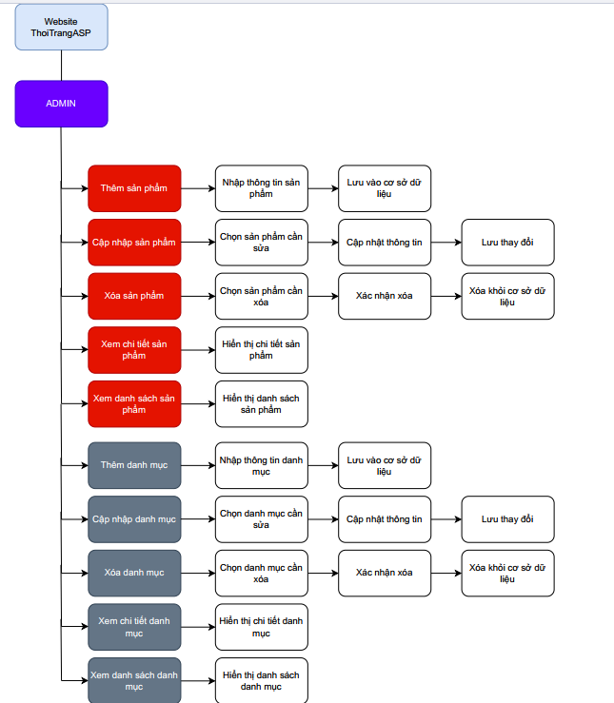

Module chức năng quản lý đơn hàng:

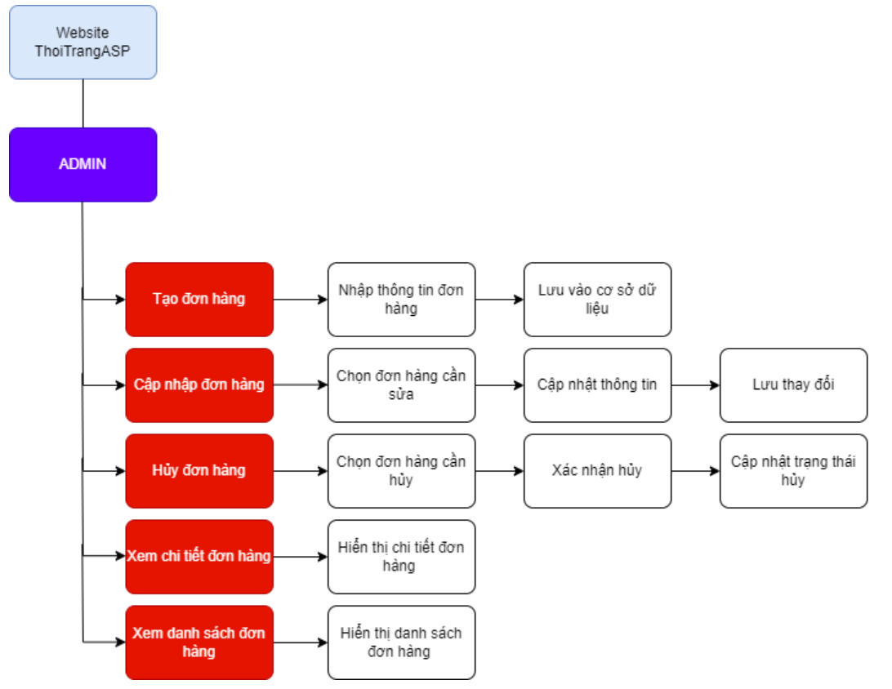

Module chức năng giỏ hàng:

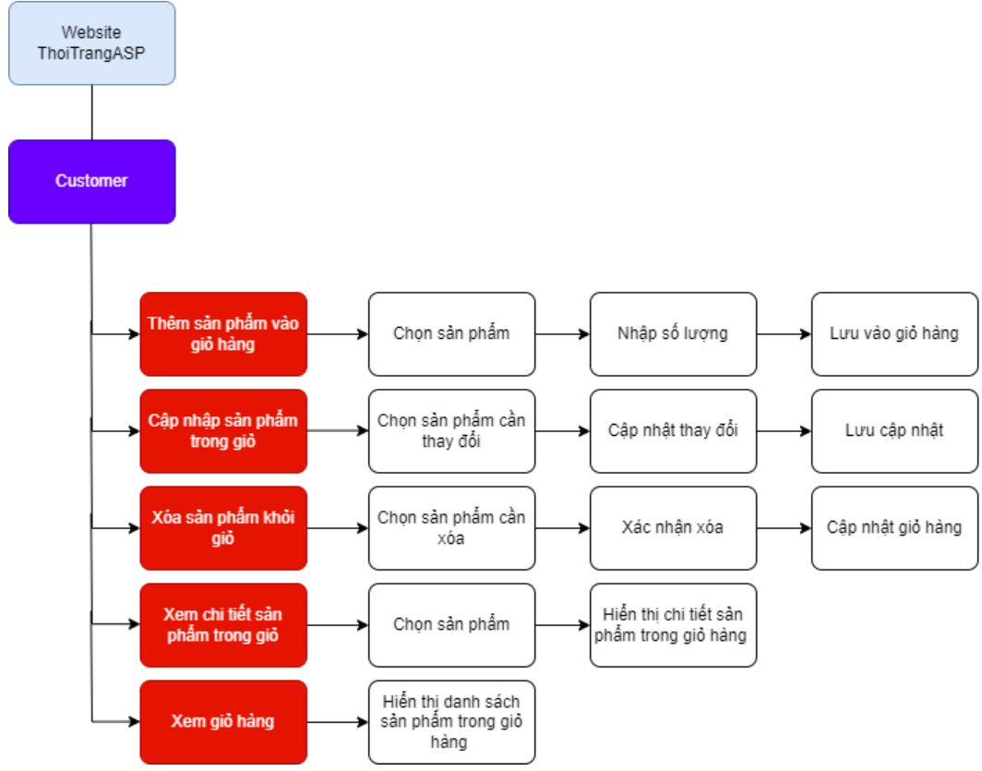

Module chức năng tìm kiếm và lọc loại sản phẩm

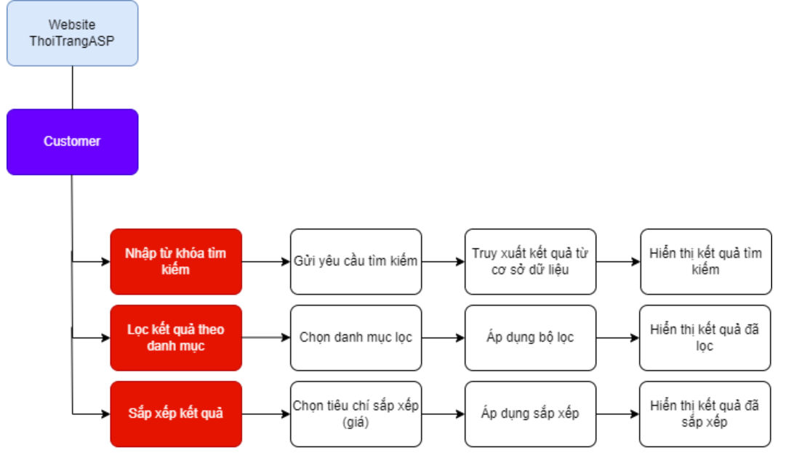

* 1. Site map: Trình bày sơ đồ liên kết

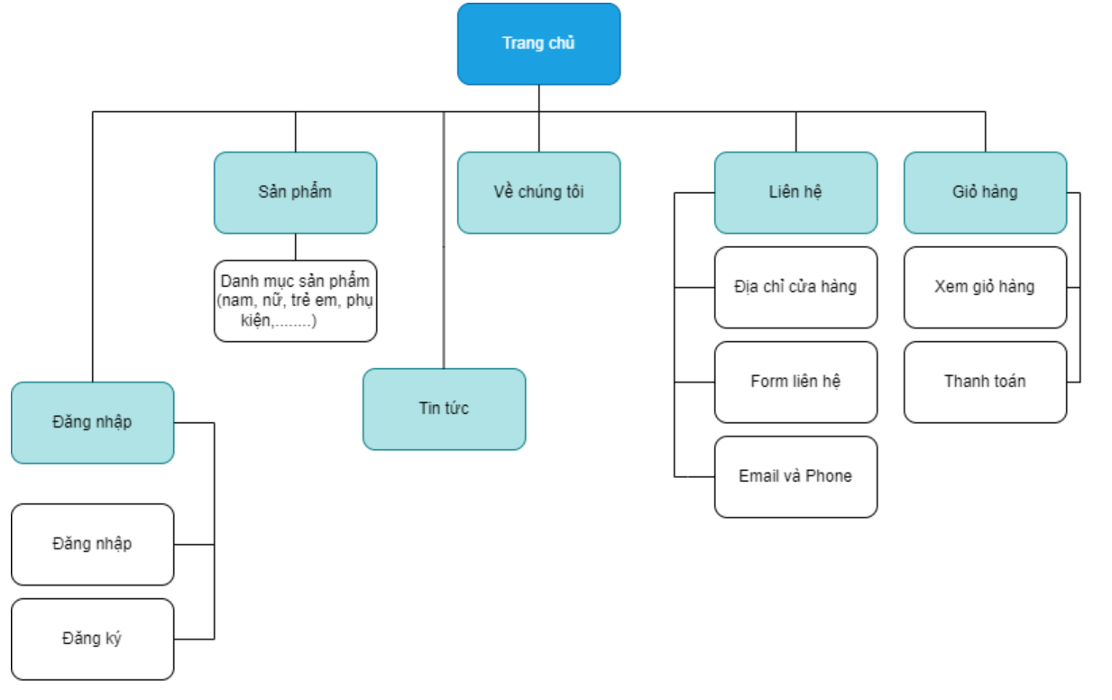

* 1. Database diagram: Mô tả lược đồ quan hệ

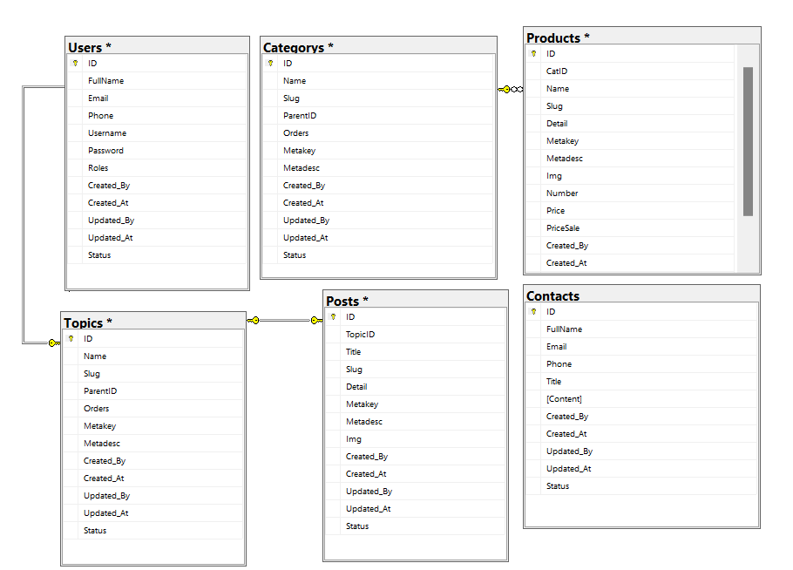

* + Bảng Categorys:

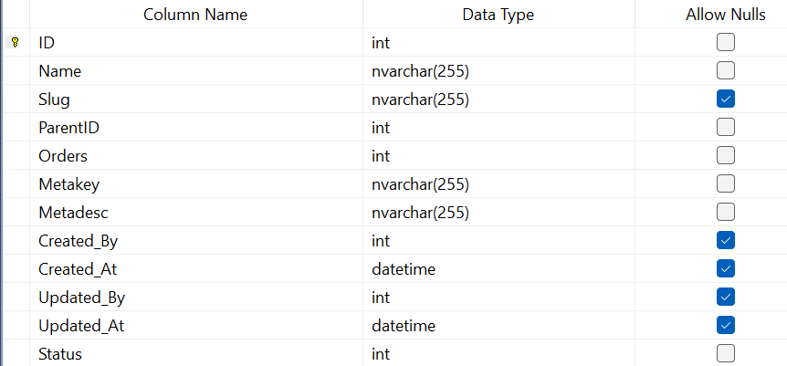

**Các trường chính:**

* ID: Khóa chính.
* Name: Tên danh mục.
* Slug: Đường dẫn thân thiện với URL.
* ParentID: ID của danh mục cha (nếu có).
* Orders: Thứ tự hiển thị.
* Metakey, Metadesc: Các trường SEO.
* Created_By, Created_At: Người tạo và thời gian tạo.
* Updated_By, Updated_At: Người cập nhật và thời gian cập nhật.
* Status: Trạng thái (Kích hoạt hoặc vô hiệu).
  + Bảng Products:

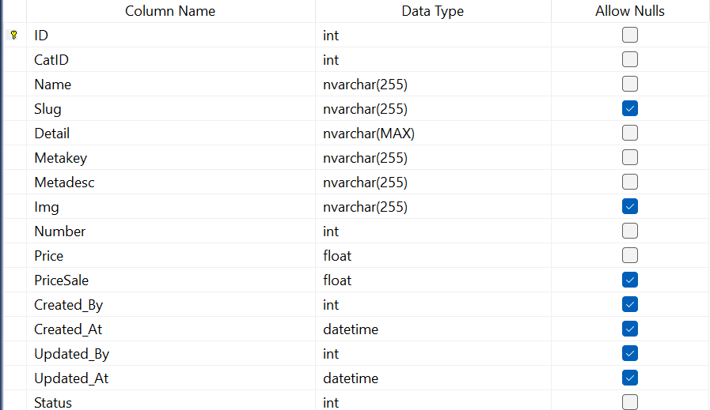

**Các trường chính:**

* ID: Khóa chính.
* CatID: Khóa ngoại, tham chiếu đến bảng Categorys (liên kết sản phẩm với danh mục).
* Name, Slug, Detail, Metakey, Metadesc, Img: Tên sản phẩm, mô tả, hình ảnh, và SEO.
* Number: Số lượng sản phẩm có sẵn.
* Price, PriceSale: Giá gốc và giá khuyến mãi.
* Status: Trạng thái sản phẩm (Kích hoạt hoặc vô hiệu).
  + Bảng Contacts:

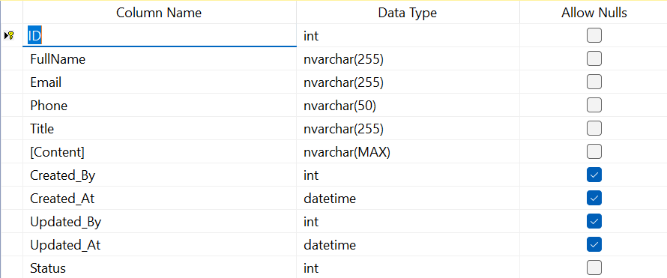

**Các trường chính:**

* ID: Khóa chính.
* FullName, Email, Phone: Thông tin liên hệ.
* Title, Content: Tiêu đề và nội dung yêu cầu.
* Created_By, Created_At: Người tạo và thời gian tạo.
  + Bảng Users:

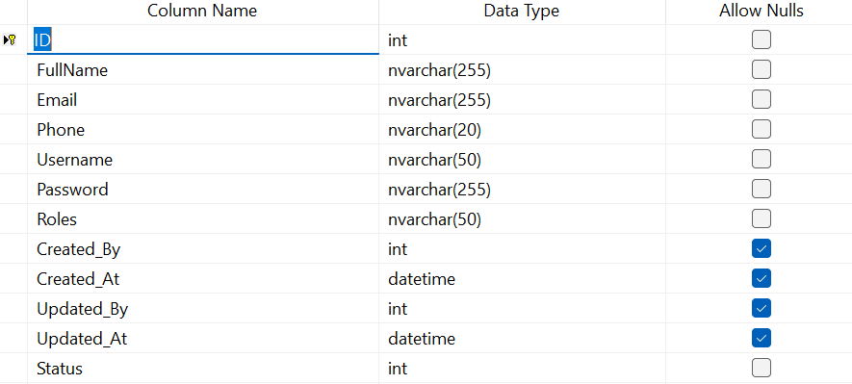

#### **Các trường chính:**

* **ID (PK)**: Khóa chính, định danh duy nhất cho mỗi người dùng.
* **FullName**: Họ và tên đầy đủ của người dùng.
* **Email**: Địa chỉ email của người dùng, là trường duy nhất để đăng nhập vào hệ thống.
* **Phone**: Số điện thoại của người dùng (có thể sử dụng để liên lạc).
* **Username**: Tên người dùng dùng để đăng nhập vào hệ thống (có thể là biệt danh).
* **Password**: Mật khẩu của người dùng, sẽ được mã hóa trước khi lưu trữ.
* **Roles**: Quyền hạn của người dùng, ví dụ: admin, user, moderator.
* **Created_By**: ID của người tạo người dùng (trường này có thể tham chiếu tới bảng Users khác trong trường hợp người dùng được tạo bởi một quản trị viên).
* **Created_At**: Thời gian tạo tài khoản người dùng.
* **Updated_By**: ID của người đã cập nhật thông tin người dùng (nếu có).
* **Updated_At**: Thời gian cập nhật thông tin người dùng.
* **Status**: Trạng thái của người dùng (ví dụ: 1 là kích hoạt, 0 là vô hiệu hóa).
  + **Bảng Topics:**

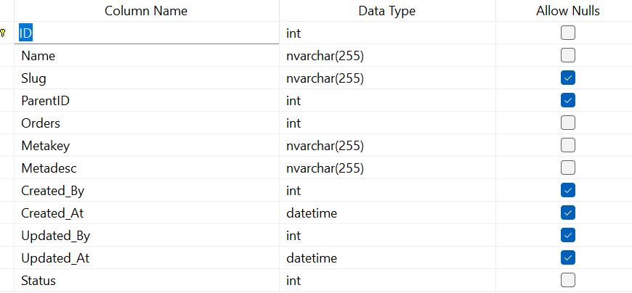

#### **Các trường chính:**

* **ID (PK)**: Khóa chính, định danh duy nhất cho mỗi chủ đề.
* **Name**: Tên của chủ đề (Ví dụ: "Thời Trang Nam", "Thời Trang Nữ").
* **Slug**: Đường dẫn thân thiện với URL cho chủ đề này (thường là tên chủ đề viết không dấu, phân cách bằng dấu gạch ngang).
* **ParentID**: ID của chủ đề cha (nếu có), giúp xây dựng cấu trúc chủ đề con (nếu có).
* **Orders**: Thứ tự hiển thị của chủ đề trong giao diện người dùng.
* **Metakey**: Thẻ từ khóa cho SEO, giúp tối ưu hóa tìm kiếm trên công cụ tìm kiếm.
* **Metadesc**: Mô tả từ khóa cho SEO.
* **Created_By**: ID của người tạo chủ đề.
* **Created_At**: Thời gian tạo chủ đề.
* **Updated_By**: ID của người cập nhật chủ đề (nếu có).
* **Updated_At**: Thời gian cập nhật chủ đề (nếu có).
* **Status**: Trạng thái của chủ đề (Kích hoạt hoặc vô hiệu).
  + **Bảng Posts:**

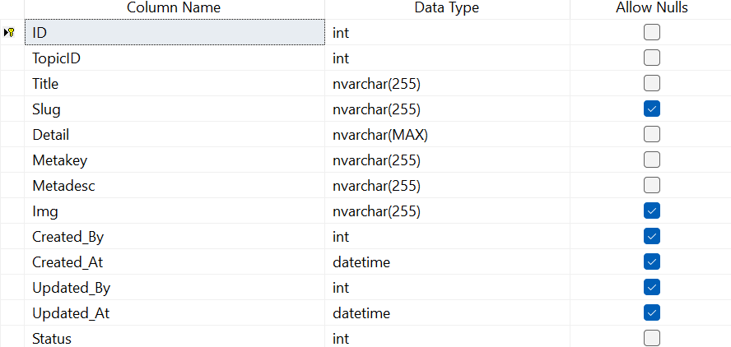

#### Các trường chính:

* **ID (PK)**: Khóa chính, định danh duy nhất cho mỗi bài viết.
* **TopicID (FK)**: Khóa ngoại tham chiếu đến bảng Topics, xác định chủ đề mà bài viết thuộc về.
* **Title**: Tiêu đề của bài viết.
* **Slug**: Đường dẫn thân thiện với URL cho bài viết.
* **Detail**: Nội dung chi tiết của bài viết (có thể lưu dưới dạng văn bản dài hoặc HTML).
* **Metakey**: Thẻ từ khóa cho SEO.
* **Metadesc**: Mô tả từ khóa cho SEO.
* **Img**: Đường dẫn tới hình ảnh đại diện của bài viết.
* **Created_By**: ID của người tạo bài viết.
* **Created_At**: Thời gian tạo bài viết.
* **Updated_By**: ID của người đã cập nhật bài viết (nếu có).
* **Updated_At**: Thời gian cập nhật bài viết (nếu có).
* **Status**: Trạng thái của bài viết (Kích hoạt hoặc vô hiệu).
  1. GUI: Mô tả giao diện các các nhóm trang web của website

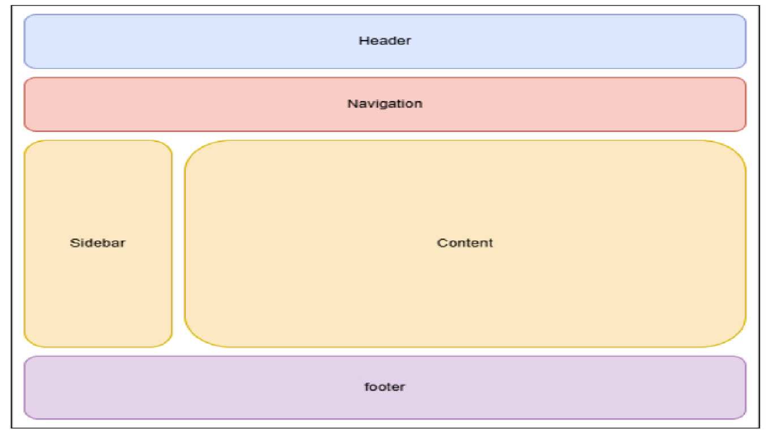

**Header:**

* Hiển thị logo cửa hàng để tăng nhận diện thương hiệu.
* Cung cấp các thông tin như tên cửa hàng, biểu tượng giỏ hàng (nếu có), nút tìm kiếm.
* Bao gồm liên kết đến các trang cá nhân của người dùng (đăng nhập, đăng ký, tài khoản).

**Navigation**:

* Chứa các liên kết đến các trang chính của website, như trang chủ, sản phẩm, loại sản phẩm, khuyến mãi, tin tức, liên hệ.
* Giúp người dùng dễ dàng chuyển đến các mục cụ thể trong website.

**Sidebar**:

* Chứa các bộ lọc sản phẩm (như lọc theo danh mục, giá, màu sắc, kích cỡ) để người dùng tìm kiếm nhanh các sản phẩm theo nhu cầu.
* Bao gồm liên kết nhanh đến các loại sản phẩm phổ biến hoặc khuyến mãi hiện tại.

**Content:**

* Hiển thị nội dung chính của từng trang, như danh sách sản phẩm, thông tin chi tiết sản phẩm, thông tin đơn hàng, giỏ hàng, v.v.
* Trình bày nội dung động thay đổi theo từng trang mà người dùng chọn.

**Footer**:

* Cung cấp các liên kết bổ sung như giới thiệu, chính sách bảo mật, điều khoản dịch vụ, hỗ trợ khách hàng.
* Hiển thị thông tin liên hệ của cửa hàng như địa chỉ, số điện thoại, email, liên kết đến các trang mạng xã hội.

1. **Triển khai ứng dụng web**
   1. Thiết kế giao diện:

Giao diện của ứng dụng web được thiết kế trên nền tảng Bootstrap Framework, sử dụng Template Eshopper để tích hợp vào ứng dụng. Template này cung cấp một giao diện web đáp ứng (responsive) cho các nhóm trang web khác nhau. Giao diện được triển khai từ Bootstrap Responsive Template Eshopper giúp tạo ra một trải nghiệm người dùng mượt mà và tương thích với nhiều thiết bị.

Các nhóm trang web được thể hiện trong giao diện bao gồm:

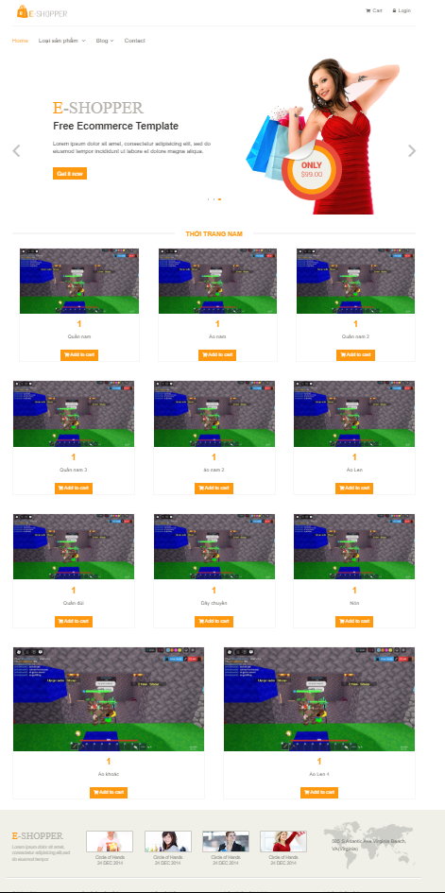

Hình 1: Giao diện thể hiện các trang public

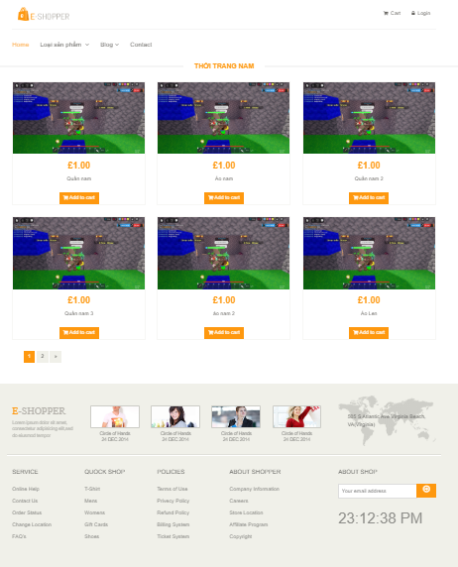

Hình 2: Giao diện thể hiện các trang sản phẩm

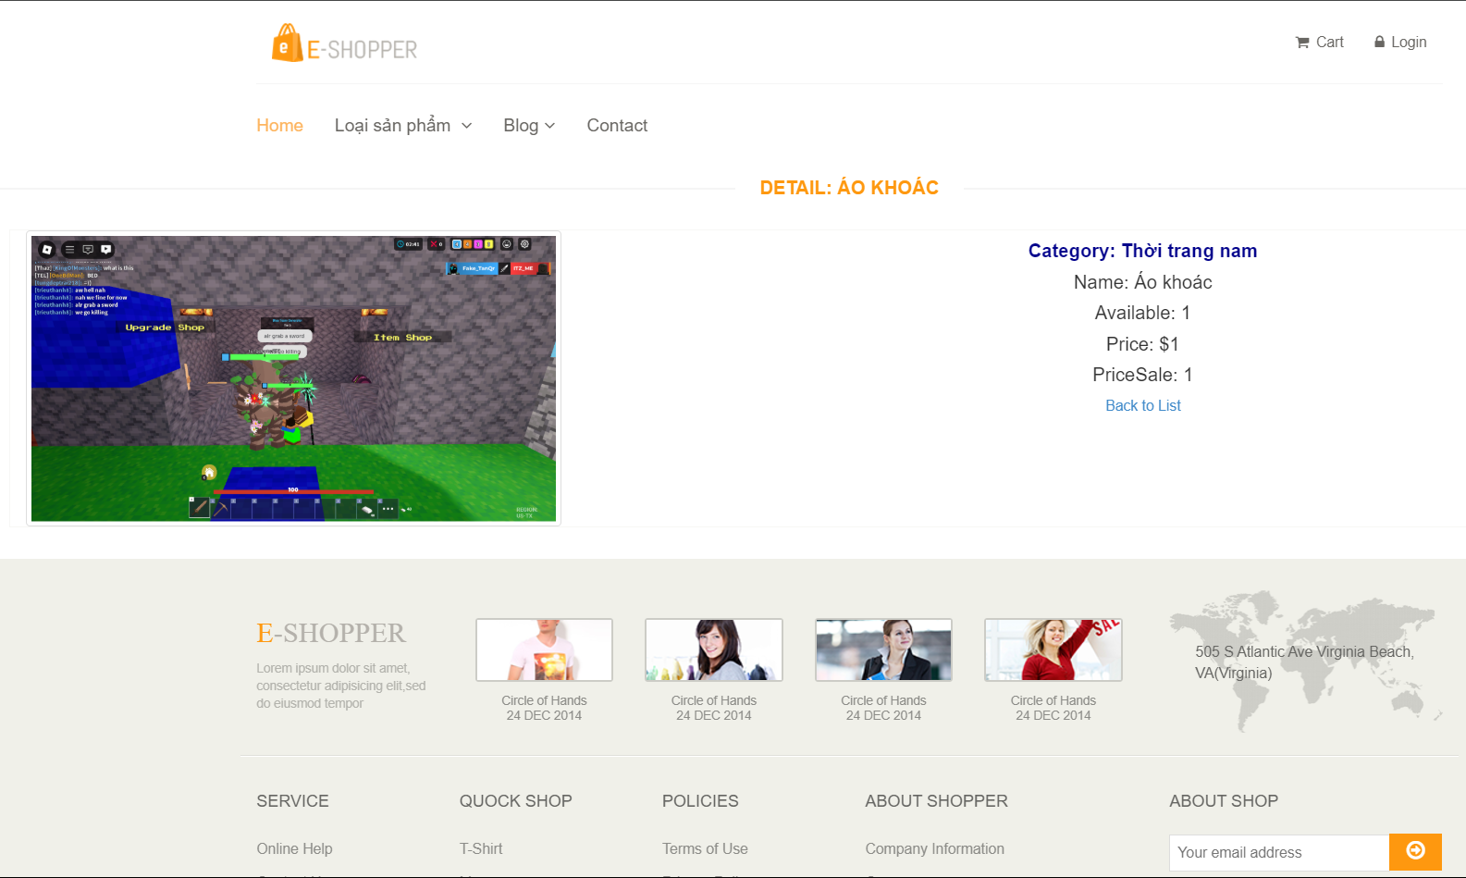

Hình 3: Giao diện thể hiện các trang chi tiết sản phẩm

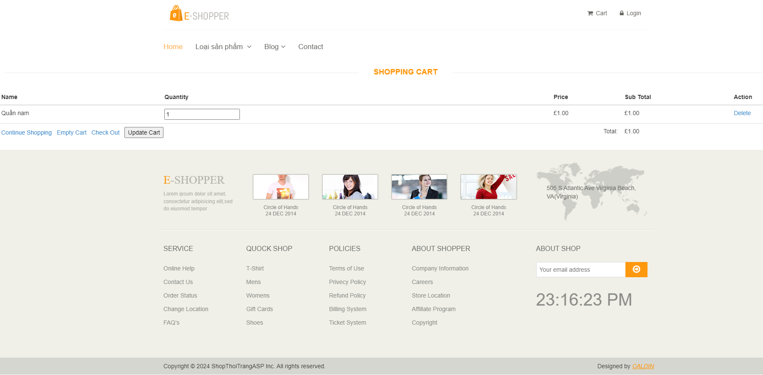

Hình 4: Giao diện thể hiện trang giỏ hàng (Shopping Cart)

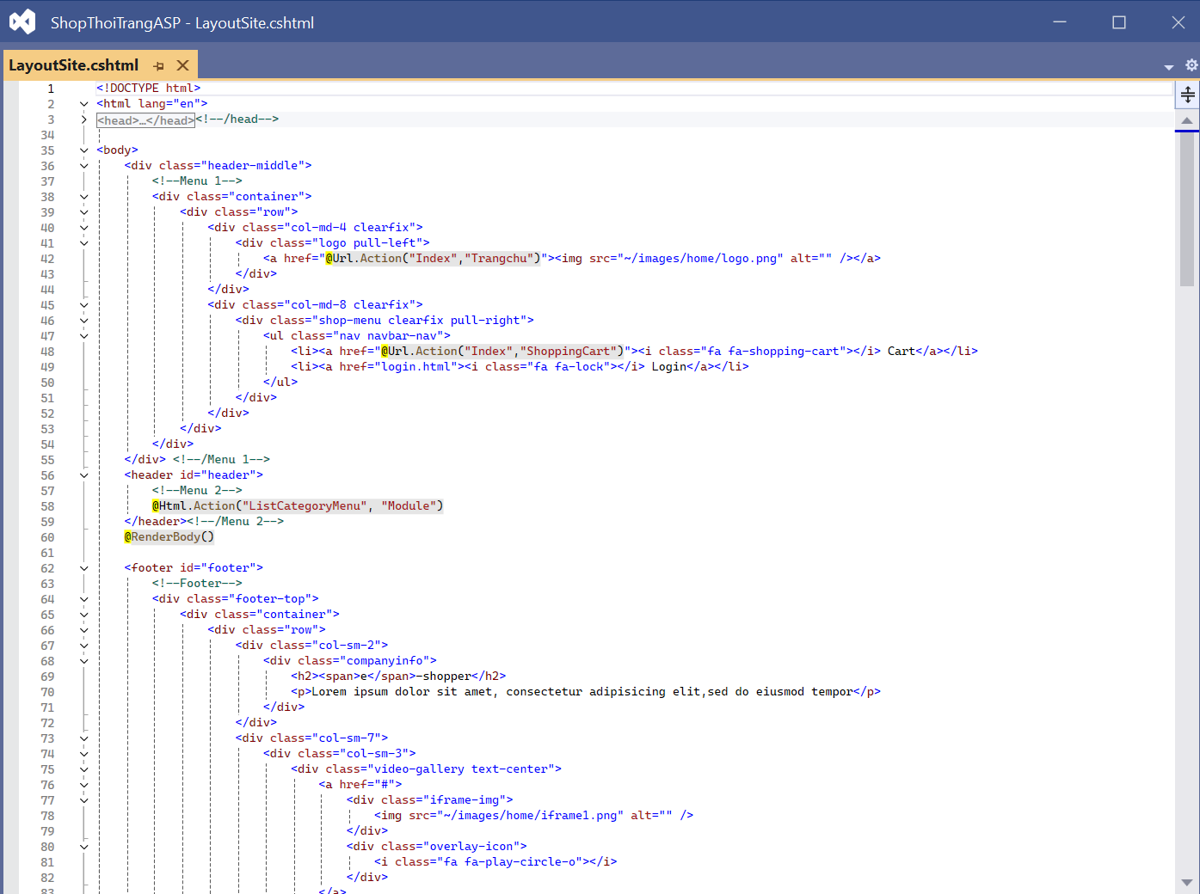

Hình 5: Màn hình cài đặt Layout page

* 1. Thiết kế dữ liệu: Trình bày sơ đồ dữ liệu và chi tiết các bảng

3.2.1. Lược đồ dữ liệu quan hệ



Hình 6: Database Diagrams

3.2.2. Các bảng dữ liệu

* Bảng Category: Được thiết kế để lưu trữ thông tin về các danh mục sản phẩm trong hệ thống quản lý cửa hàng thời trang. Đây là một thành phần quan trọng, hỗ trợ tổ chức và phân loại sản phẩm, giúp tối ưu hóa quá trình tìm kiếm, quản lý và hiển thị dữ liệu trên trang web. Bảng này chứa các trường cơ bản sau.

|  |  |  |  |
| --- | --- | --- | --- |
| Tên cột (thuộc tính) | Kiểu dữ liệu | Mô tả | Ghi chú |
| ID | int | Mã loại | Khóa chính |
| Name | nvarchar(255) | Tên loại |  |
| Slug | nvarchar(255) | Đường dẫn thân thiện với URL |  |
| ParentID | int | ID của danh mục cha |  |
| Orders | int | Thứ tự hiển thị |  |
| Metakey | nvarchar(255) | Các trường SEO |  |
| Metadesc | nvarchar(255) | Các trường SEO |  |
| Created_By | int | Người tạo |  |
| Created_At | datetime | Thời gian tạo |  |
| Updated_By | int | Người cập nhật |  |
| Updated_At | datetime | Thời gian cập nhật |  |
| Status | int | Trạng thái |  |

* Bảng Product: Được sử dụng để lưu trữ thông tin chi tiết về các sản phẩm trong hệ thống quản lý cửa hàng thời trang. Đây là bảng trung tâm trong cơ sở dữ liệu, kết nối với các bảng khác như Category, Order, và Supplier, nhằm hỗ trợ quản lý toàn diện thông tin sản phẩm.

|  |  |  |  |
| --- | --- | --- | --- |
| Tên cột (thuộc tính) | Kiểu dữ liệu | Mô tả | Ghi chú |
| ID | int | Mã sản phẩm | Khóa chính |
| CatID | int | Mã loại sản phẩm | Khóa ngoại |
| Name | nvarchar(255) | Tên sản phẩm |  |
| Slug | nvarchar(255) | Đường dẫn thân thiện với URL |  |
| Detail | nvarchar(MAX) | Chi tiết sản phẩm |  |
| Img | nvarchar(255) | Hình ảnh sản phẩm |  |
| Number | int | Số lượng sản phẩm |  |
| Price | float | Giá sản phẩm |  |
| PriceSale | float | Giá khuyển mãi |  |
| Metakey | nvarchar(255) | Các trường SEO |  |
| Metadesc | nvarchar(255) | Các trường SEO |  |
| Created_By | int | Người tạo |  |
| Created_At | datetime | Thời gian tạo |  |
| Updated_By | int | Người cập nhật |  |
| Updated_At | datetime | Thời gian cập nhật |  |
| Status | int | Trạng thái |  |

* Bảng Contact: Được sử dụng để lưu trữ thông tin liên lạc của khách hàng hoặc người dùng trong hệ thống quản lý cửa hàng thời trang. Bảng này hỗ trợ việc quản lý các yêu cầu, phản hồi từ khách hàng, hoặc thông tin liên hệ cho mục đích chăm sóc khách hàng.

|  |  |  |  |
| --- | --- | --- | --- |
| Tên cột (thuộc tính) | Kiểu dữ liệu | Mô tả | Ghi chú |
| ID | int | Mã liên lạc | Khóa chính |
| **FullName** | int | Họ và tên đầy đủ của người dùng |  |
| **Email** | nvarchar(255) | Địa chỉ email của người dùng |  |
| Phone | nvarchar(255) | Số điện thoại của người dùng |  |
| Title | nvarchar(255) | Tiêu đề của liên hệ |  |
| [Content] | nvarchar(MAX) | Nội dung chi tiết của liên hệ |  |
| Created_By | int | Người tạo |  |
| Created_At | datetime | Thời gian tạo |  |
| Updated_By | int | Người cập nhật |  |
| Updated_At | datetime | Thời gian cập nhật |  |

* Bảng Users: Là thành phần cốt lõi trong hệ thống quản lý người dùng, lưu trữ thông tin liên quan đến tài khoản của quản trị viên hoặc khách hàng trong ứng dụng. Bảng này hỗ trợ việc xác thực, phân quyền và quản lý các hoạt động của người dùng.

|  |  |  |  |
| --- | --- | --- | --- |
| Tên cột (thuộc tính) | Kiểu dữ liệu | Mô tả | Ghi chú |
| ID | int | Mã người dùng | Khóa chính |
| **FullName** | int | Họ và tên đầy đủ của người dùng |  |
| **Email** | nvarchar(255) | Địa chỉ email của người dùng |  |
| Phone | nvarchar(255) | Số điện thoại của người dùng |  |
| **Username** | nvarchar(50) | Tên người dùng dùng để đăng nhập vào hệ thống |  |
| **Password** | nvarchar(255) | Mật khẩu của người dùng |  |
| **Roles** | nvarchar(50) | Quyền hạn của người dùng |  |
| Created_By | int | Người tạo |  |
| Created_At | datetime | Thời gian tạo |  |
| Updated_By | int | Người cập nhật |  |
| Updated_At | datetime | Thời gian cập nhật |  |
| **Status** | int | Trạng thái của người dùng |  |

* Bảng **Topics**: Được sử dụng để quản lý và lưu trữ thông tin về các chủ đề hoặc danh mục nội dung trong hệ thống. Đây có thể là các bài viết, tin tức, hoặc thông tin liên quan đến cửa hàng thời trang, được tổ chức theo các chủ đề cụ thể. Bảng này hỗ trợ việc phân loại và hiển thị nội dung một cách hiệu quả trên giao diện người dùng.

|  |  |  |  |
| --- | --- | --- | --- |
| Tên cột (thuộc tính) | Kiểu dữ liệu | Mô tả | Ghi chú |
| ID | int | Mã chủ để | Khóa chính |
| Name | nvarchar(255) | Tên chủ đề |  |
| Slug | nvarchar(255) | Đường dẫn thân thiện với URL |  |
| ParentID | int | ID của danh mục cha |  |
| Orders | int | Thứ tự hiển thị |  |
| Metakey | nvarchar(255) | Các trường SEO |  |
| Metadesc | nvarchar(255) | Các trường SEO |  |
| Created_By | int | Người tạo |  |
| Created_At | datetime | Thời gian tạo |  |
| Updated_By | int | Người cập nhật |  |
| Updated_At | datetime | Thời gian cập nhật |  |
| Status | int | Trạng thái |  |

* Bảng **Posts**: Được sử dụng để quản lý và lưu trữ thông tin các bài viết trong hệ thống. Đây có thể là các bài viết tin tức, hướng dẫn, quảng cáo hoặc các nội dung khác được xuất bản trên website cửa hàng thời trang. Bảng này đóng vai trò quan trọng trong việc xây dựng nội dung, quảng bá sản phẩm và thu hút sự chú ý của người dùng.

|  |  |  |  |
| --- | --- | --- | --- |
| Tên cột (thuộc tính) | Kiểu dữ liệu | Mô tả | Ghi chú |
| ID | int | Mã bài viết | Khóa chính |
| TopicID | int | Mã chủ đề | Khóa ngoại |
| Title | nvarchar(255) | Tiêu đề bài viết |  |
| Slug | nvarchar(255) | Đường dẫn thân thiện với URL |  |
| Img | nvarchar(255) | Hình ảnh bài viết |  |
| Detail | nvarchar(MAX) | Chi tiết sản phẩm |  |
| Metakey | nvarchar(255) | Các trường SEO |  |
| Metadesc | nvarchar(255) | Các trường SEO |  |
| Created_By | int | Người tạo |  |
| Created_At | datetime | Thời gian tạo |  |
| Updated_By | int | Người cập nhật |  |
| Updated_At | datetime | Thời gian cập nhật |  |
| Status | int | Trạng thái |  |

* 1. Thiết kế xử lý:
     1. Mô hình ánh xạ dữ liệu và các thực thể (ORM)
* DBContext Class: ShopThoiTrangASPDbContext

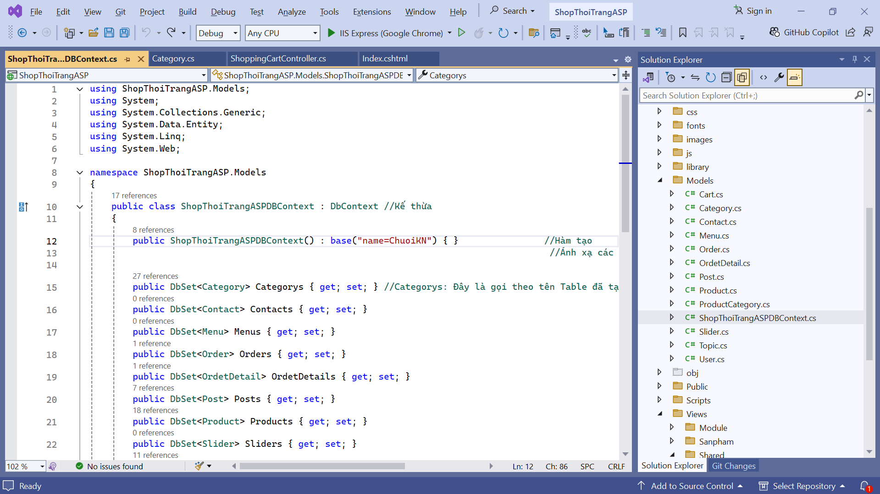

Hình 7: DBContext Class

- Entity Class:

* Category Class

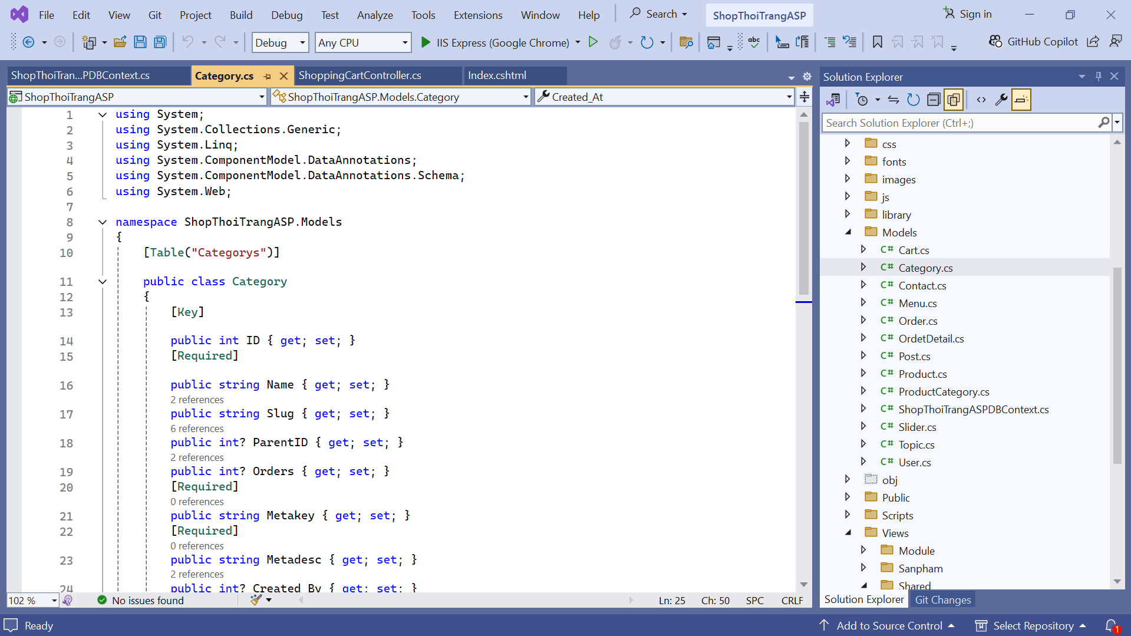

Hình 8: Category Class

* Product Class

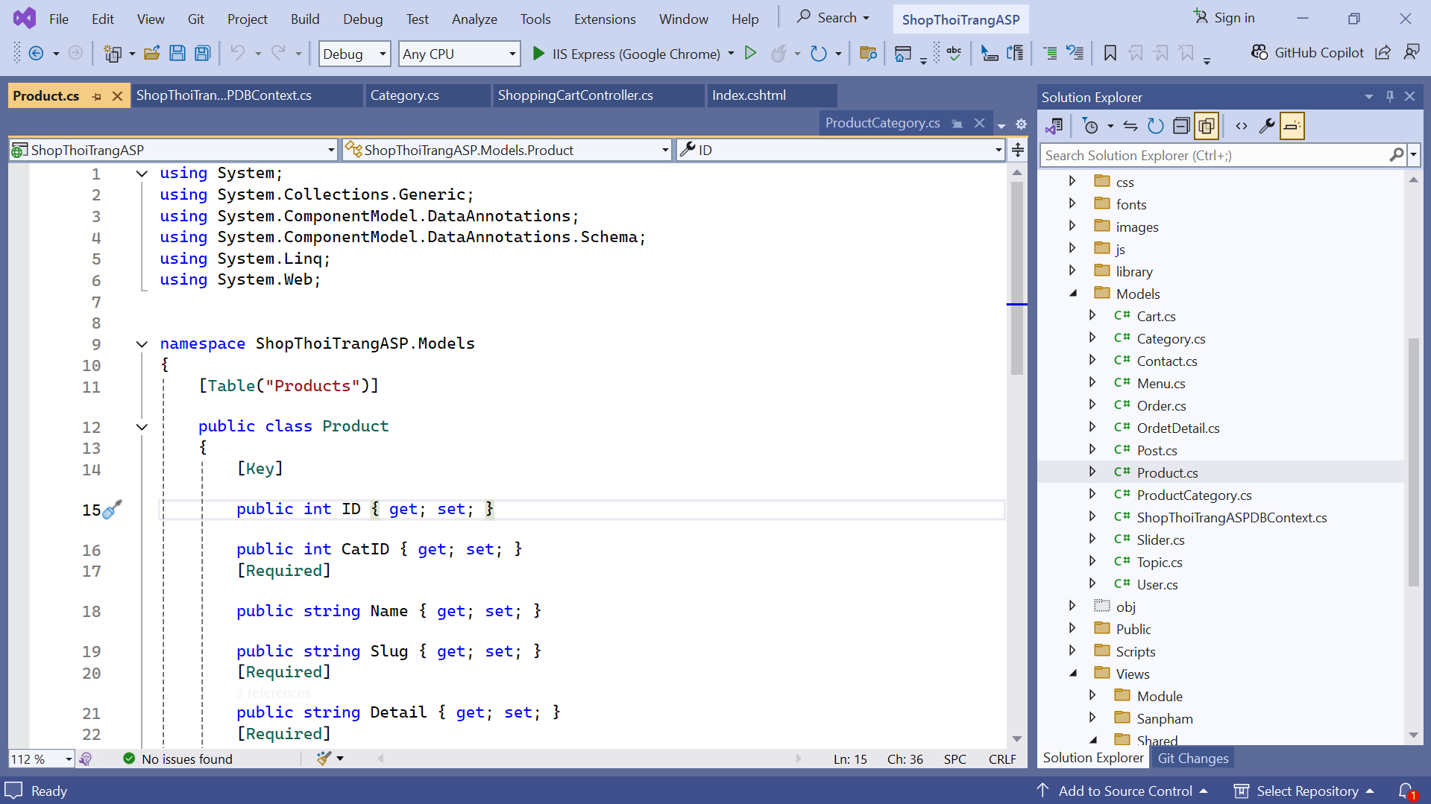

Hình 9: Product Class

* Cart Class

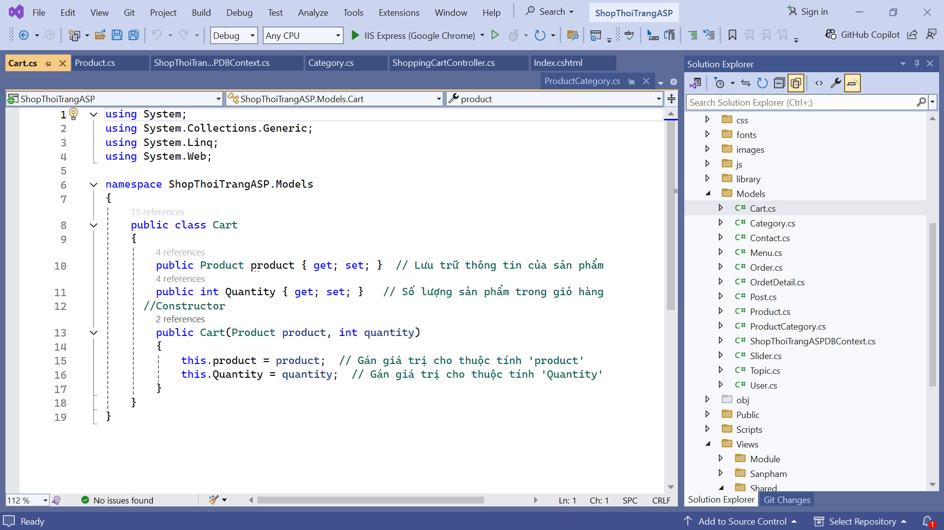

Hình 10: Cart Class

* Contact Class

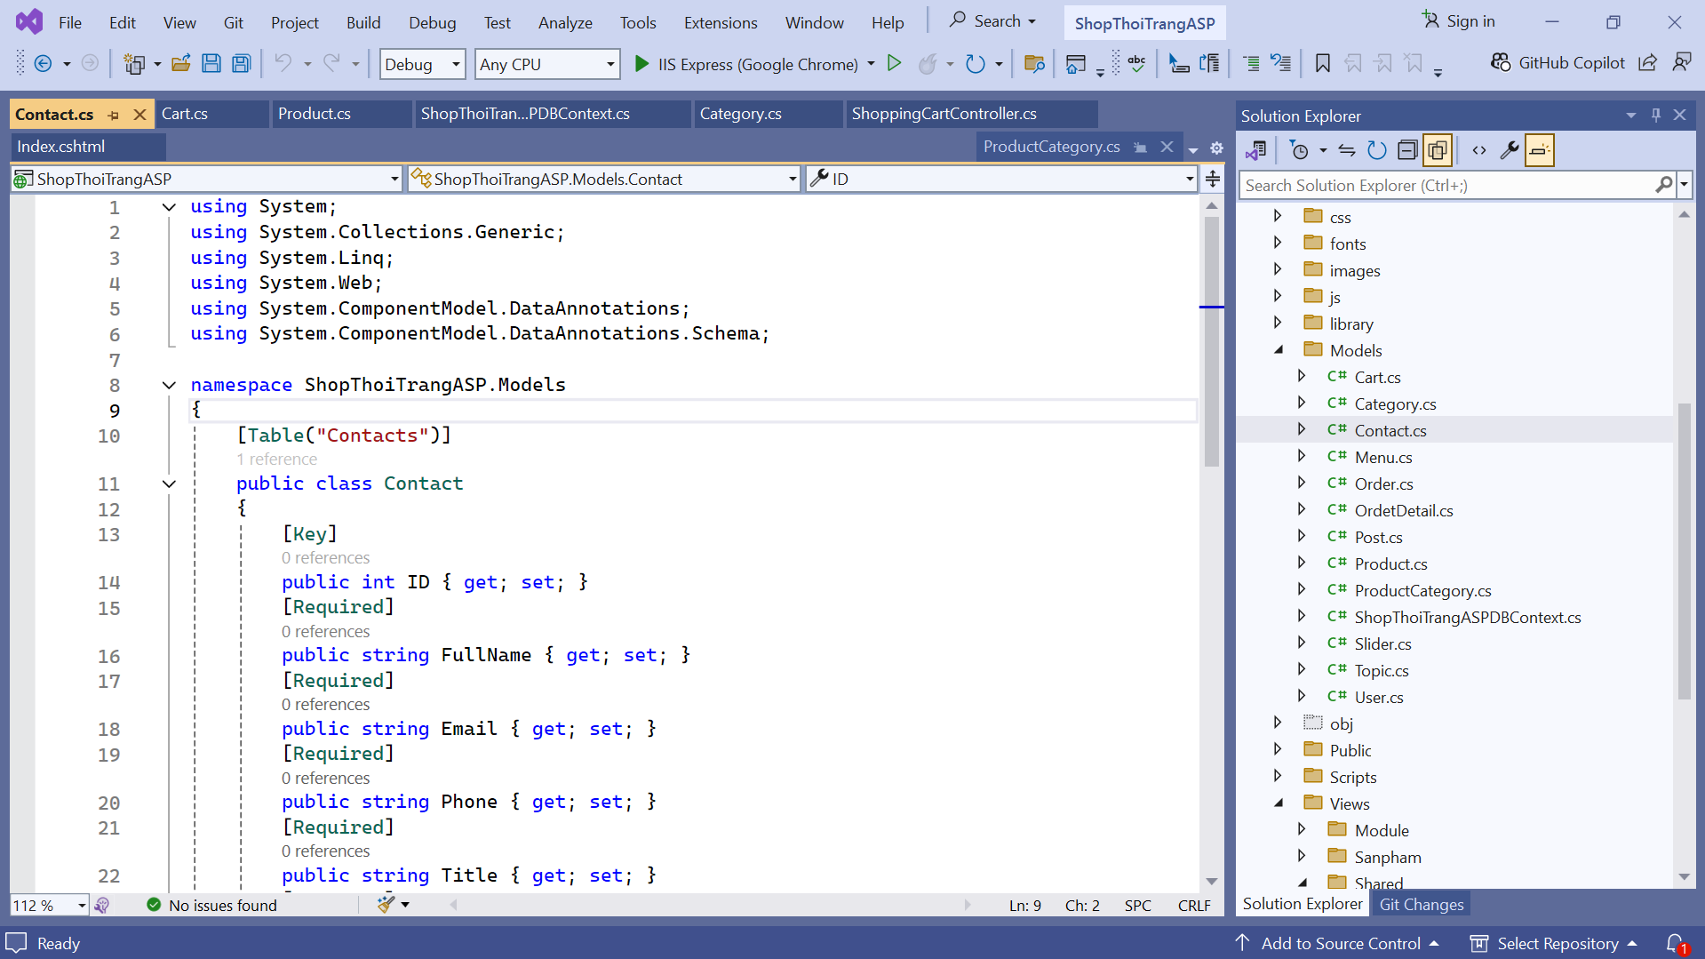

Hình 11: Contact Class

* Post Class

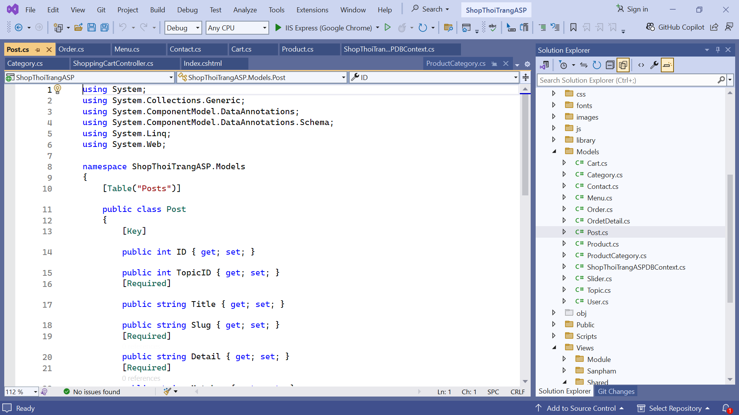

Hình 12: Port Class

* Topic Class

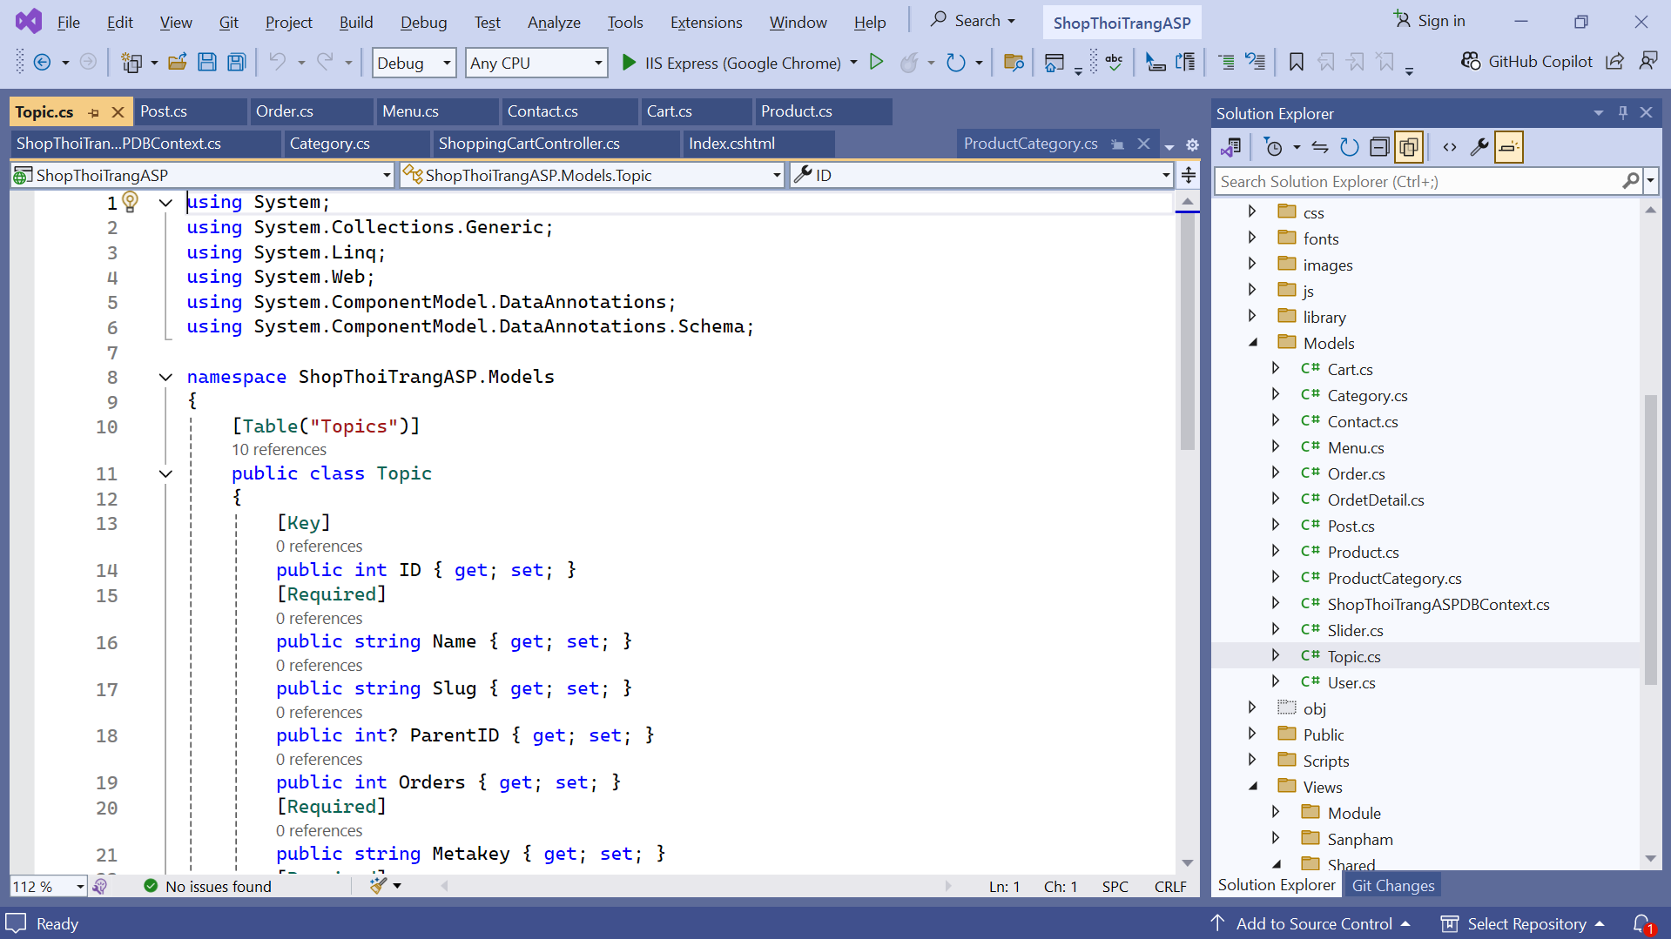

Hình 12: Topic Class

* User Class

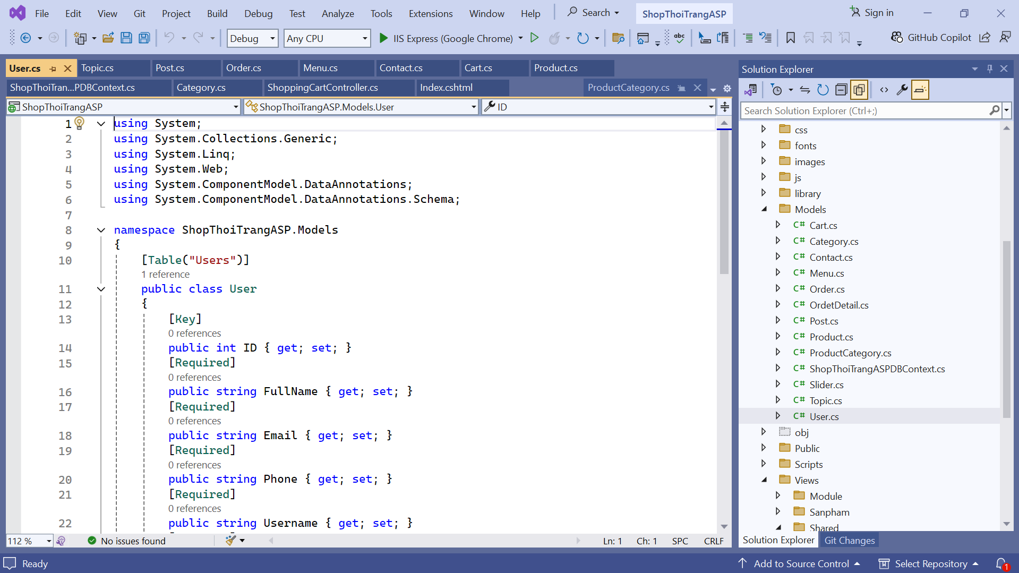

Hình 13: User Class

* ProductCategory Class

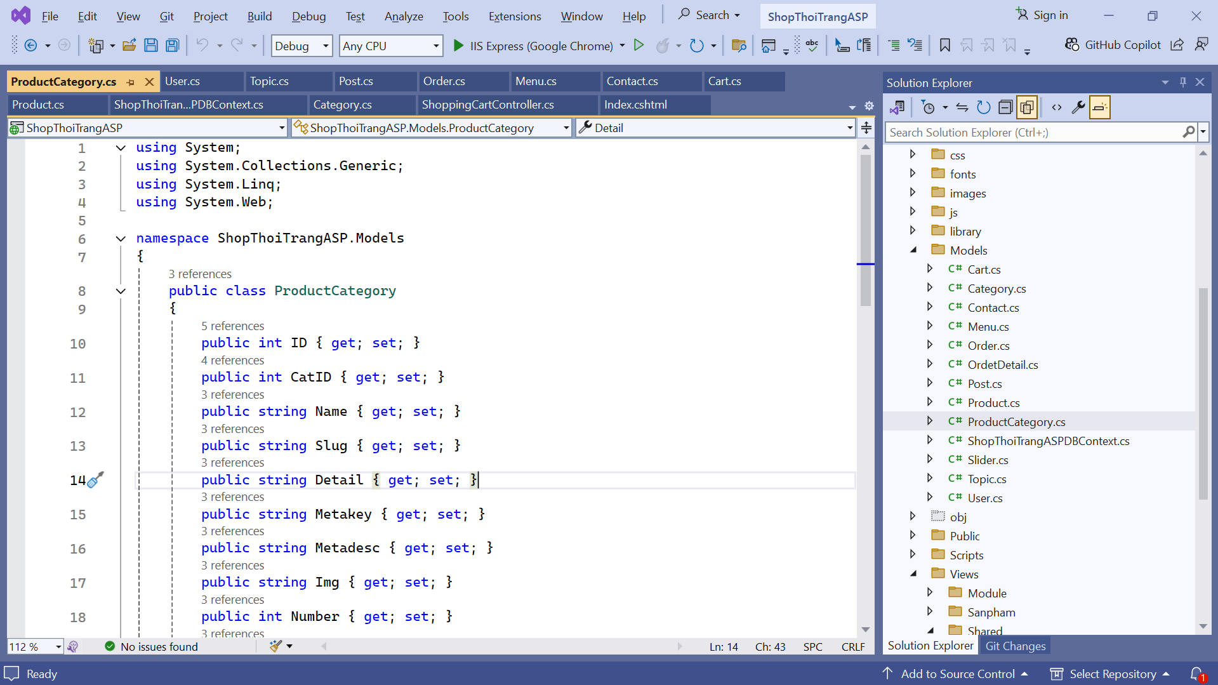

Hình 14: ProductCategory Class

* + 1. Chức năng thể hiện thông tin

Thể hiện thông tin cho các trang thuộc nhóm Public page

* Model: Sử dụng các entity Product class, Category class, Contact class. User class, Topic class, Post class, Cart class, ShopThoiTrangASPDbContext Class, ProductCategory class.
* TrangchuController

**Index Action**: Action này tiếp nhận yêu cầu từ người dùng và truy vấn danh sách các danh mục sản phẩm có trạng thái hoạt động và không phải là danh mục con. Kết quả được truyền vào view để hiển thị cho người dùng.

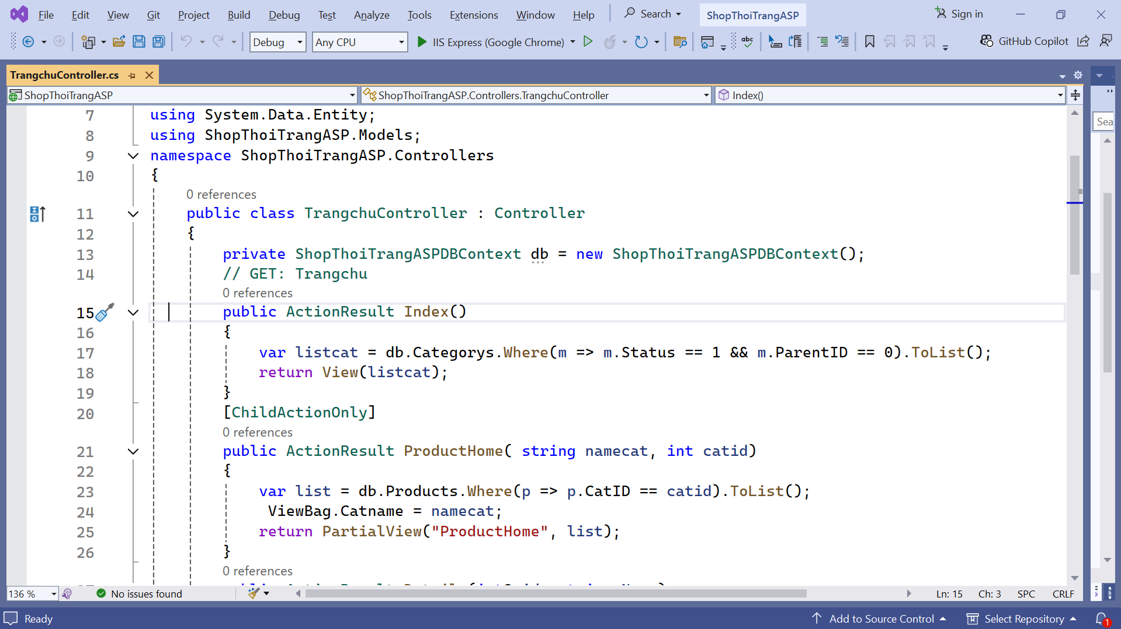

Hình 15: Index Action

**ProductHome Action**: Đây là một child action, nhận tham số tên danh mục và mã loại sản phẩm từ client, truy vấn danh sách các sản phẩm thuộc loại sản phẩm tương ứng và trả về dưới dạng partial view để hiển thị trong trang chủ.

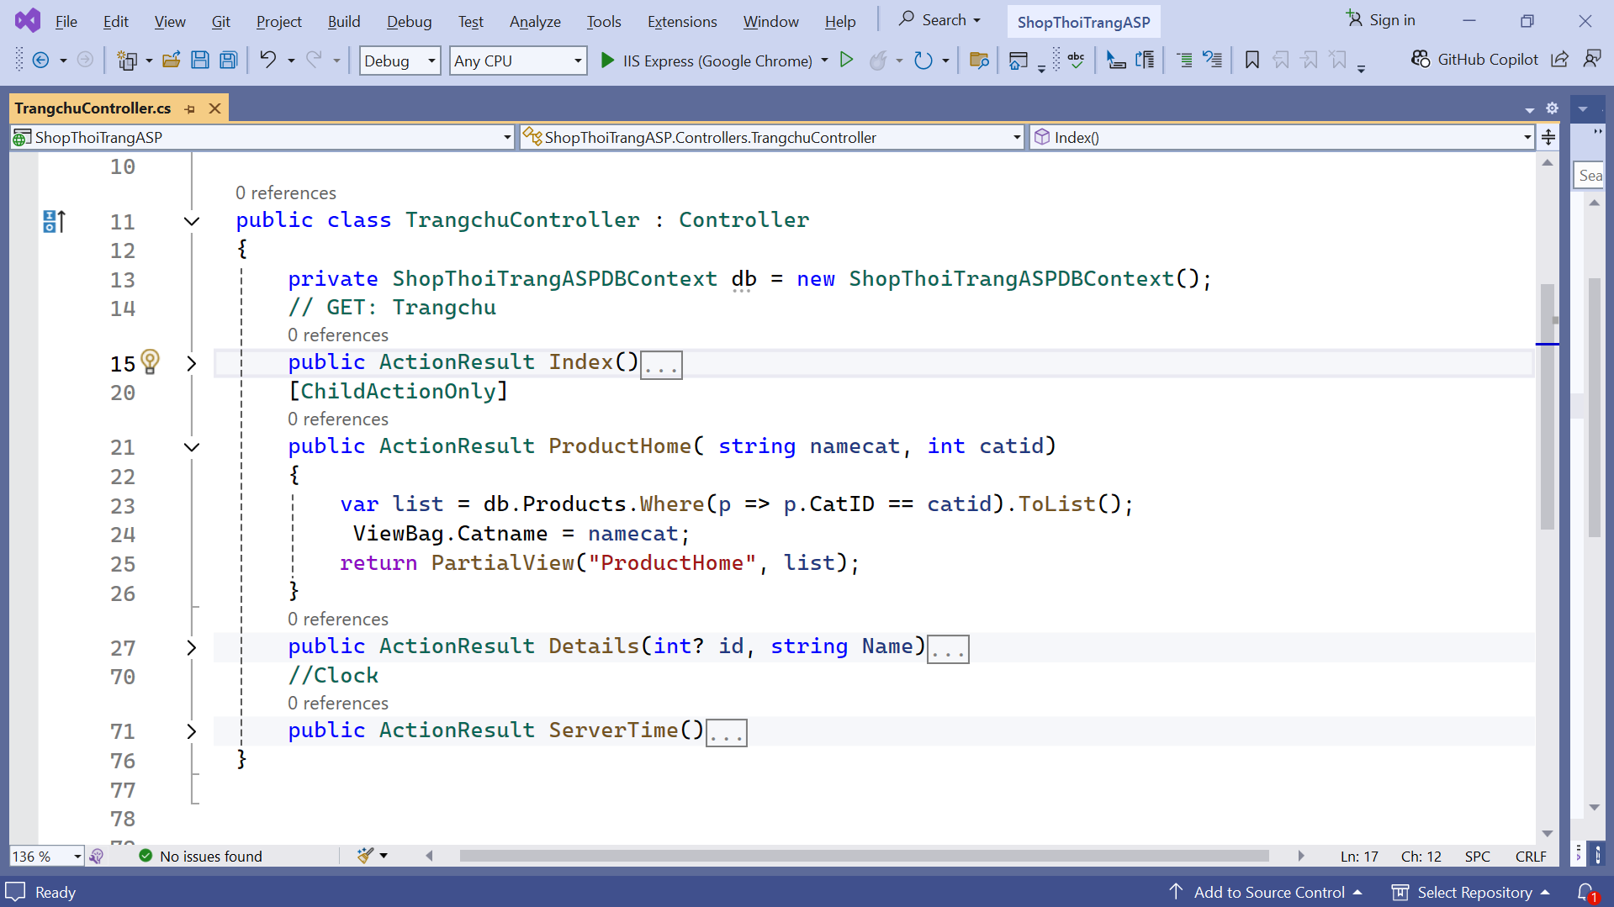

Hình 16: ProductHome Action

**Details Action**: Action này tiếp nhận tham số ID sản phẩm và tên sản phẩm, truy vấn thông tin chi tiết của sản phẩm từ cơ sở dữ liệu bằng cách kết hợp giữa bảng sản phẩm và bảng danh mục. Nếu sản phẩm tồn tại, kết quả sẽ được trả về để hiển thị trên trang chi tiết sản phẩm.

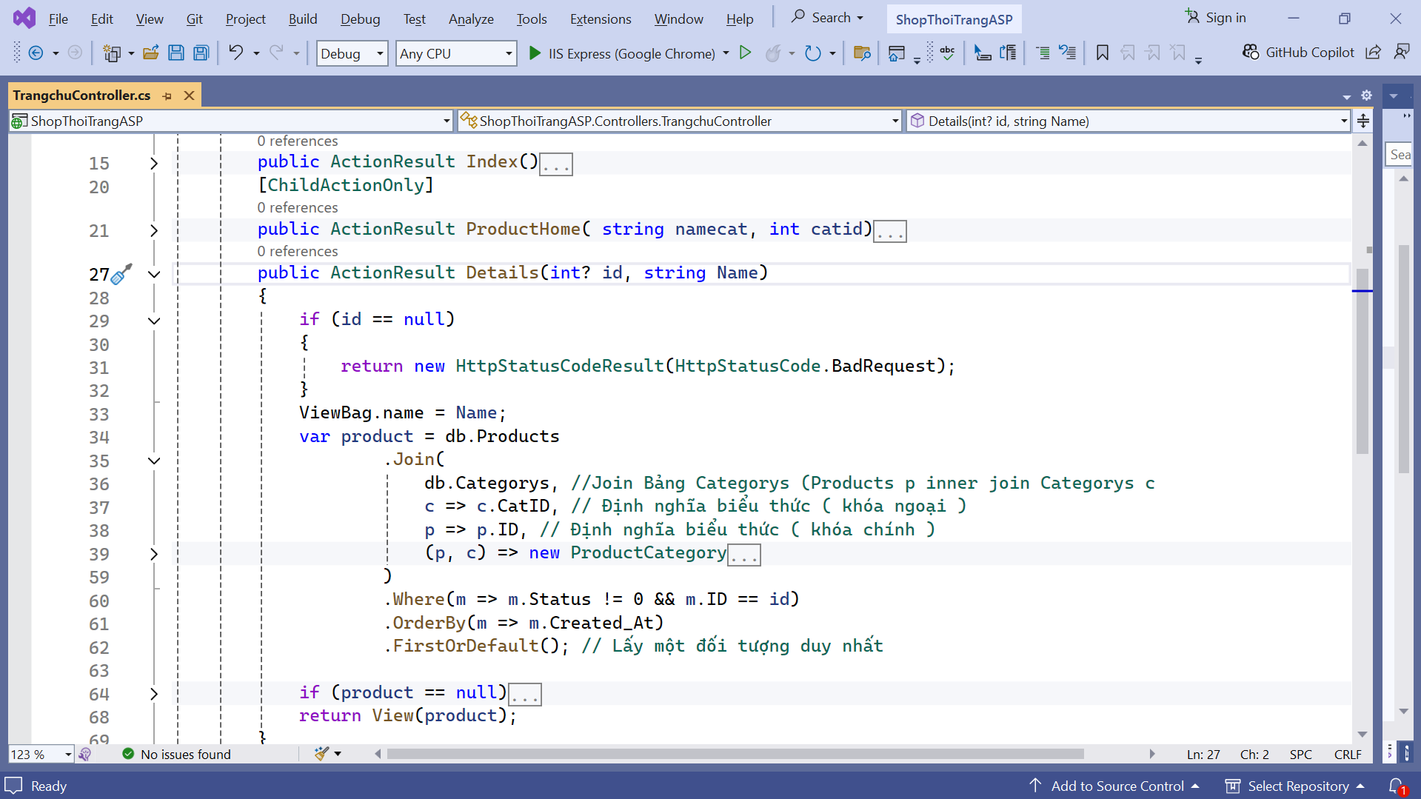

Hình 17: Details Action

**ServerTime Action**: Action này trả về thời gian hiện tại của server dưới dạng chuỗi để có thể hiển thị trên giao diện người dùng, thường dùng cho mục đích đồng bộ thời gian hoặc kiểm tra múi giờ.

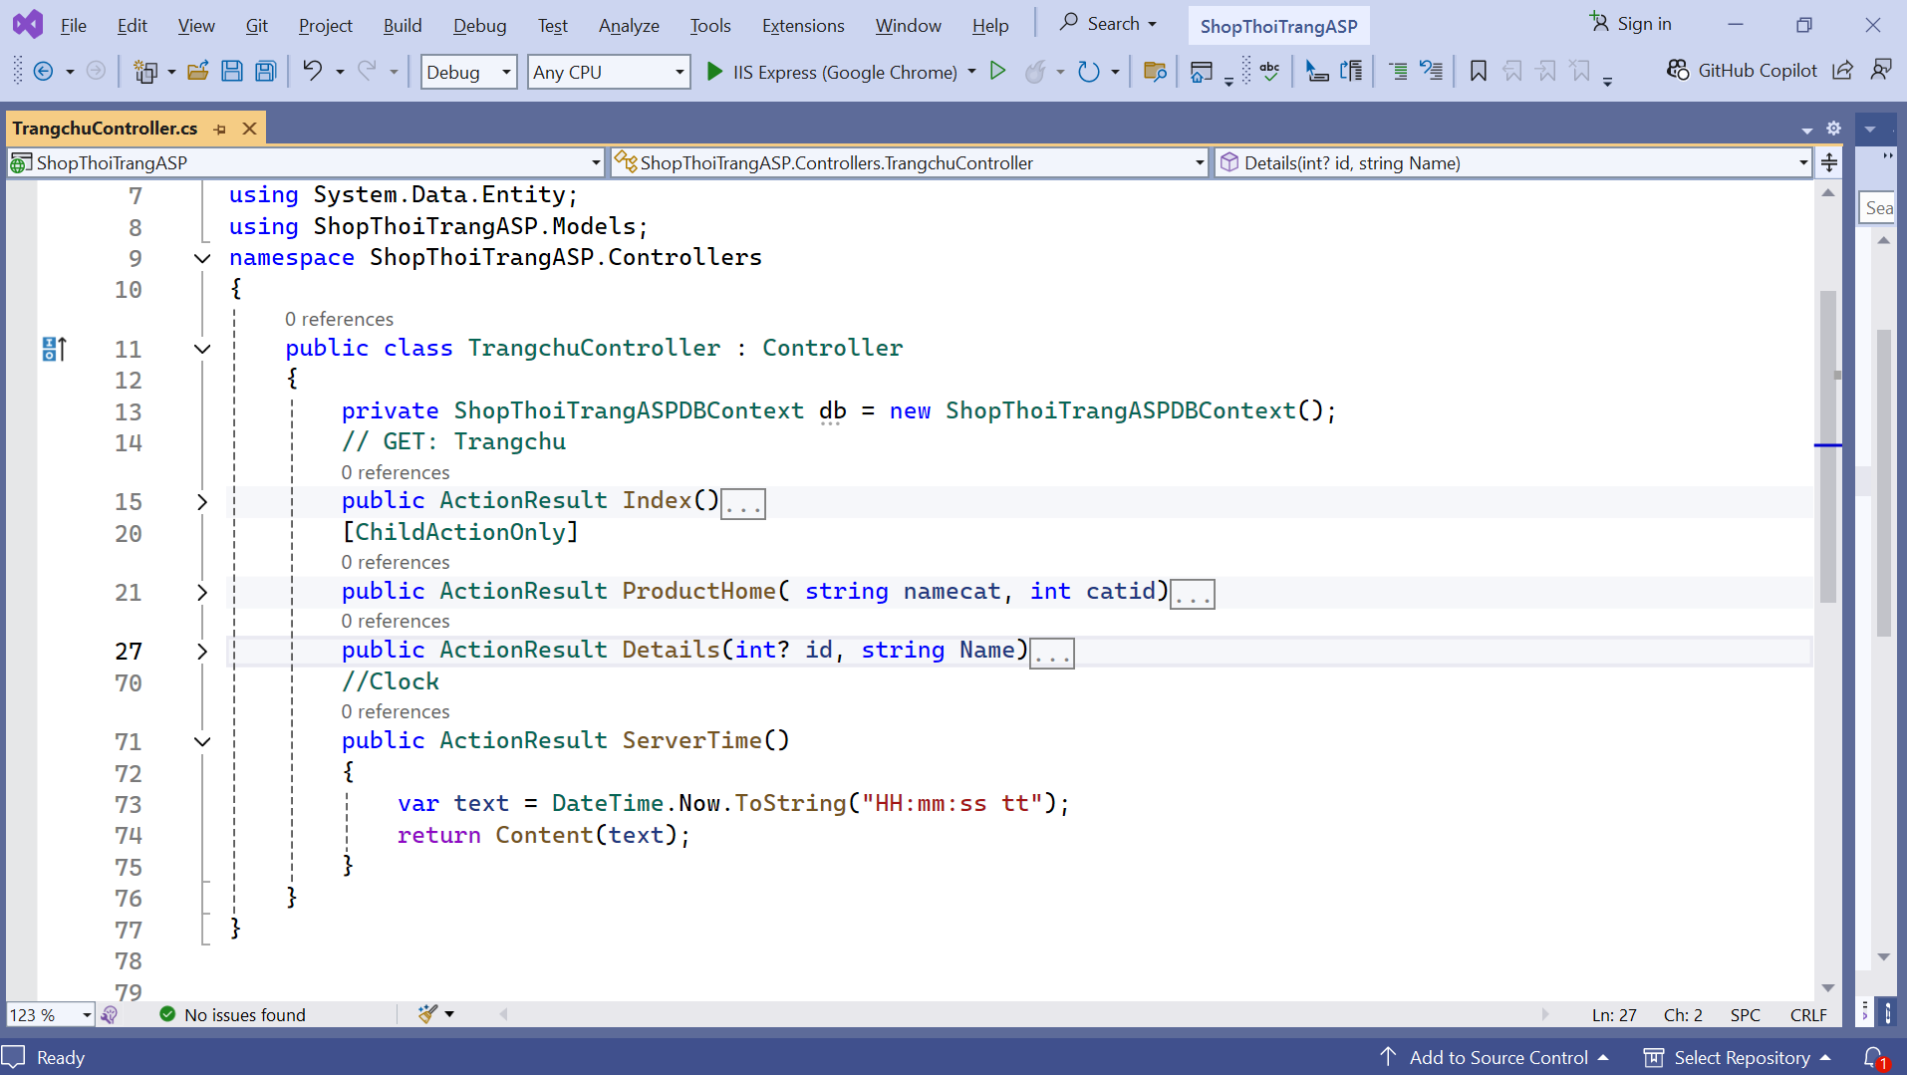

Hình 18: ServerTime Action

* View

**Index View** : View này là trang chủ của website. Nó bao gồm một slider quảng cáo và danh sách các loại sản phẩm (categories). Mỗi loại sản phẩm sẽ được liên kết với action ProductHome, hiển thị các sản phẩm của loại đó. Phần slider sẽ hiển thị những hình ảnh quảng cáo, và mỗi loại sản phẩm sẽ có liên kết để người dùng có thể xem chi tiết sản phẩm trong loại đó. View này sử dụng dữ liệu từ IEnumerable<ShopThoiTrangASP.Models.Category> để hiển thị danh sách các danh mục sản phẩm.

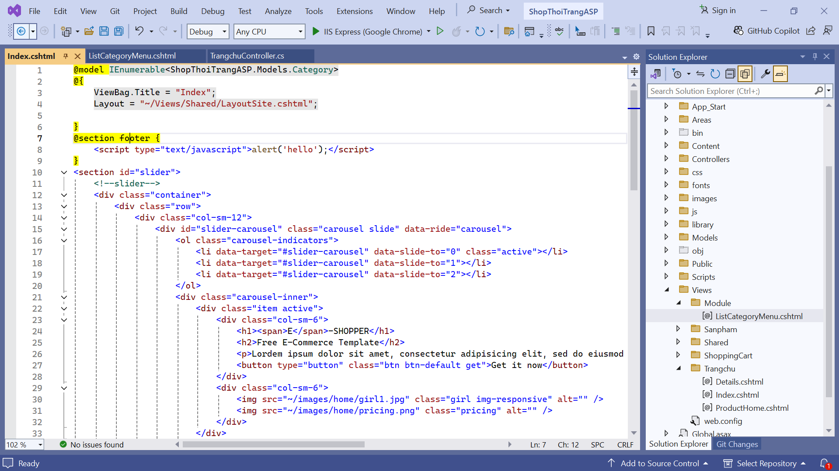

Hình 19: **Index View**

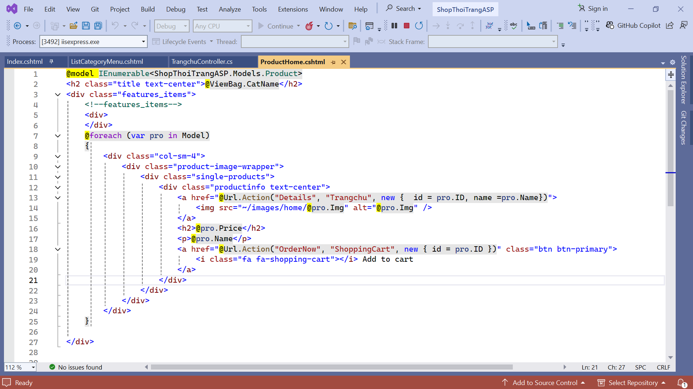

Hình 19.1: **ProductHome View**

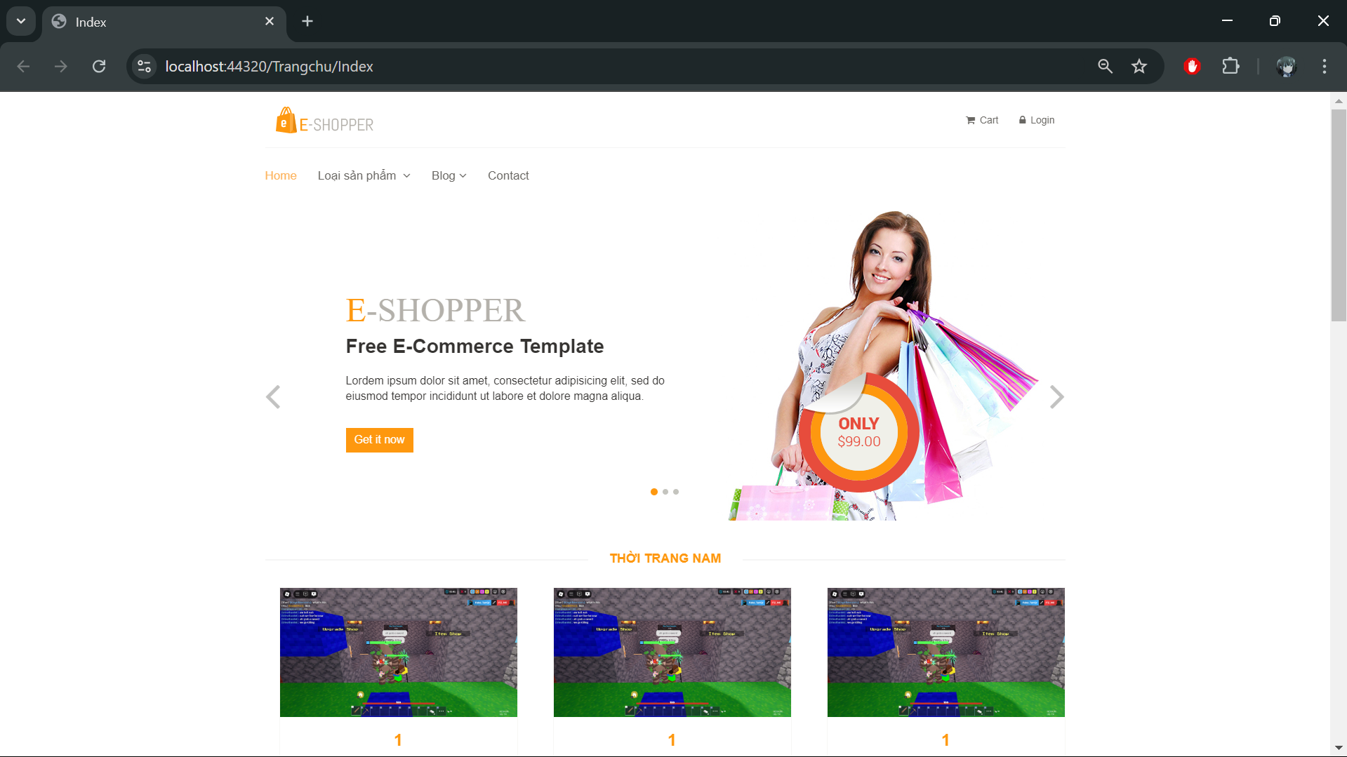

Hình 20: Kết quả thể hiện **Index Page**

**Details View**: View này hiển thị chi tiết của một sản phẩm. Thông tin hiển thị bao gồm tên sản phẩm, giá cả, số lượng còn lại, giá sale (nếu có), và hình ảnh của sản phẩm. Ngoài ra, còn có các thông tin về loại sản phẩm của sản phẩm đó. View này sử dụng model ShopThoiTrangASP.Models.ProductCategory để hiển thị thông tin chi tiết của sản phẩm đã chọn.

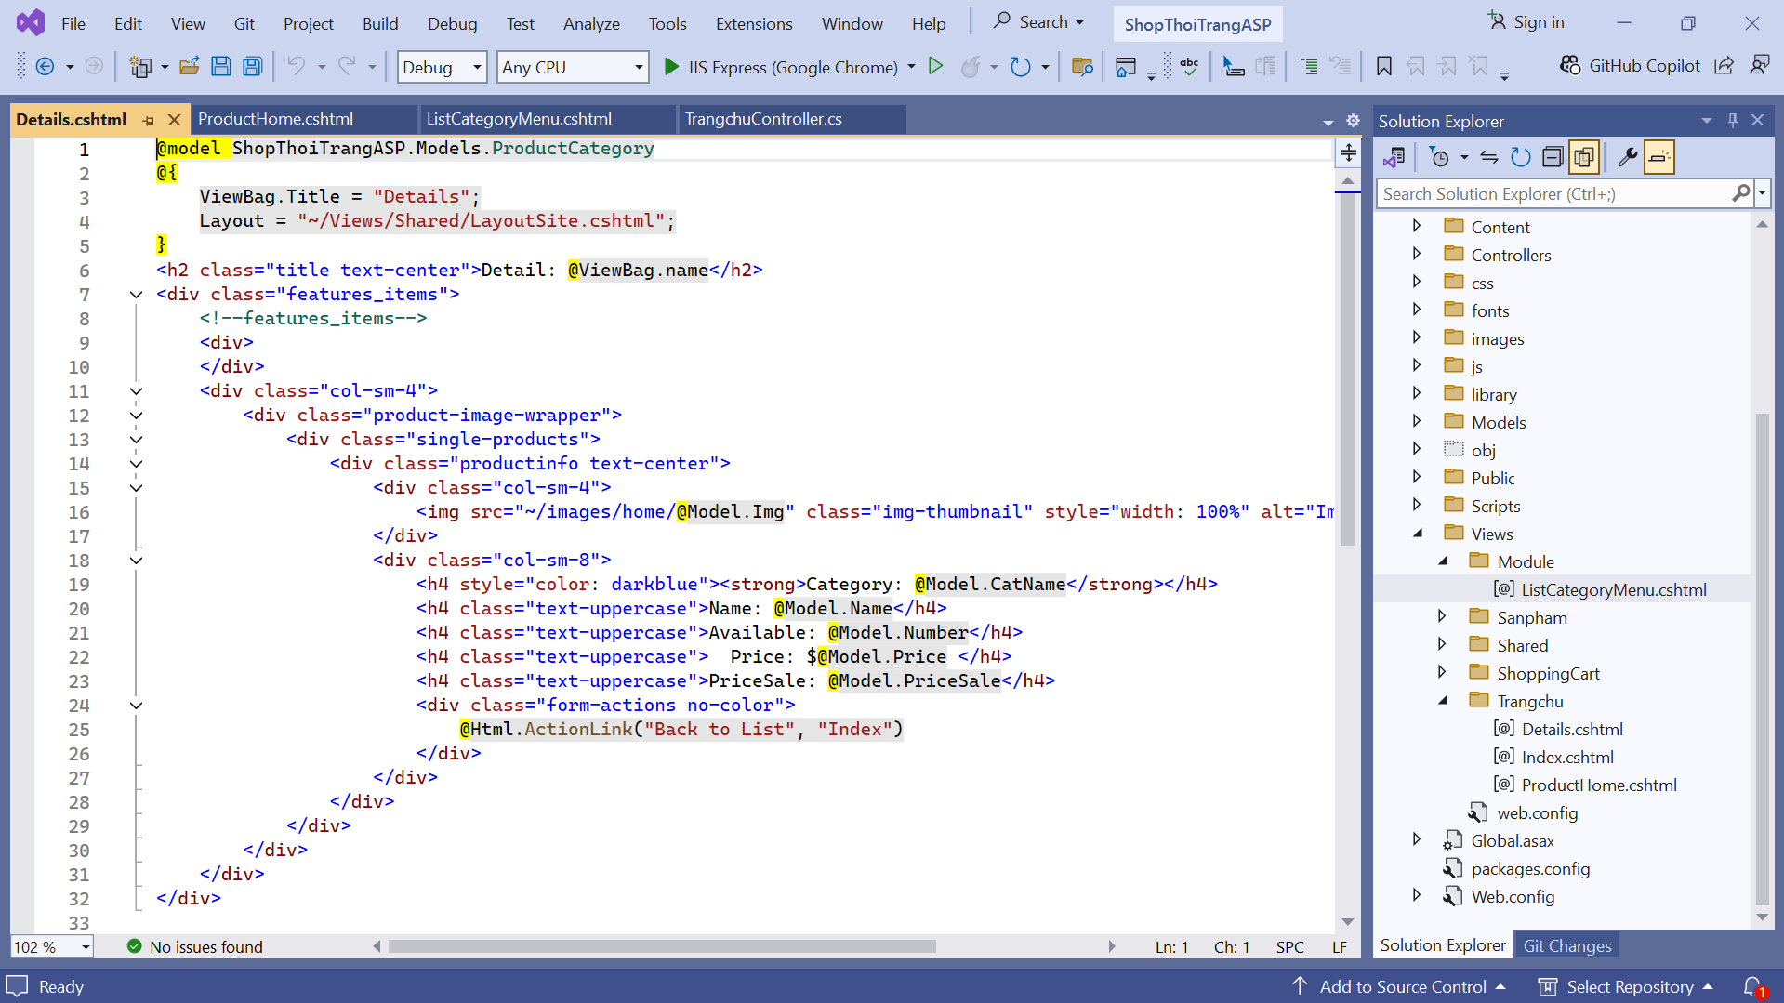

Hình 21: Details **View**

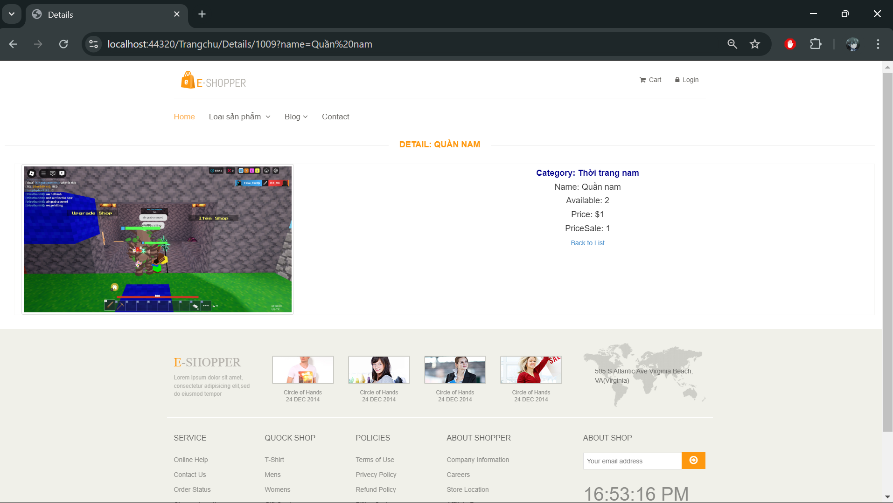

Hình 21.1: Kết quả thể hiện **Detail Page**

* ModuleController

**ListCategoryMenu Action**: Action này được gọi khi người dùng yêu cầu trang danh mục. Nó truy vấn cơ sở dữ liệu để lấy danh sách các loại sản phẩm có ParentID bằng 0 và Status bằng 1, tức là những danh mục sản phẩm cấp cha và đang hoạt động. Kết quả được trả về và hiển thị trên view ListCategoryMenu, giúp hiển thị menu ngang cho người dùng trên trang web.

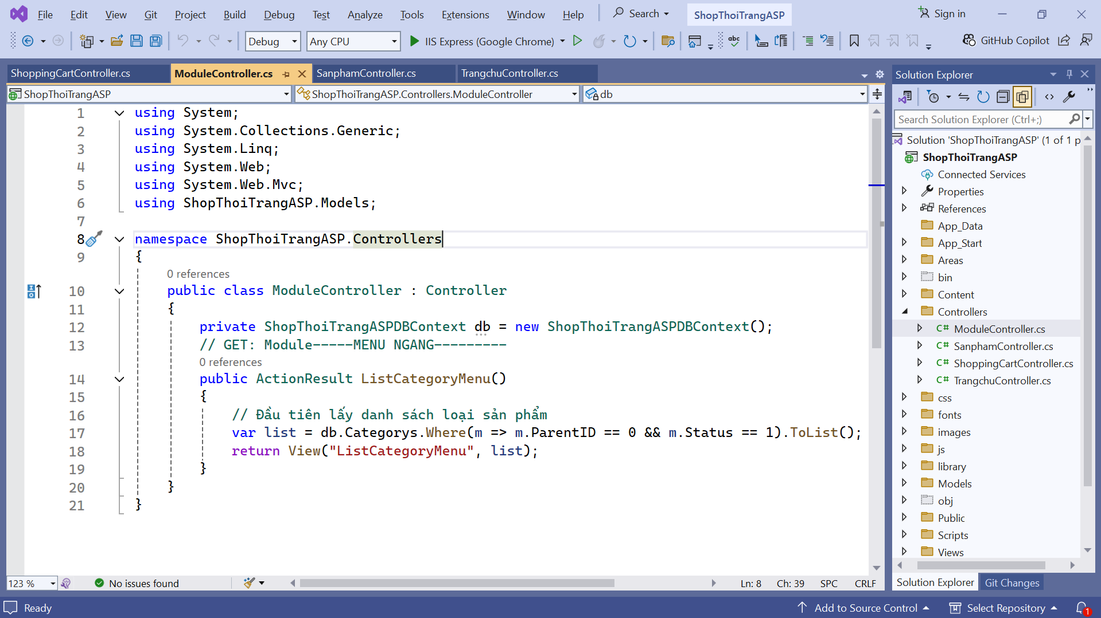

Hình 22: ListCategoryMenu Action

* View

**ListCategoryMenu View**: View này tạo thanh menu ngang hiển thị các liên kết chính như Home, danh sách loại sản phẩm (với menu con dropdown động lấy từ dữ liệu Category), Blog, và Contact. Các liên kết trong menu con của danh mục sản phẩm được tạo động thông qua vòng lặp, sử dụng Html.ActionLink để dẫn đến action Category trong controller Sanpham, kèm các tham số cần thiết. Menu được thiết kế đáp ứng (responsive), với nút toggle để mở/đóng menu trên màn hình nhỏ.

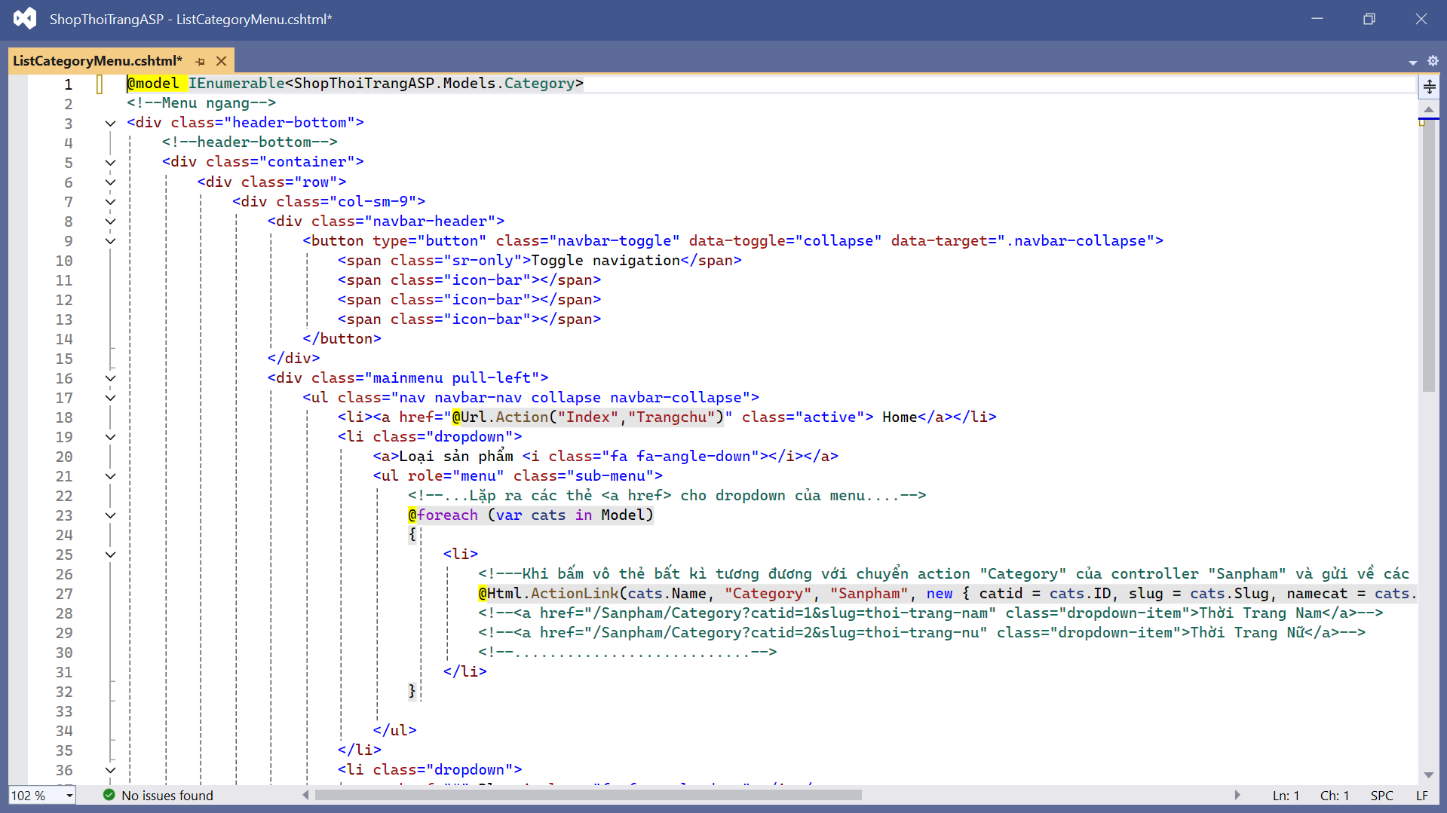

Hình 23: ListCategoryMenu View

* SanphamController

**Category Action**: Action này tiếp nhận các tham số từ URL như catid, slug, page, và namecat. Nó truy vấn danh sách sản phẩm dựa trên catid từ bảng Products và Categorys, kết hợp với LINQ để tạo đối tượng ProductCategory. Sau khi lọc các sản phẩm theo loại, action sử dụng thư viện PagedList để phân trang và gửi kết quả trả về view ProductCategory. Các tham số như namecat và slug được truyền vào view thông qua ViewBag để phục vụ cho việc hiển thị thông tin và SEO. Đây là nơi thực hiện lọc sản phẩm theo danh mục, phân trang và hiển thị danh sách sản phẩm cho người dùng.

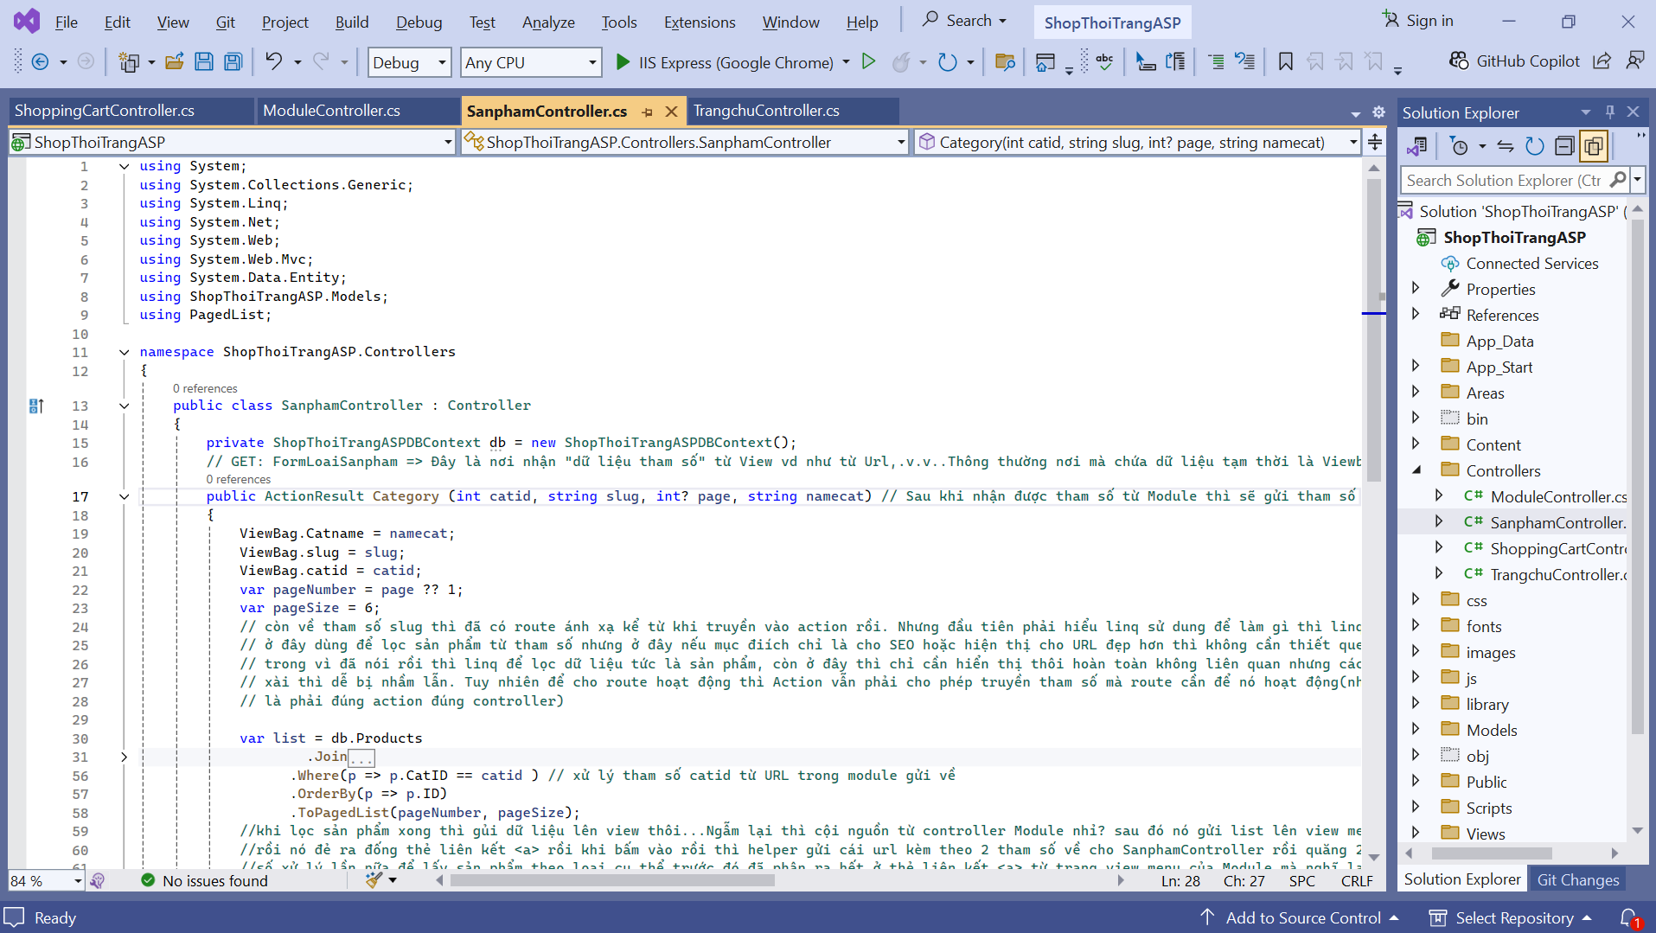

Hình 24: Category Action.

* View

**ProductCategory View:** View này hiển thị danh sách sản phẩm thuộc một loại cụ thể theo từng trang, sử dụng thư viện phân trang PagedList. Mỗi sản phẩm được hiển thị với hình ảnh, tên, giá, và nút "Add to cart". Phía dưới có phần điều hướng phân trang để người dùng dễ dàng chuyển đổi giữa các trang sản phẩm trong danh mục. View cũng sử dụng thông tin từ ViewBag để hiển thị tên loại sản phẩm ở phần tiêu đề.

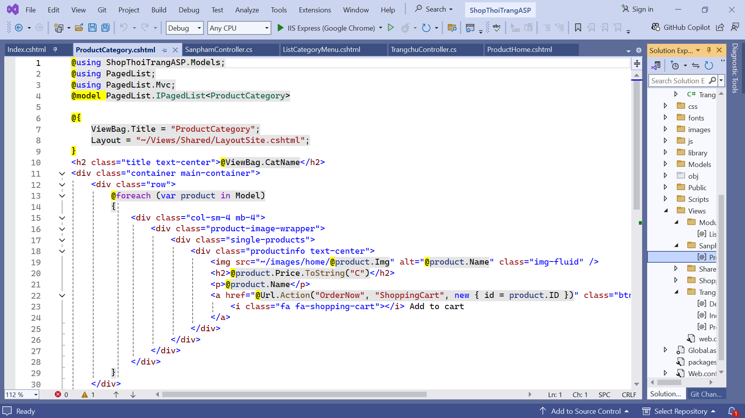

Hình 24.1: Category Action.

* ShoppingCartController

**Index Action**: Action này chỉ đơn giản là trả về view **Index** của giỏ hàng, nơi người dùng có thể xem lại các sản phẩm trong giỏ.

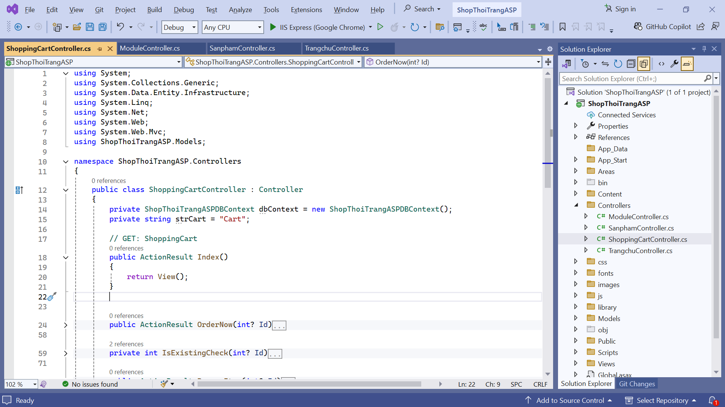

Hình 25: Index Action

**OrderNow Action**: Action này tiếp nhận tham số **Id** (ID sản phẩm) từ client và kiểm tra xem giỏ hàng có tồn tại trong session không. Nếu không, một giỏ hàng mới sẽ được tạo và thêm sản phẩm vào giỏ. Nếu giỏ hàng đã tồn tại, nó sẽ kiểm tra xem sản phẩm đã có trong giỏ chưa. Nếu có, số lượng sản phẩm trong giỏ hàng sẽ được tăng lên, nếu không, sản phẩm mới sẽ được thêm vào giỏ. Cuối cùng, giỏ hàng sẽ được lưu lại trong session.

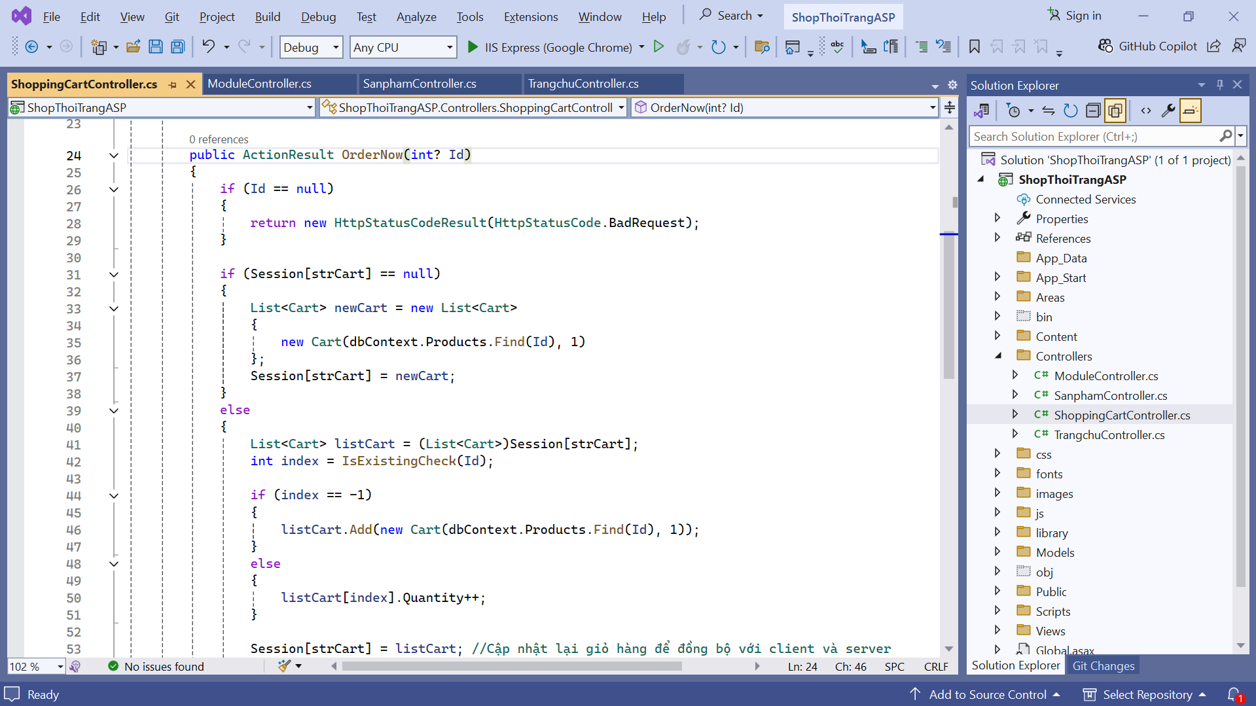

Hình 26: OrderNow Action

**IsExistingCheck Private Method**: Phương thức này kiểm tra xem sản phẩm với **Id** đã tồn tại trong giỏ hàng hay chưa. Nếu tìm thấy sản phẩm trùng, nó sẽ trả về vị trí của sản phẩm trong giỏ, nếu không sẽ trả về -1.

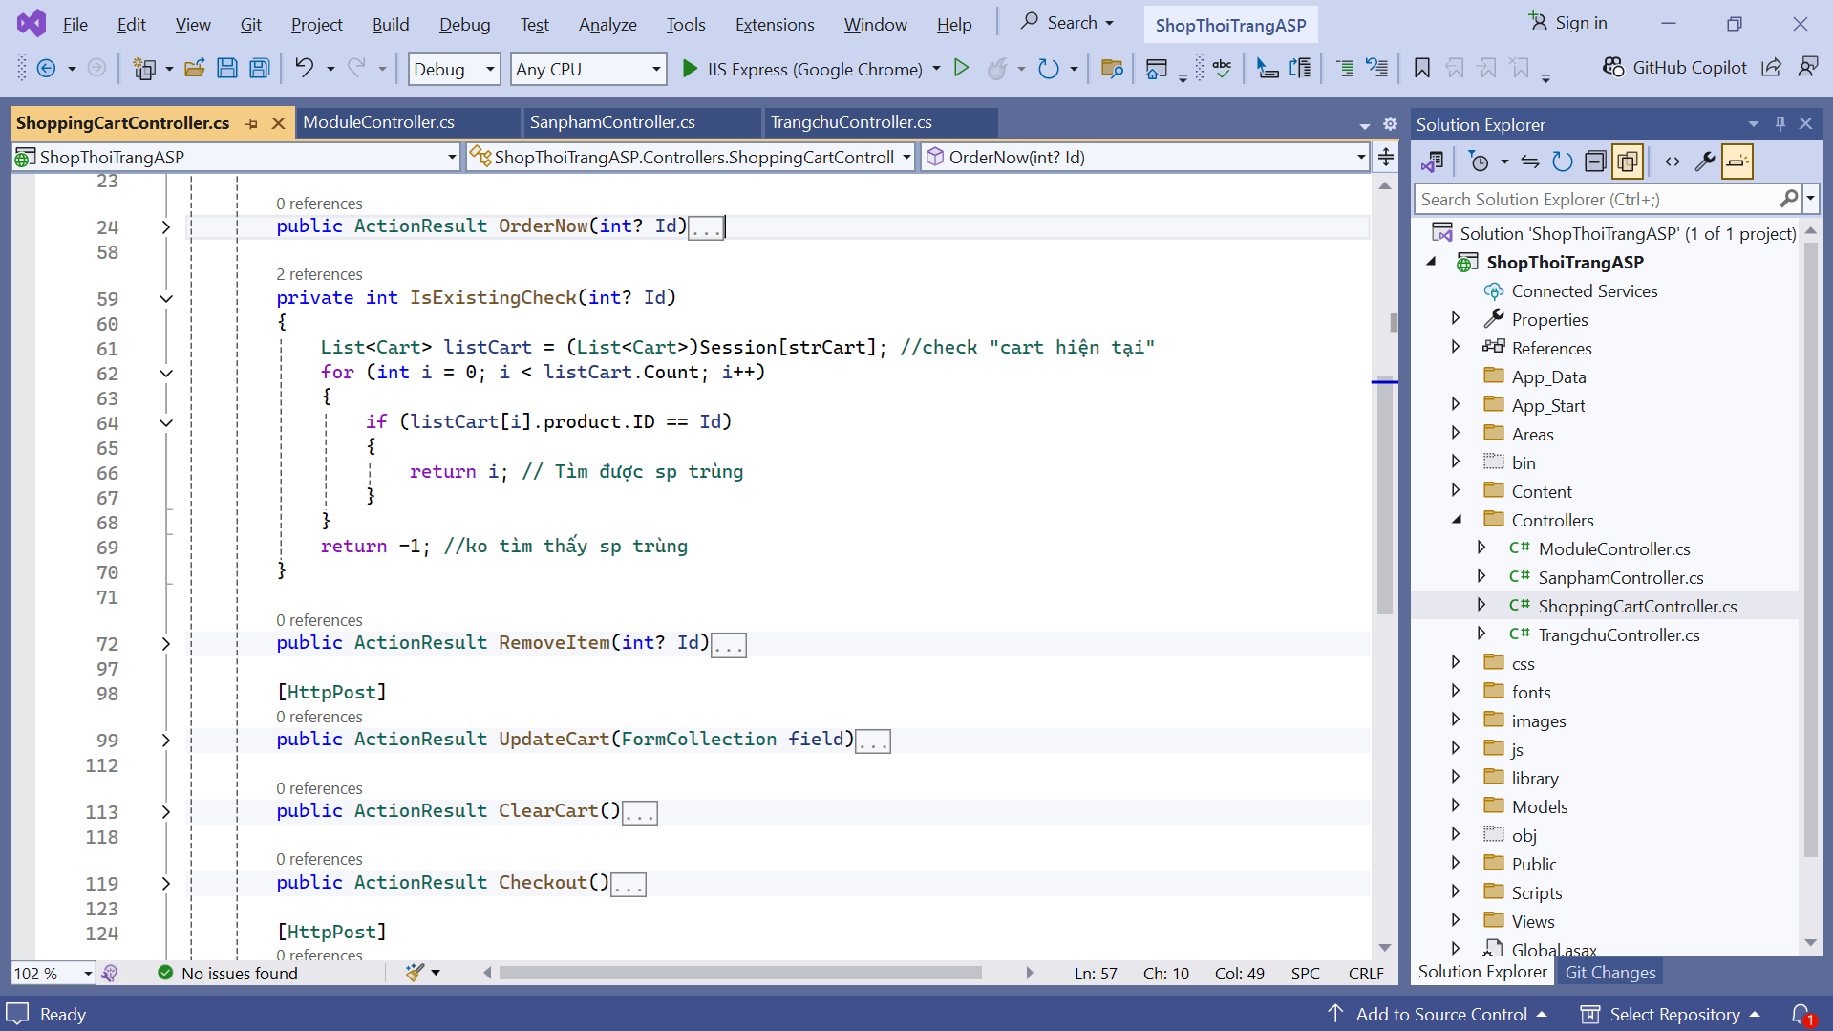

Hình 27: **IsExistingCheck Private Method**

**RemoveItem Action**: Action này nhận tham số **Id** (ID sản phẩm) và xóa sản phẩm tương ứng khỏi giỏ hàng. Nếu giỏ hàng sau khi xóa sản phẩm còn lại các sản phẩm khác, giỏ hàng sẽ được cập nhật lại trong session. Nếu giỏ hàng không còn sản phẩm nào, session sẽ bị xóa.

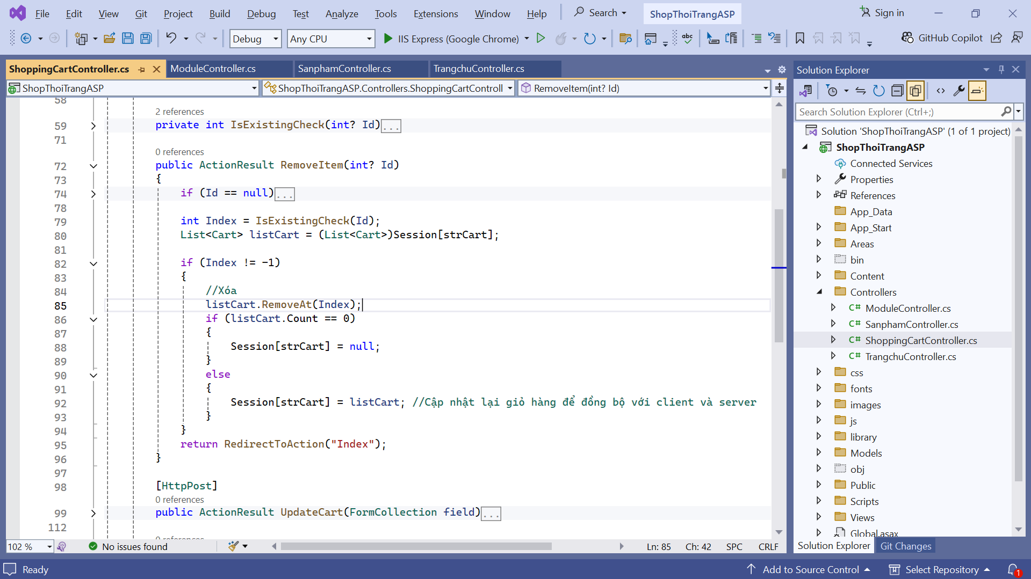

Hình 28: **RemoveItem Action**

**UpdateCart Action**: Action này nhận các giá trị số lượng từ form gửi lên và cập nhật số lượng sản phẩm trong giỏ hàng tương ứng. Sau khi cập nhật, giỏ hàng sẽ được lưu lại trong session.

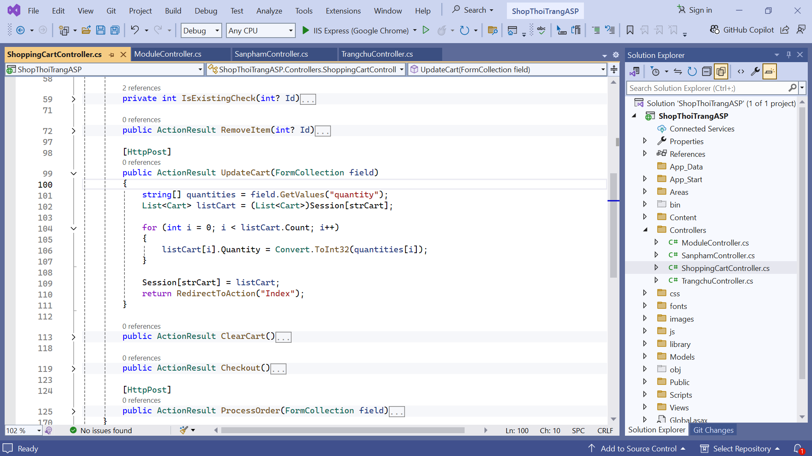

Hình 29: **UpdateCart Action**

**ClearCart Action**: Action này xóa toàn bộ giỏ hàng trong session, làm trống giỏ hàng của người dùng.

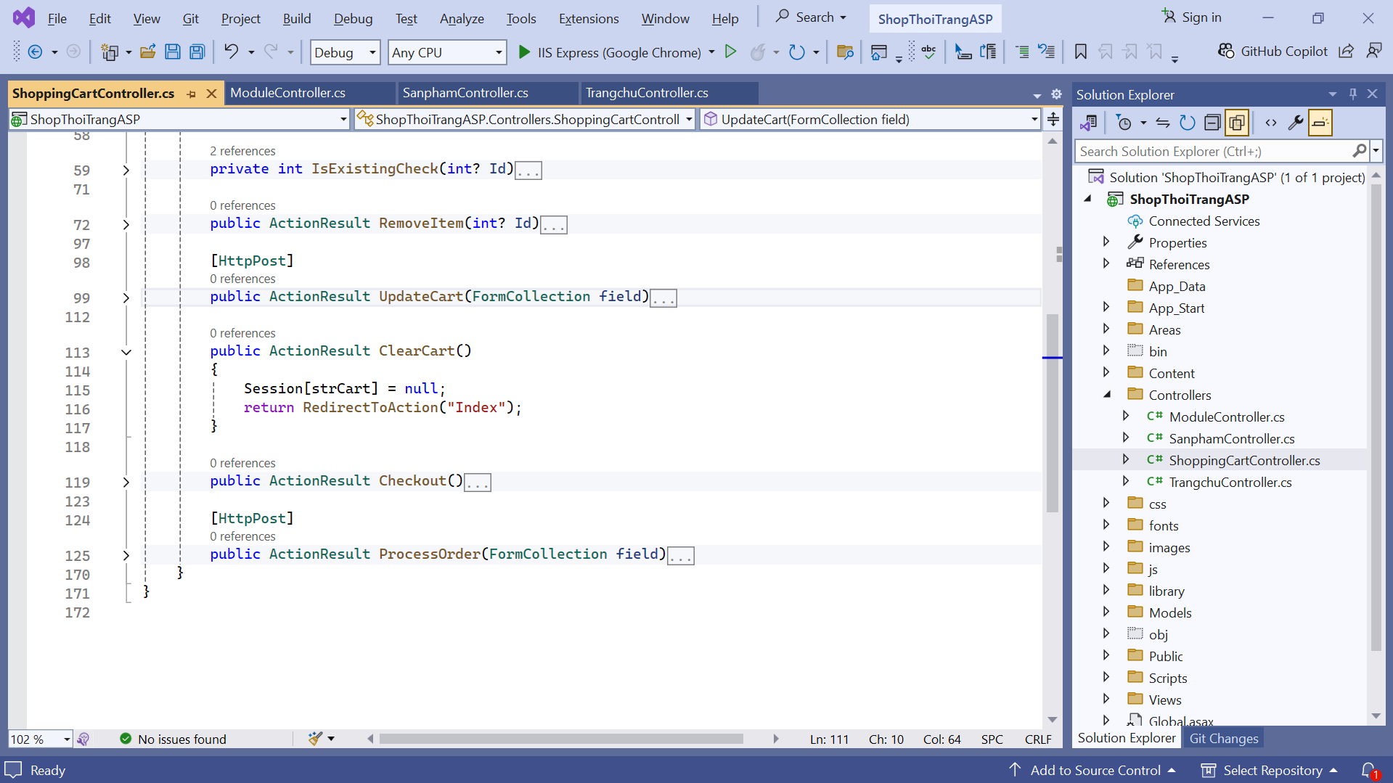

Hình 30: **ClearCart Action**

**Checkout Action**: Action này chỉ trả về view **Checkout**, nơi người dùng có thể nhập thông tin để thực hiện thanh toán.

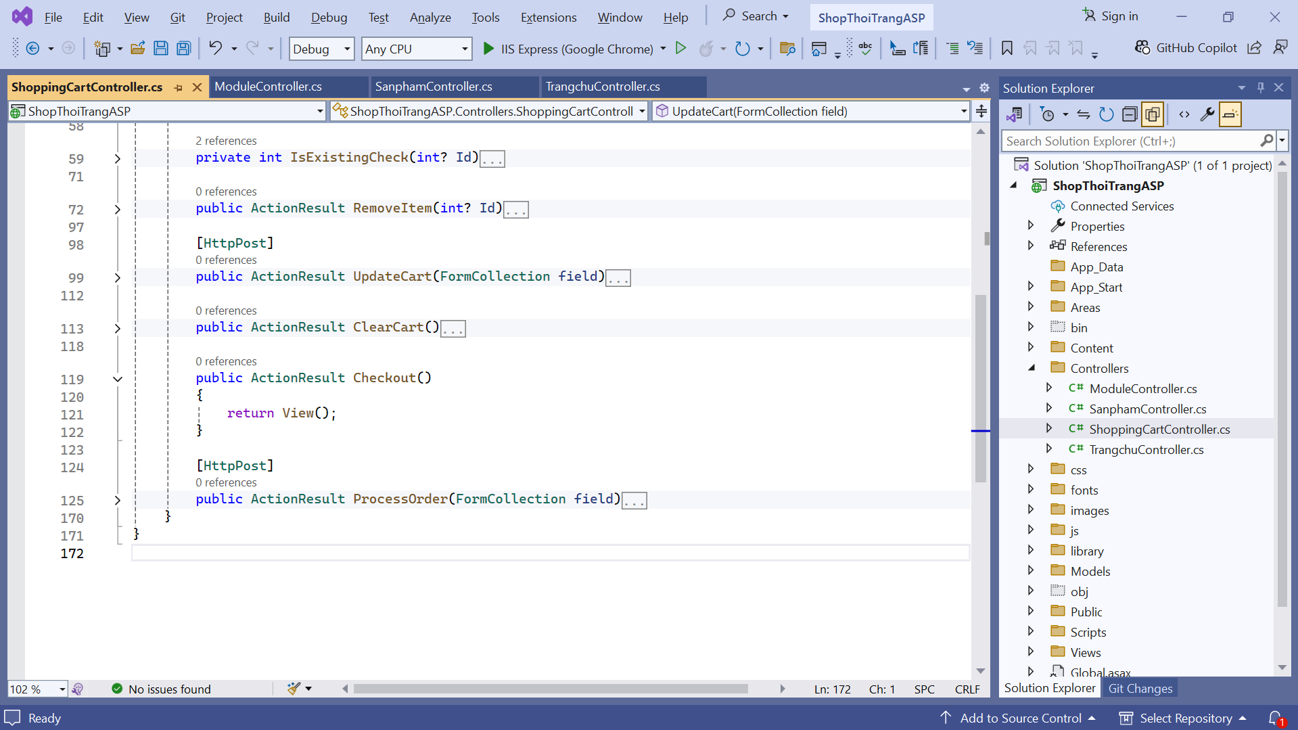

Hình 31: Checkout **Action**

**ProcessOrder Action: Action này xử lý đơn hàng khi người dùng hoàn tất việc thanh toán. Nó sẽ: Lưu thông tin đơn hàng vào bảng Order. Lưu thông tin chi tiết đơn hàng vào bảng OrdetDetail. Sau khi lưu xong, giỏ hàng sẽ được xóa khỏi session, và người dùng sẽ được chuyển đến view OrderSuccess để thông báo đã đặt hàng thành công.**

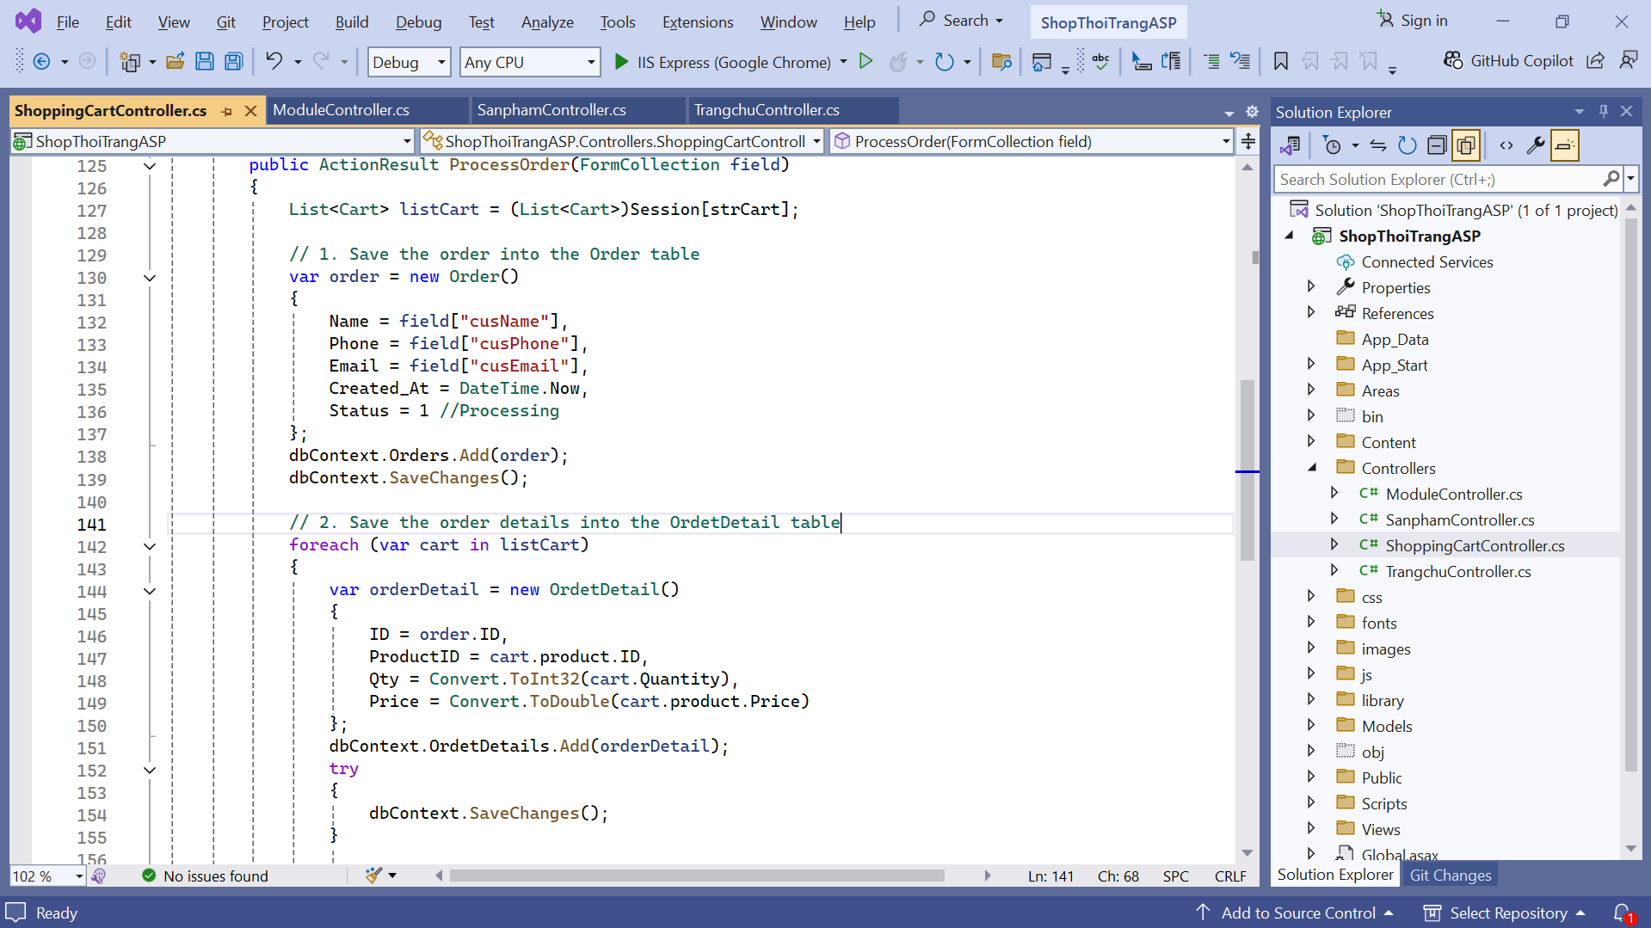

Hình 32: **ProcessOrder Action**

* View

**Index View:** Đây là view hiển thị các sản phẩm trong giỏ hàng. Mỗi sản phẩm trong giỏ sẽ có thông tin về tên, giá, số lượng và tổng giá của sản phẩm. Người dùng có thể thay đổi số lượng, xóa sản phẩm khỏi giỏ hàng, hoặc tiến hành thanh toán. Giỏ hàng sẽ được lưu trữ trong session và sẽ hiển thị các sản phẩm người dùng đã thêm vào giỏ.

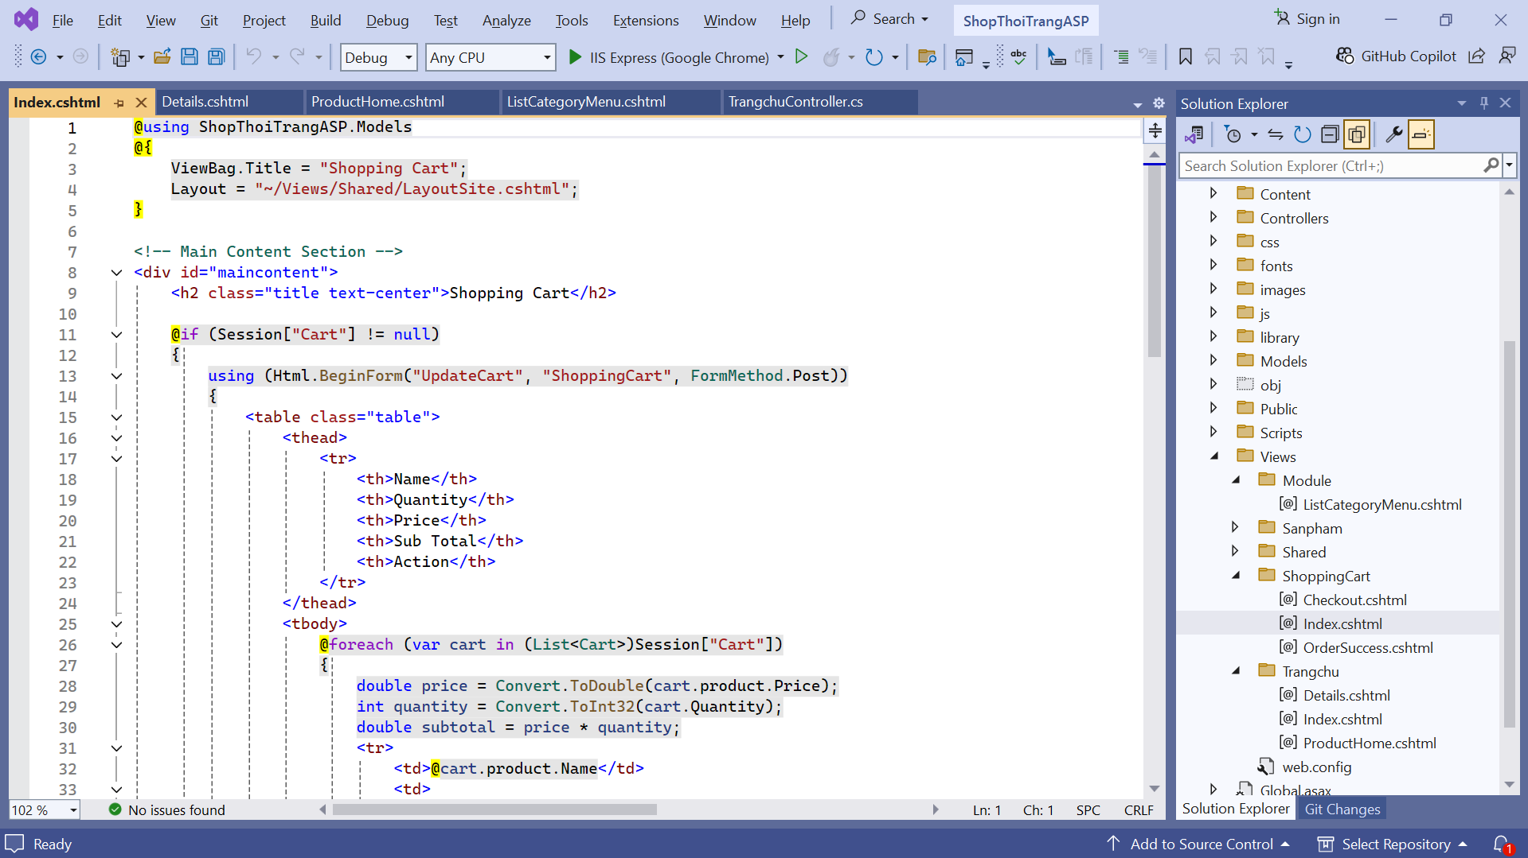

Hình 33: Index View

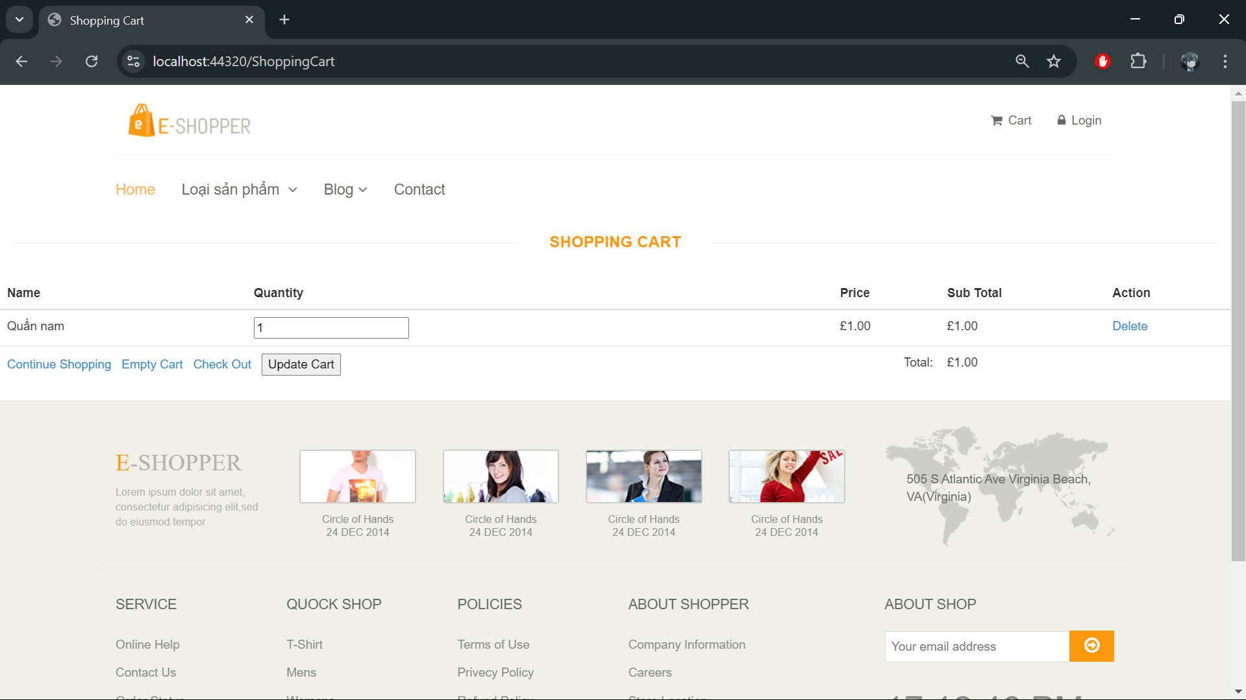

Hình 33.1: Kết quả hiển thị Index Page

**OrderSuccess View**: View này được hiển thị khi người dùng hoàn tất đơn hàng và quá trình thanh toán thành công. Nó sẽ thông báo cho người dùng biết rằng đơn hàng đã được tiếp nhận và đang được xử lý. Thông tin trong view sẽ đơn giản, chỉ có một thông báo cho người dùng biết đơn hàng đã được đặt thành công và có thể hướng người dùng quay lại trang chủ hoặc tiếp tục mua sắm.

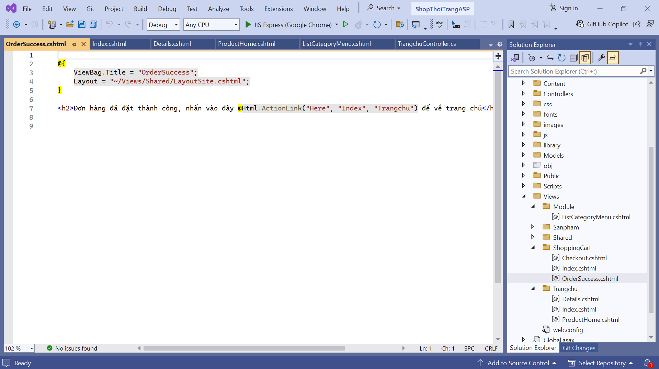

Hình 34: OrderSuccess View

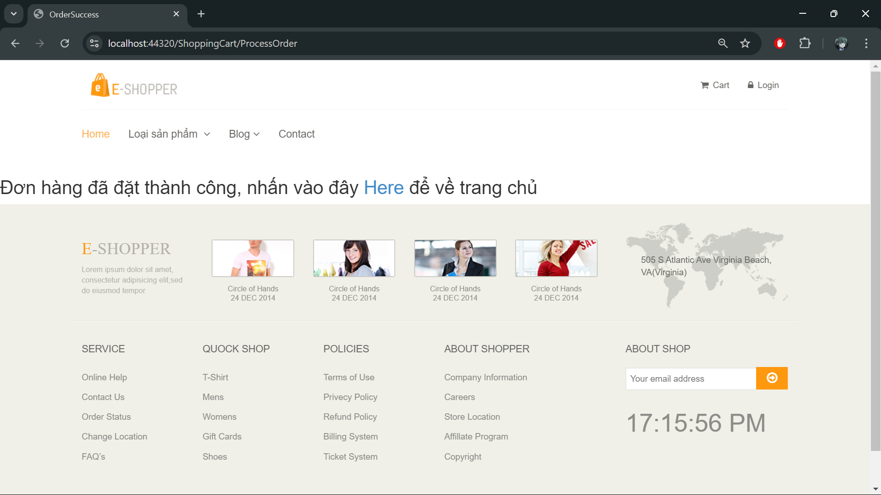

Hình 34.1: Kết quả hiển thị OrderSuccess Page

**Checkout View:** View này hiển thị giỏ hàng hiện tại của người dùng và cung cấp biểu mẫu để thu thập thông tin khách hàng, bao gồm tên, số điện thoại, email, và địa chỉ, nhằm hoàn tất đơn hàng. Nếu giỏ hàng trống, view sẽ thông báo không có sản phẩm nào, ngược lại sẽ hiển thị danh sách sản phẩm, tổng số tiền cần thanh toán, và nút xử lý đơn hàng.

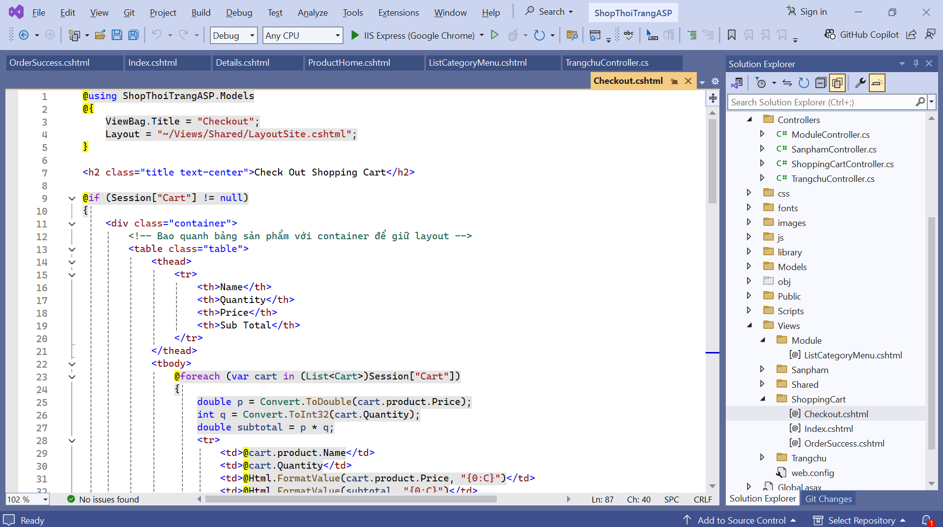

Hình 35: Checkout View

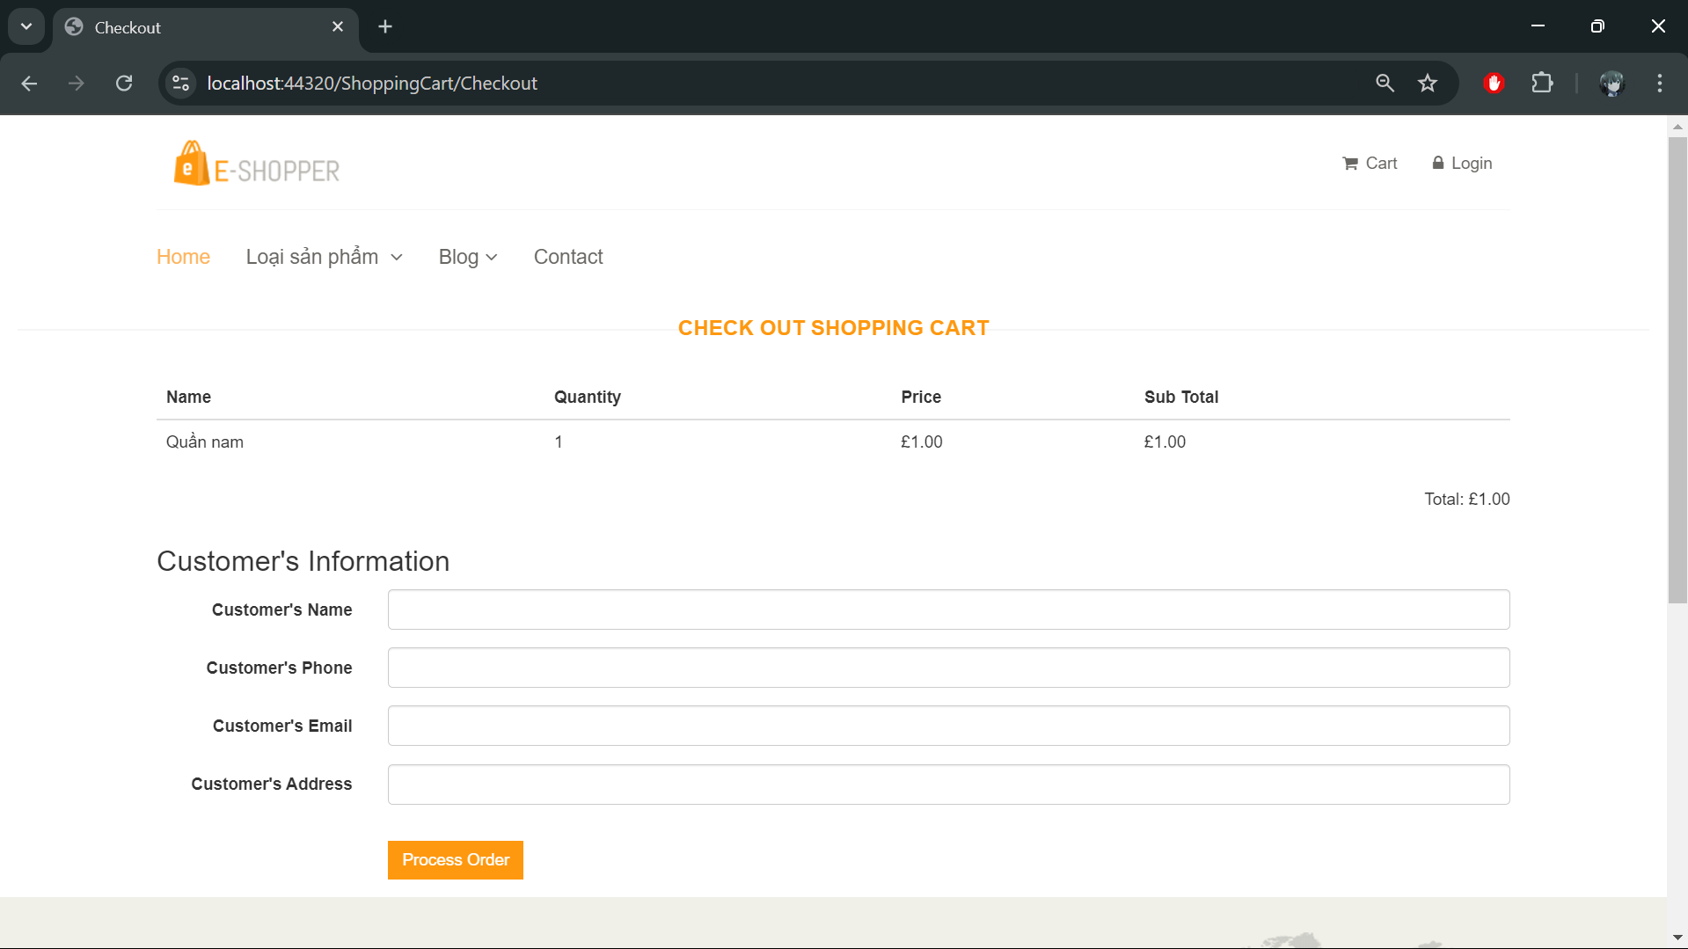

Hình 35.1: Kết quả hiển thị Checkout Page

Thể hiện thông tin cho các trang thuộc nhóm Admin page

* Model: Sử dụng các entity Product class, Category class, Contact class. User class, Topic class, Post class, Cart class, ShopThoiTrangASPDbContext Class, ProductCategory class.
* BangDieuKhienController

**Index Action**: Phương thức này trả về View Index, nơi hiển thị trang tổng quan của bảng điều khiển (Dashboard). Khi người dùng truy cập vào trang này, action này sẽ được gọi và trả về giao diện quản trị với layout LayoutAdmin.

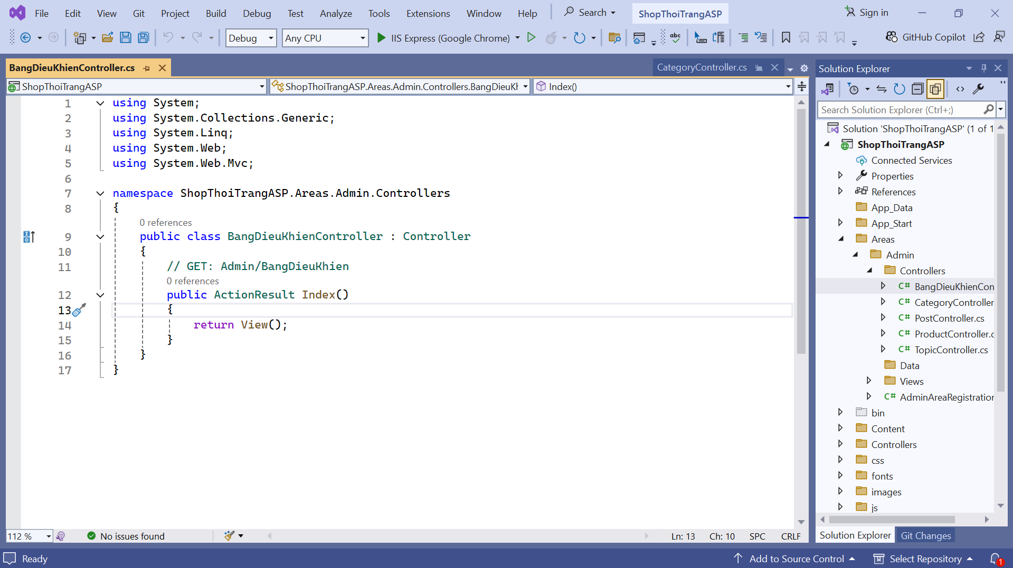

Hình 36: **Index Action**

* View

**Index View: Là view hiển thị trang tổng quan của bảng điều khiển cho quản trị viên, sử dụng layout LayoutAdmin để đảm bảo giao diện nhất quán với các trang khác trong khu vực quản trị. View này có thể chứa các phần tử như tiêu đề "DASHBOARD" và các thông tin từ API được gọi qua Ajax từ controller Statistical, như doanh thu, lợi nhuận.**

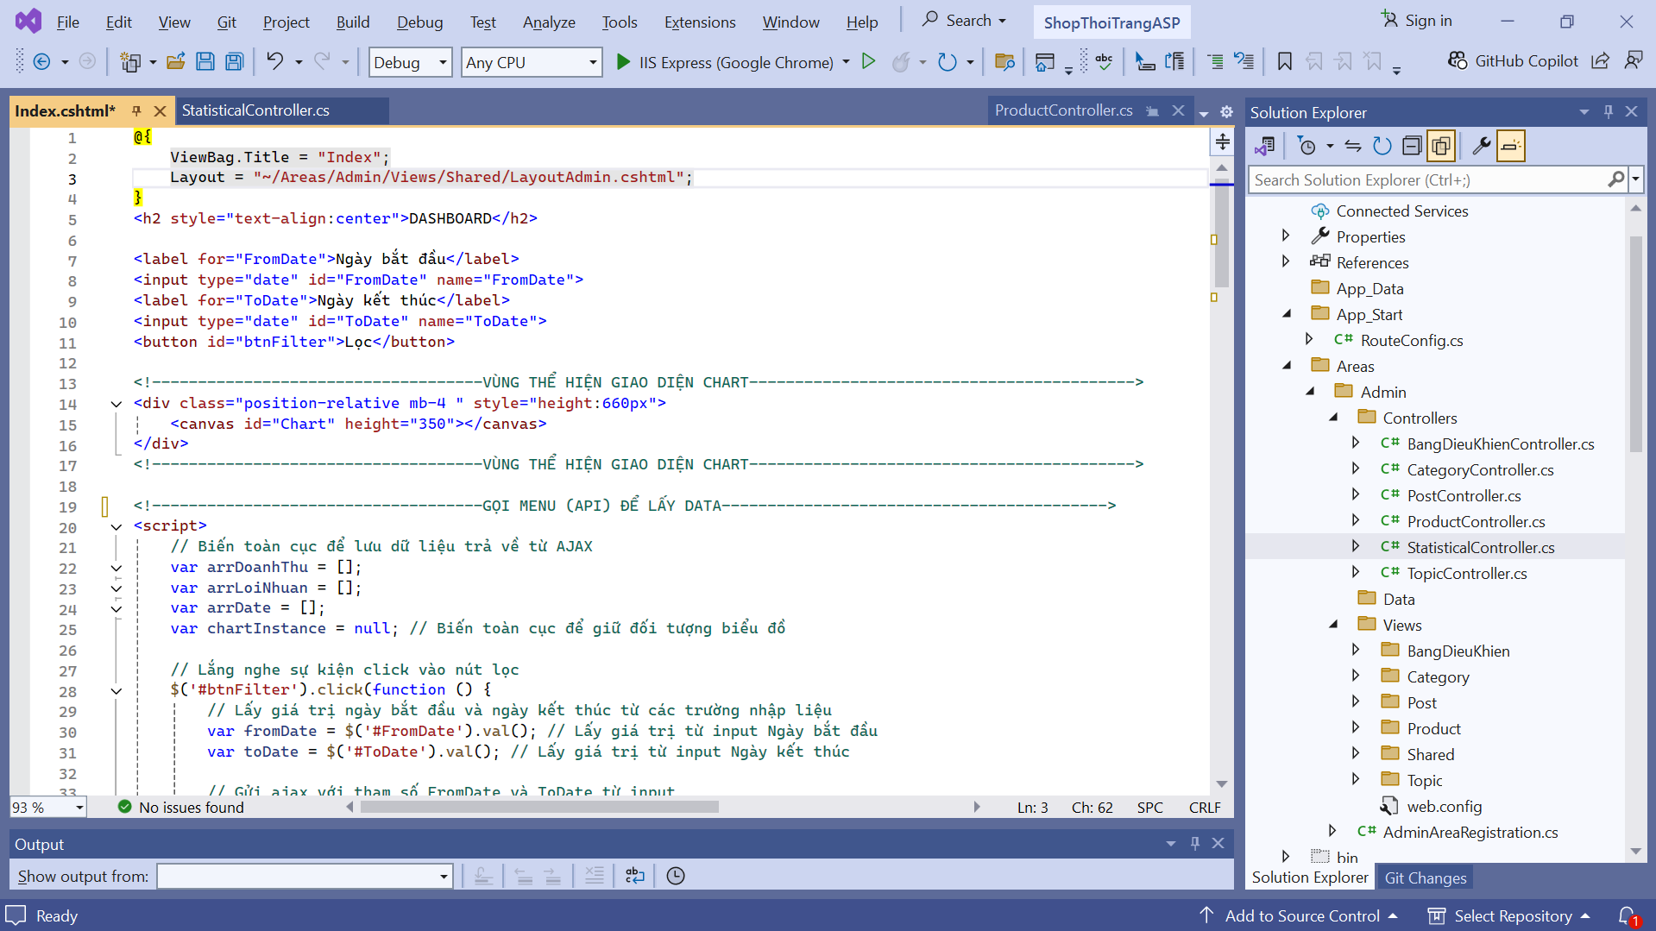

Hình 37: **Index View**

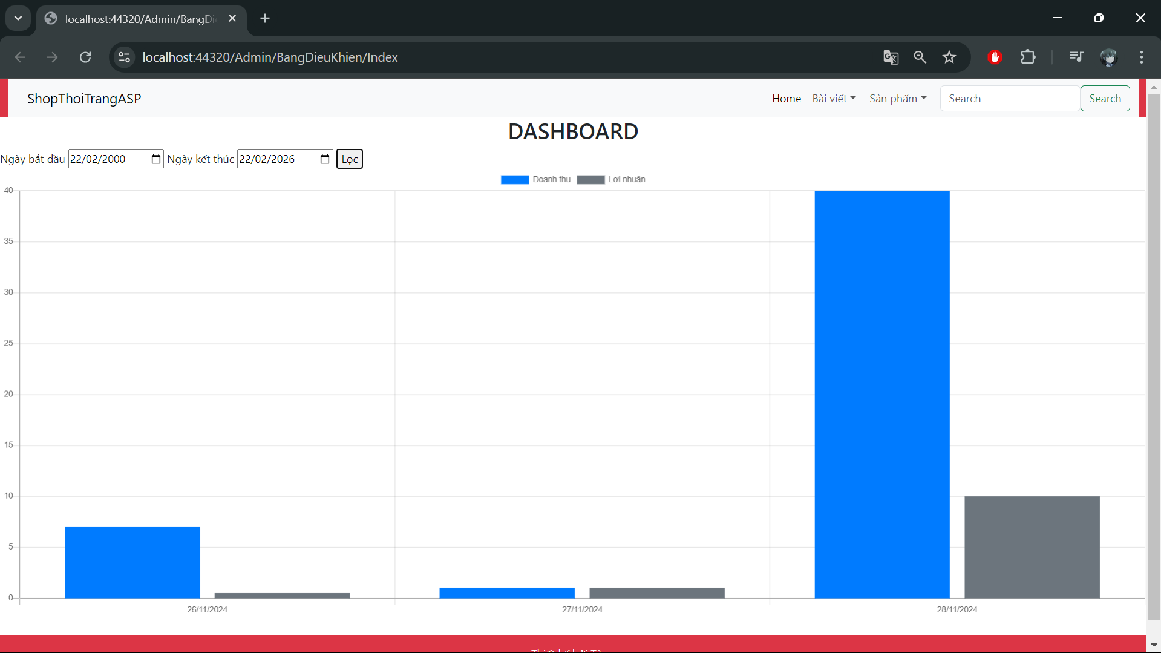

Hình 38: Kết quả hiển thị Index Page

* CategoryController

**Index Action: Action này lấy danh sách tất cả các danh mục có trạng thái khác 0 từ cơ sở dữ liệu, sắp xếp theo ngày tạo, và hiển thị chúng trong view Index.**

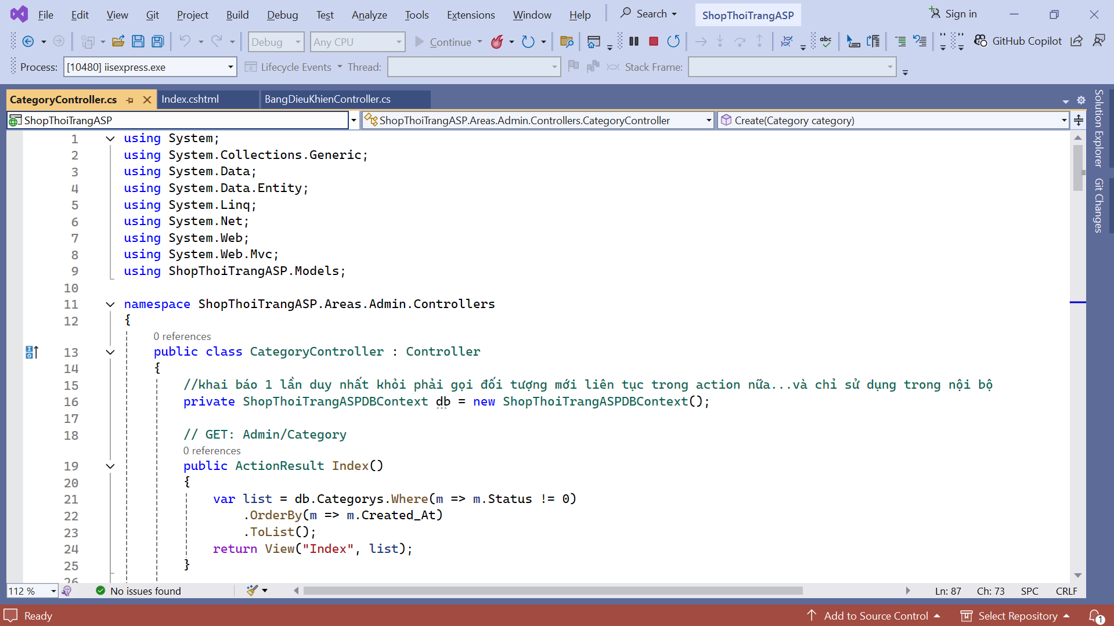

Hình 39: Index Action

**Trash Action**: Action này lấy danh sách các danh mục có trạng thái bằng 0 (danh mục đã bị chuyển vào thùng rác), sắp xếp giảm dần theo ngày tạo, và hiển thị trong view Trash.

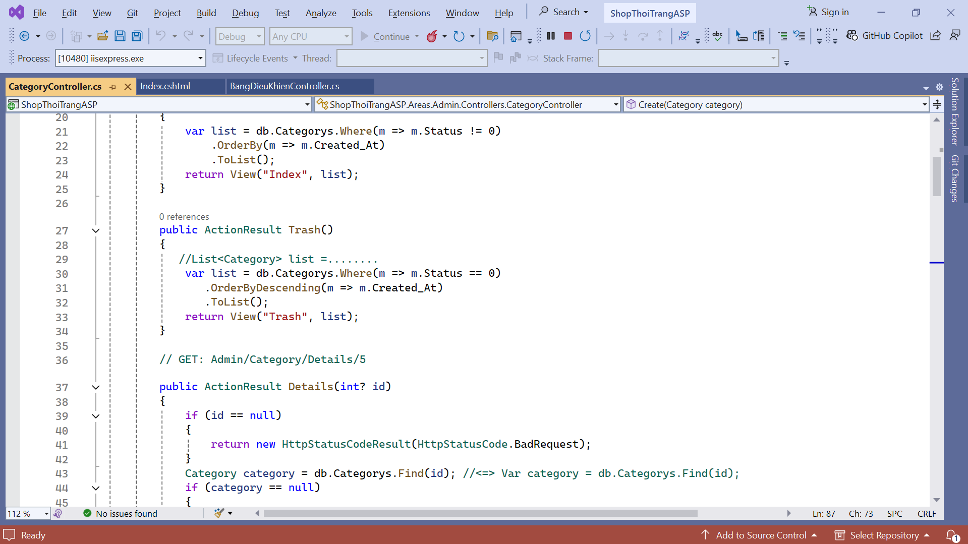

Hình 40: Trash Action

**Details Action:** Action này hiển thị chi tiết thông tin của một danh mục dựa trên ID được truyền vào. Nếu không tìm thấy danh mục hoặc ID không hợp lệ, nó trả về lỗi.

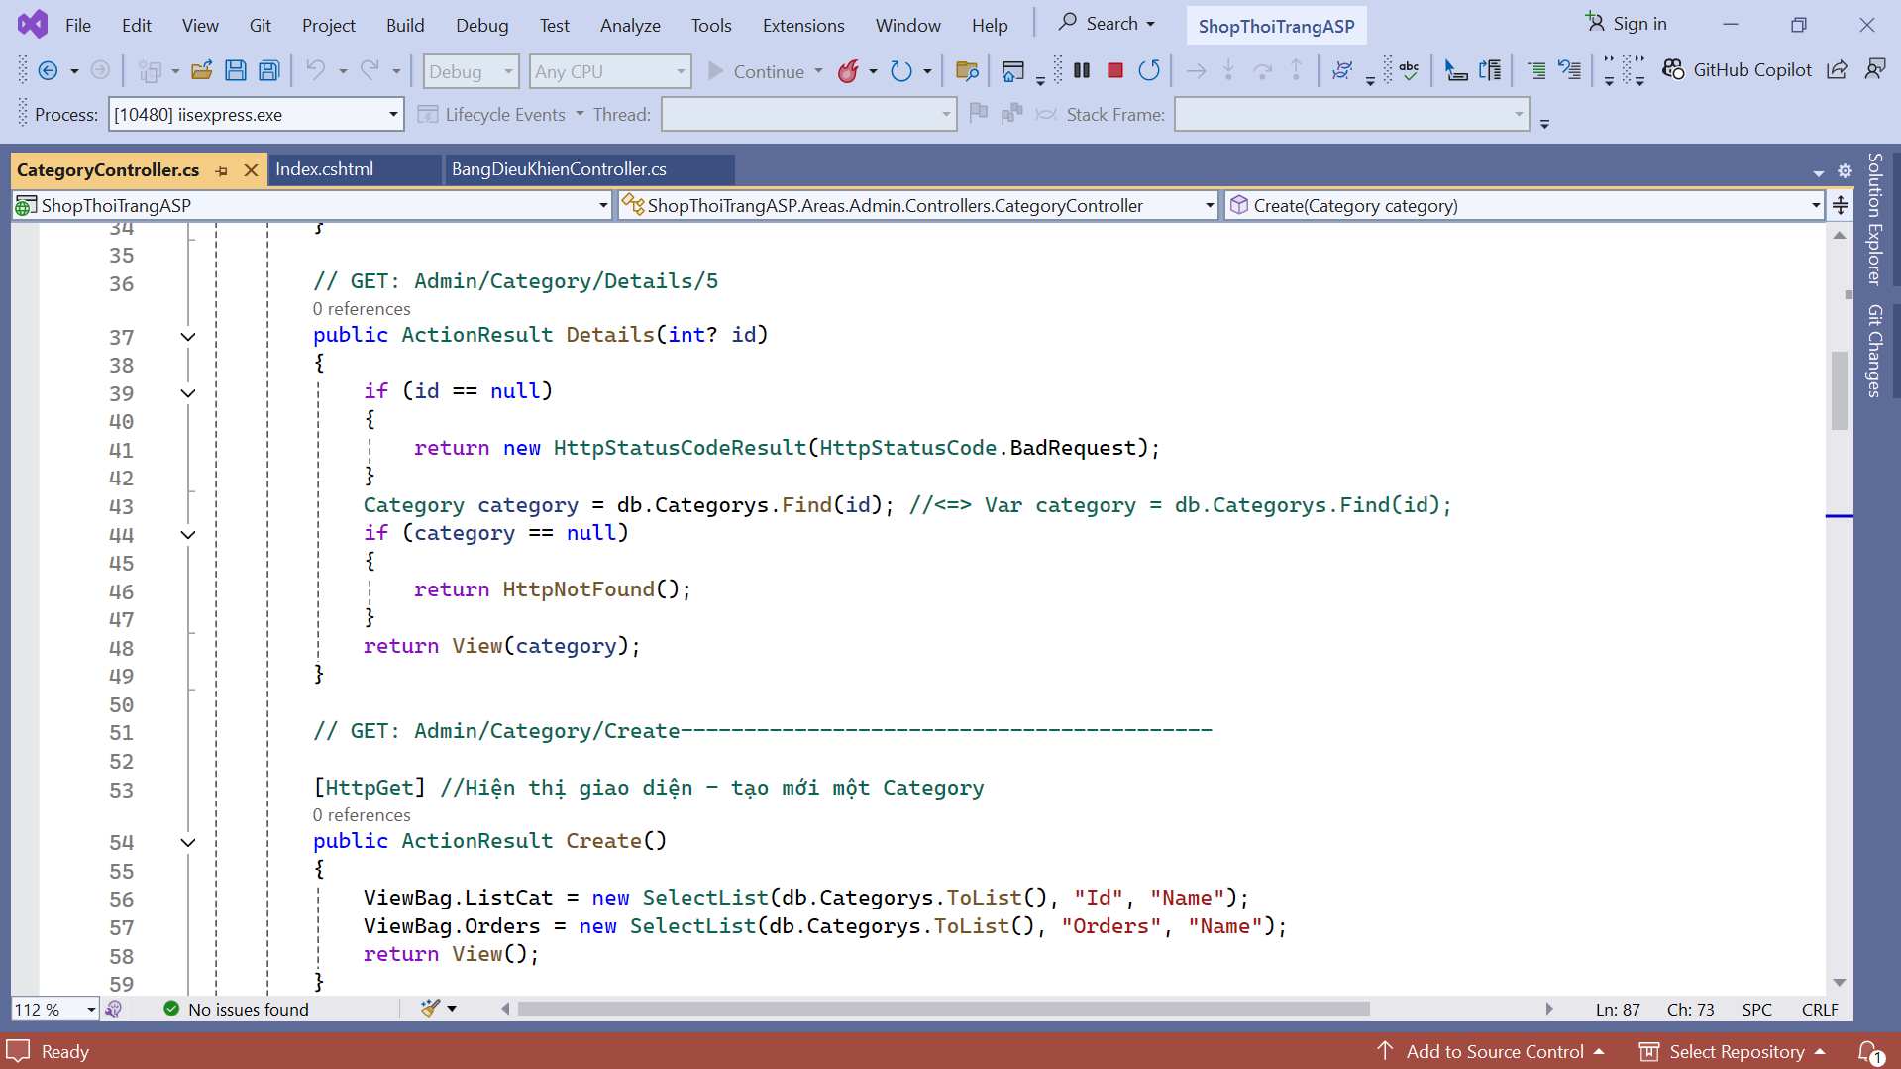

Hình 41: Details Action

**Create (GET):** Hiển thị form tạo mới danh mục. Form có sẵn các lựa chọn cho danh mục cha và thứ tự danh mục.

**Create (POST):** Xử lý khi người dùng gửi form tạo danh mục. Kiểm tra dữ liệu hợp lệ, tạo Slug, gán các thông tin khác như ngày tạo, người tạo, và lưu vào cơ sở dữ liệu. Nếu có lỗi, nó sẽ trả về form với dữ liệu đã nhập.

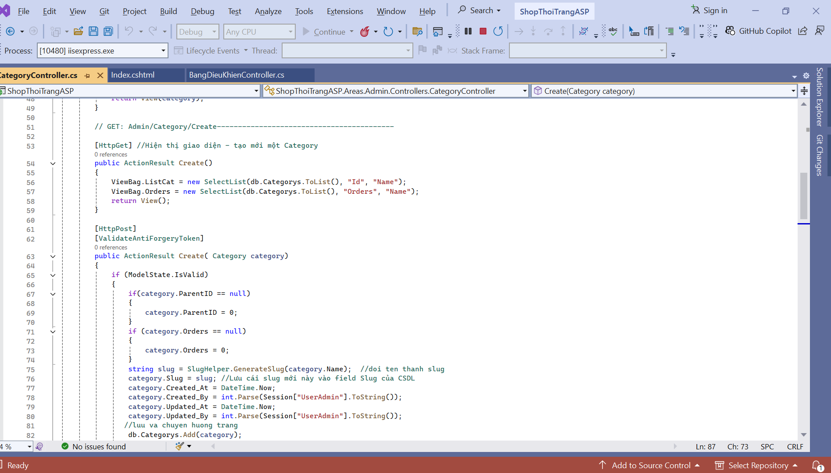

Hình 42: Create Action

**Edit (GET):** Hiển thị form chỉnh sửa danh mục. Tương tự như Create, có sẵn danh sách danh mục cha và thứ tự để lựa chọn.

**Edit (POST):** Xử lý khi người dùng gửi form chỉnh sửa. Kiểm tra tính hợp lệ, cập nhật thông tin và lưu lại thay đổi vào cơ sở dữ liệu. Nếu có lỗi, trả về form chỉnh sửa với dữ liệu đã nhập.

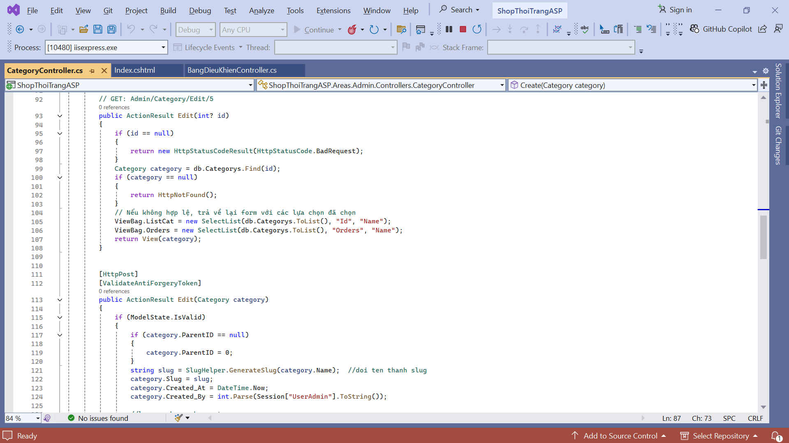

Hình 43: Edit Action

**Delete (GET):** Hiển thị thông tin chi tiết của danh mục mà người dùng muốn xóa.

**DeleteConfirmed (POST):** Xóa danh mục khỏi cơ sở dữ liệu sau khi người dùng xác nhận xóa

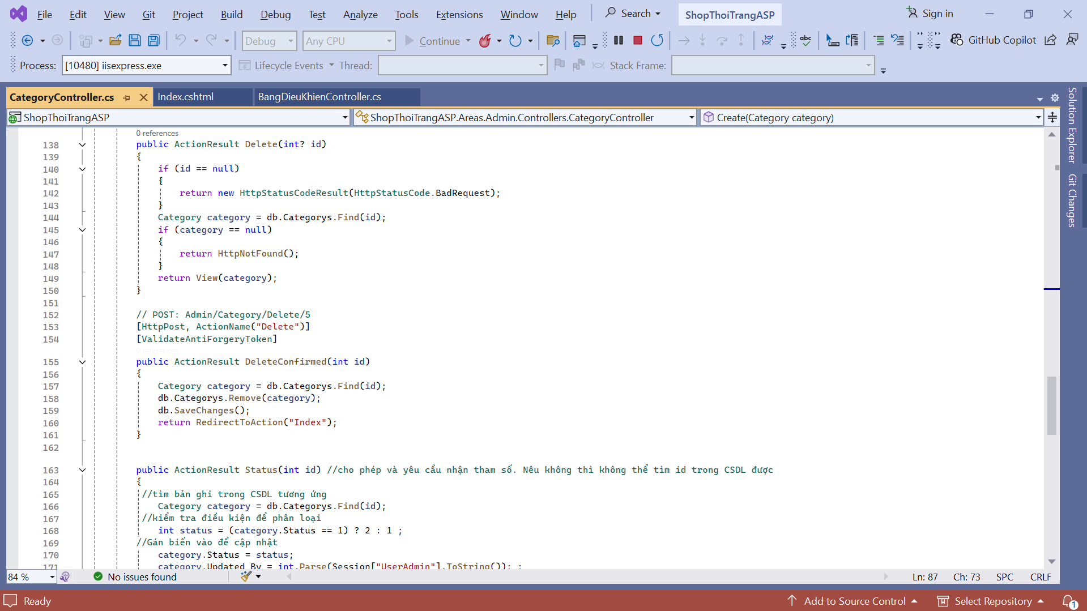

Hình 44: Delete Action

**Status Action:** Thay đổi trạng thái của danh mục (1 hoặc 2). Sau khi cập nhật, nó sẽ lưu vào cơ sở dữ liệu và chuyển hướng về danh sách danh mục.

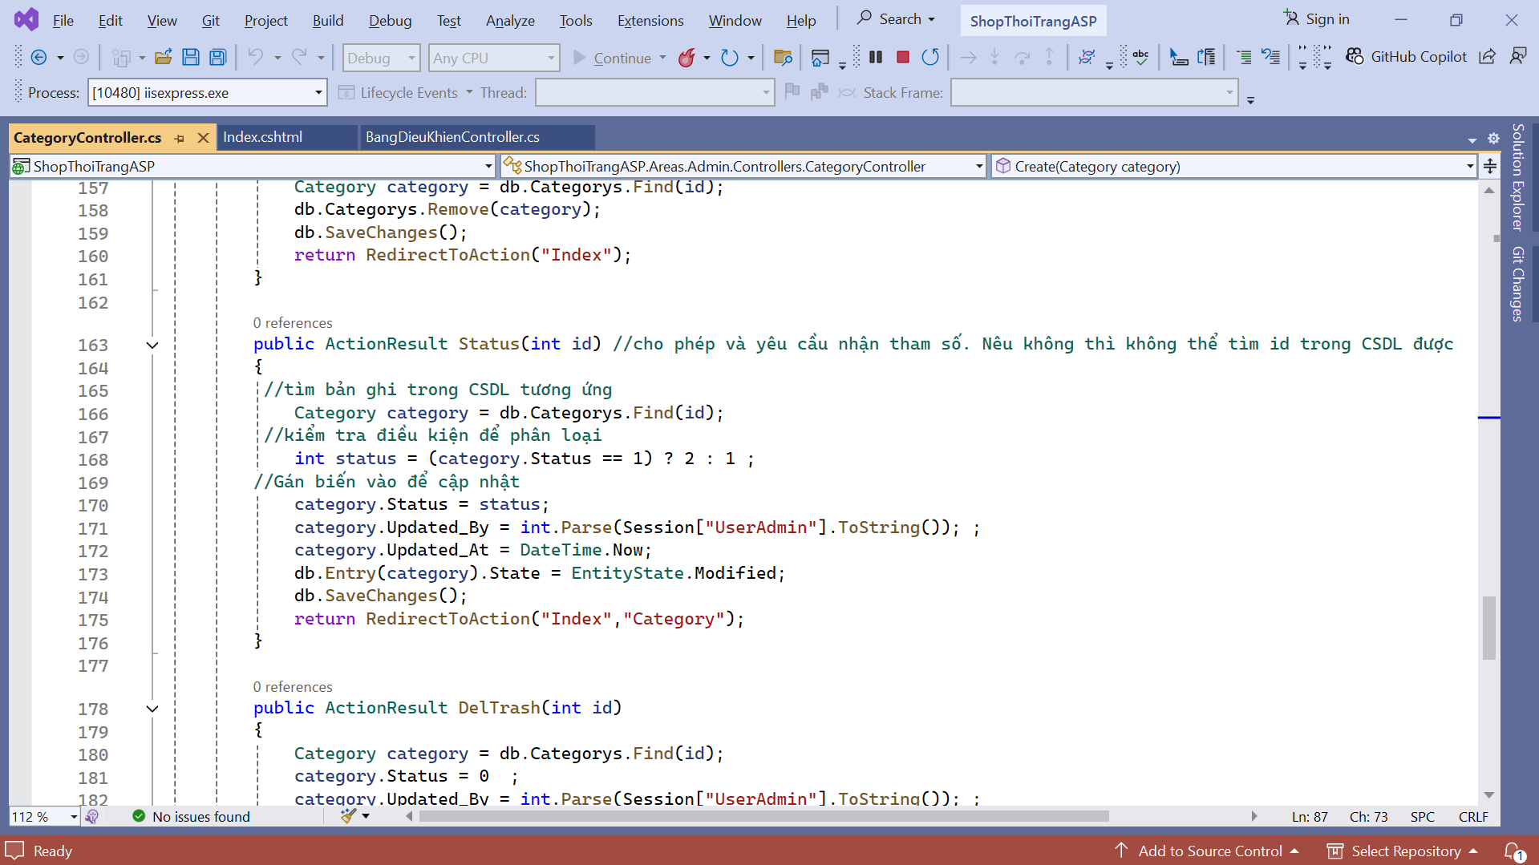

Hình 45: Status Action

**DelTrash Action:** Chuyển danh mục vào trạng thái "thùng rác" (Status = 0). Cập nhật thông tin và lưu lại thay đổi.

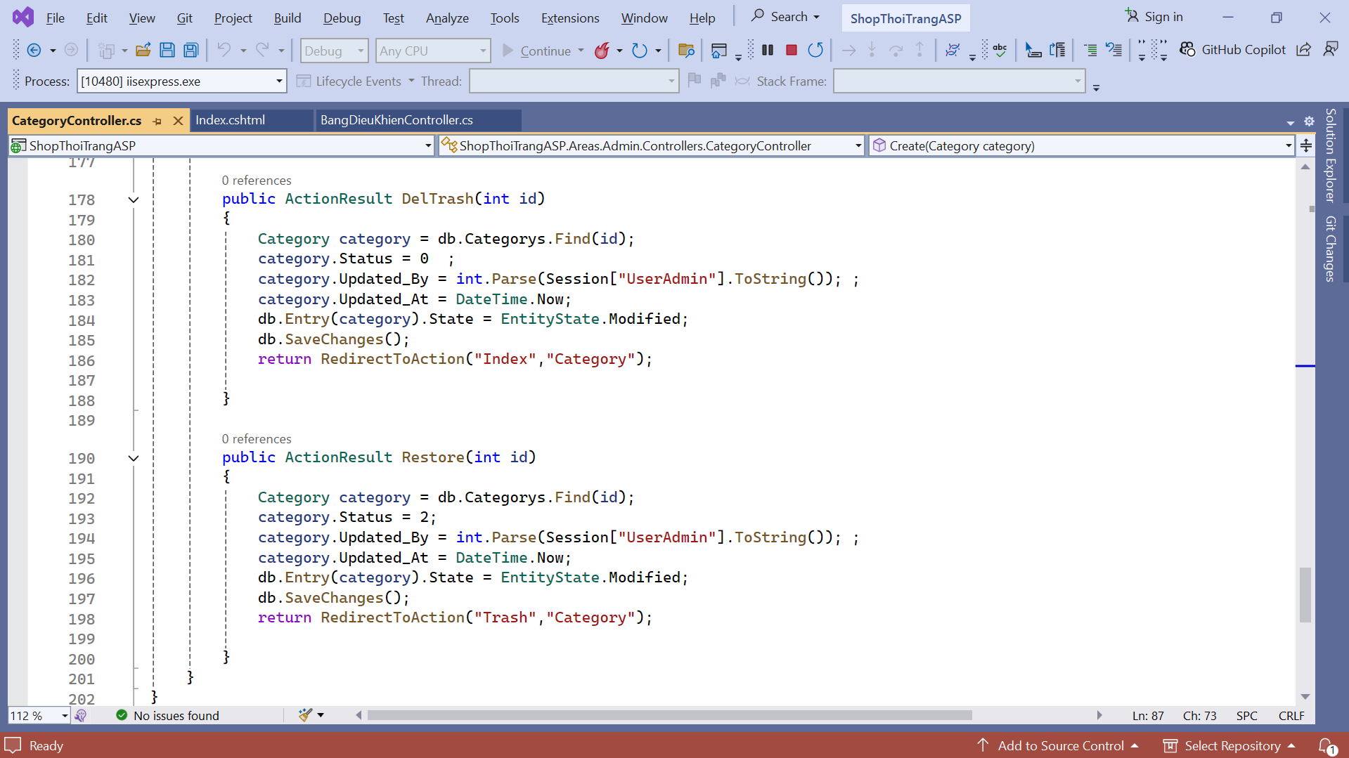

Hình 46: DelTrash Action

**Restore Action:** Khôi phục danh mục từ thùng rác (Status = 2). Cập nhật thông tin và lưu vào cơ sở dữ liệu, sau đó chuyển hướng đến view Trash.

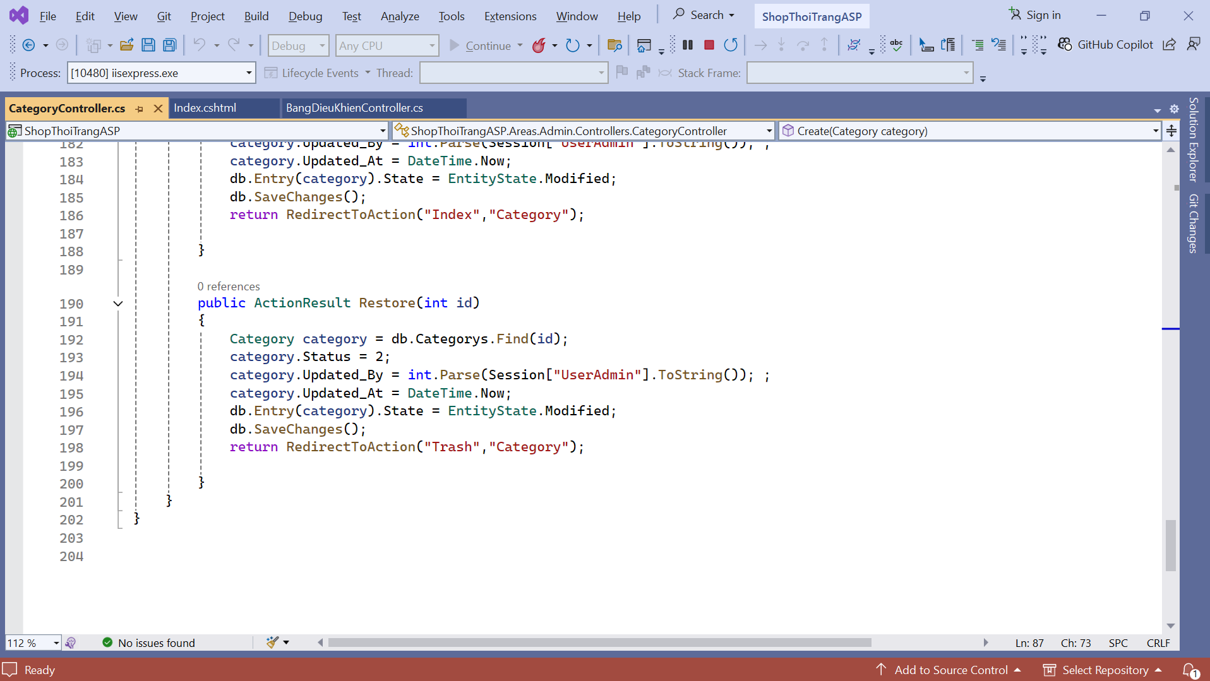

Hình 47: Restore Action

* View

**Index View:** View này thuộc khu vực Admin, liên kết với action Index của controller Category, hiển thị danh sách các loại sản phẩm với các thông tin như tên loại, liên kết (slug), và ID. Sử dụng layout LayoutAdmin để đảm bảo giao diện nhất quán với các trang quản trị khác. View cung cấp các chức năng như thêm mới loại sản phẩm, chuyển đến thùng rác, chỉnh sửa, xem chi tiết, thay đổi trạng thái và xóa loại sản phẩm.

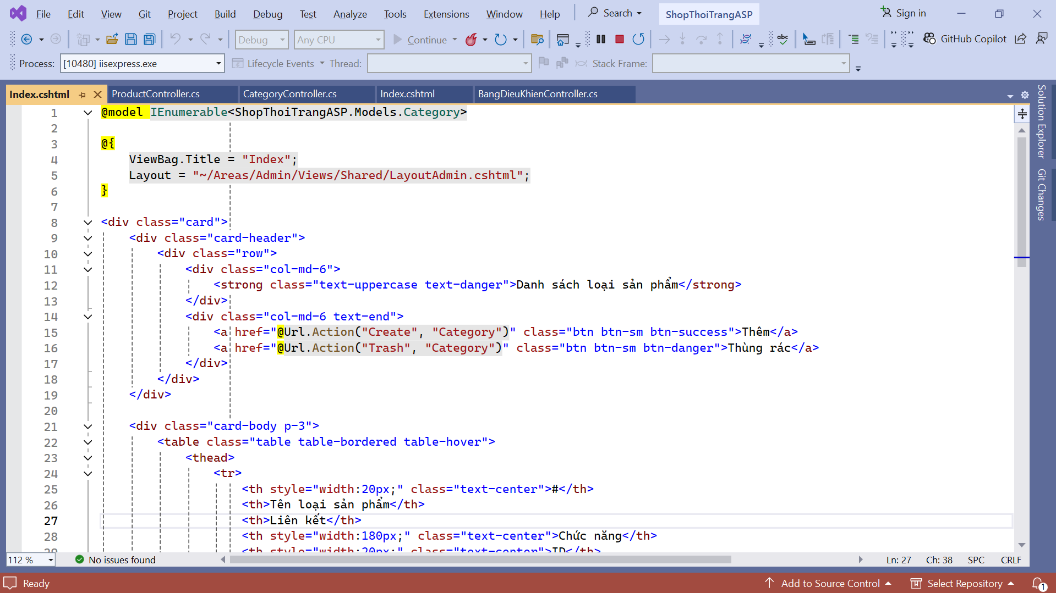

Hình 48: View Index

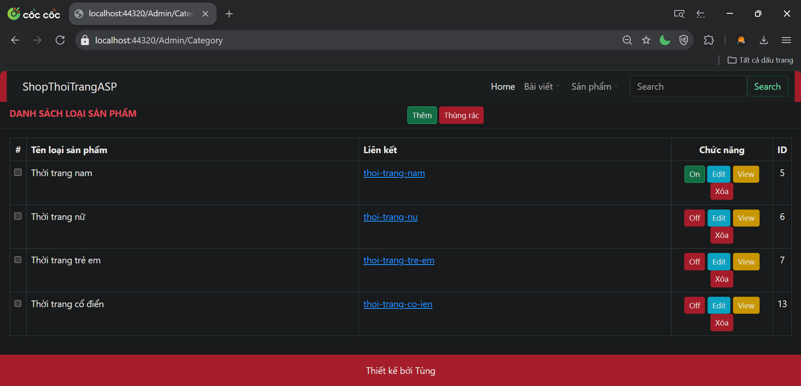

Hình 49: Kết quả hiển thị Index Page.

**Trash View**: View này thuộc khu vực Admin, liên kết với action Trash của controller Category, hiển thị danh sách các loại sản phẩm đã bị xóa (từ trạng thái Status = 0). Sử dụng layout LayoutAdmin để đảm bảo giao diện thống nhất. View cung cấp các chức năng như khôi phục lại loại sản phẩm từ thùng rác, xóa vĩnh viễn loại sản phẩm và quay lại danh sách các loại sản phẩm.

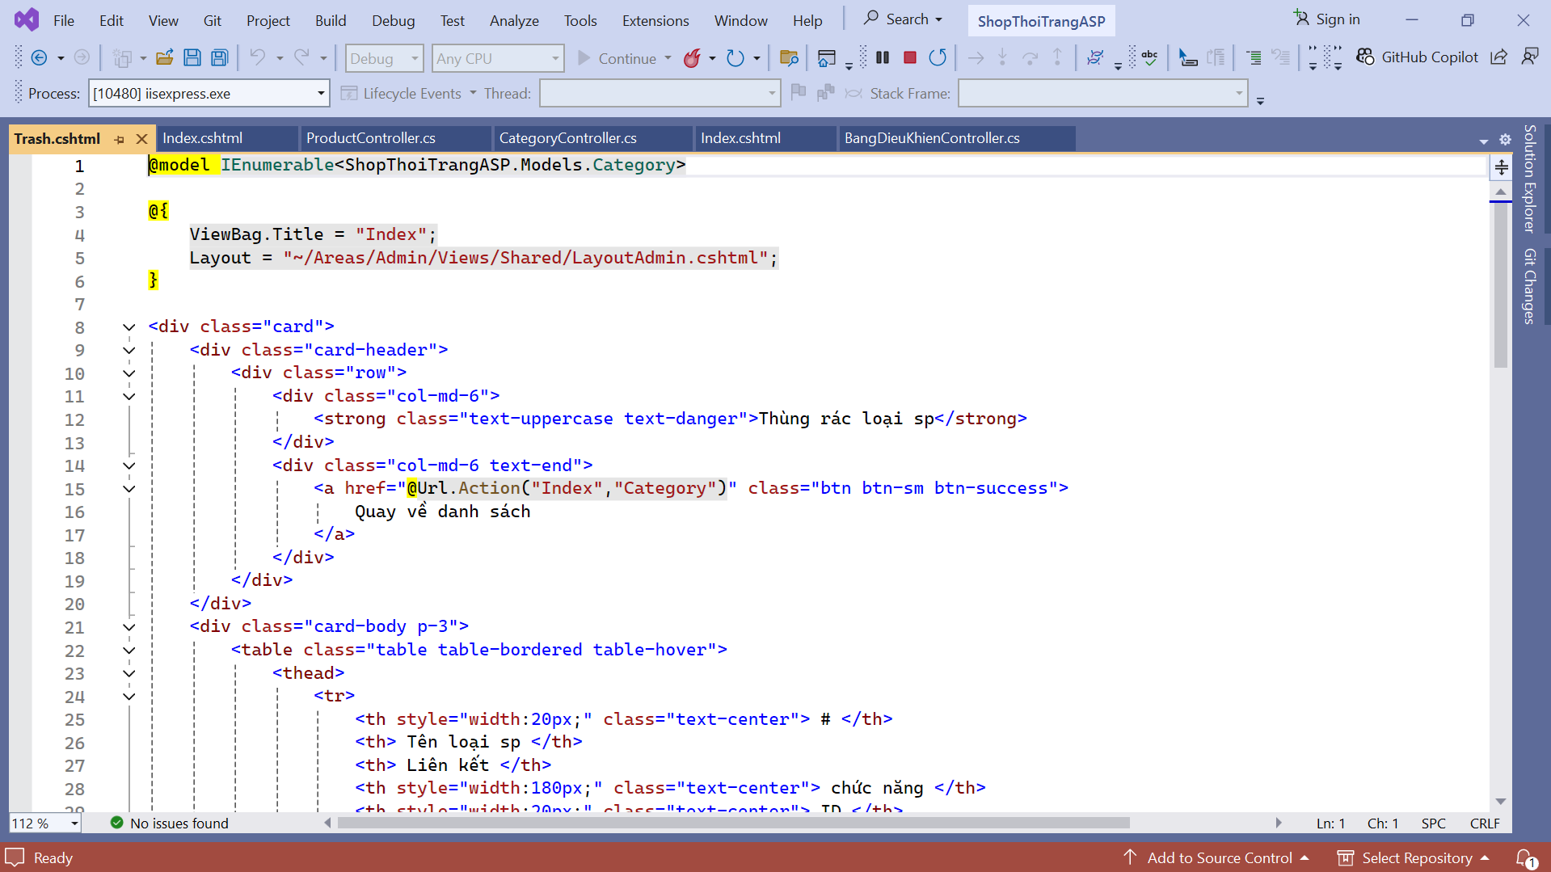

Hình 50: View Trash

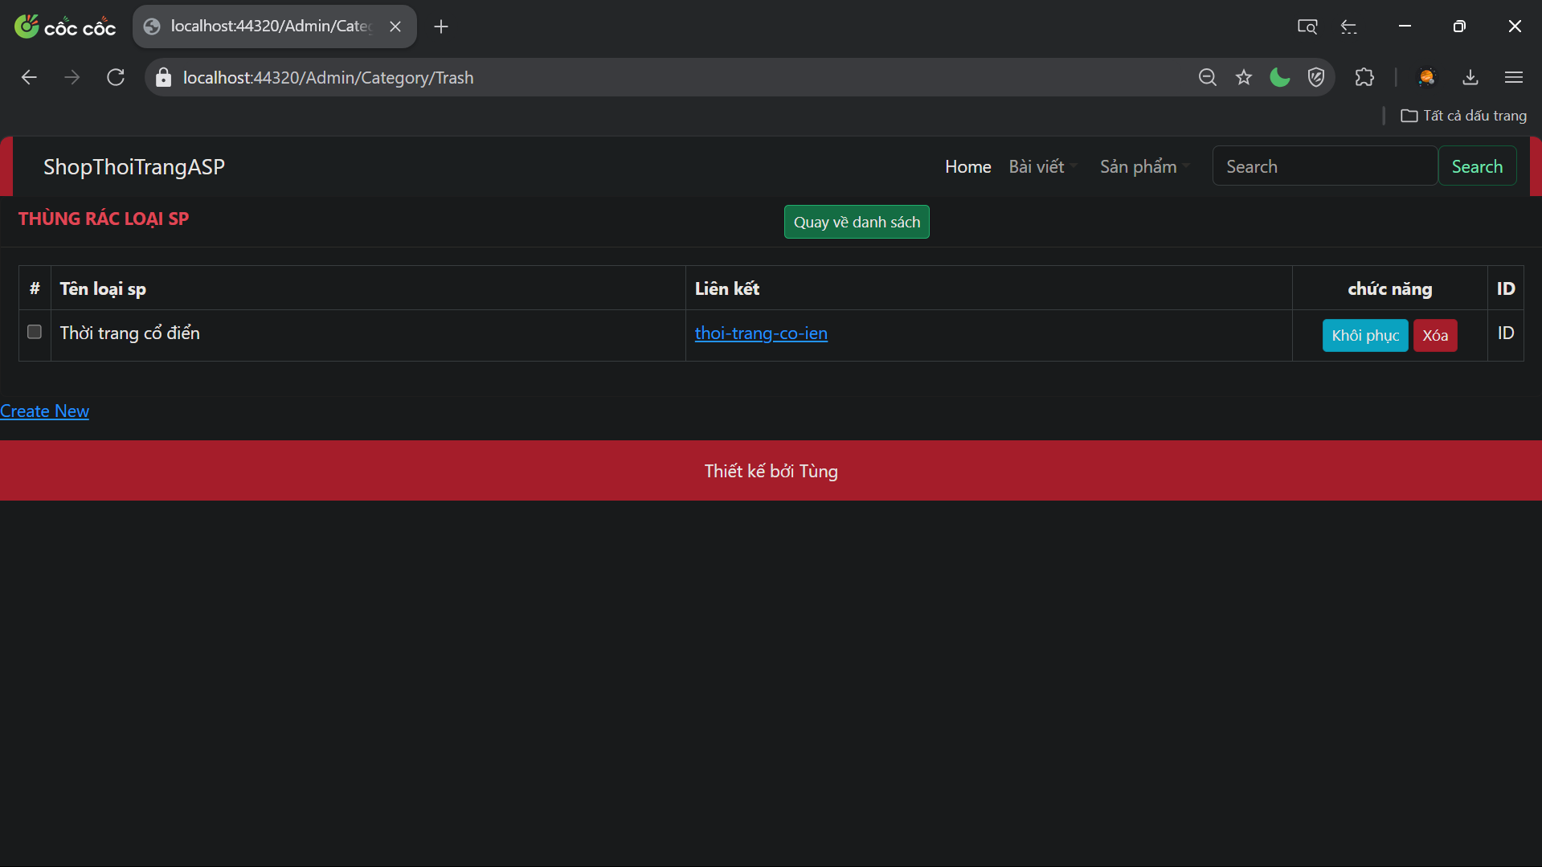

Hình 51: Kết quả hiễn thị Trash Page

**Create View**: View này thuộc khu vực Admin, liên kết với action Create của controller Category, được sử dụng để thêm mới loại sản phẩm. View sử dụng layout LayoutAdmin để đảm bảo tính nhất quán với các trang quản trị khác. Trong form, người dùng có thể nhập tên loại sản phẩm, từ khóa SEO, mô tả SEO, chọn danh mục cha, cấu hình thứ tự sắp xếp, và trạng thái hiển thị của loại sản phẩm. Sau khi điền thông tin, người dùng có thể lưu lại hoặc quay về danh sách các loại sản phẩm. View cũng hỗ trợ xác thực dữ liệu và hiển thị thông báo lỗi nếu có.

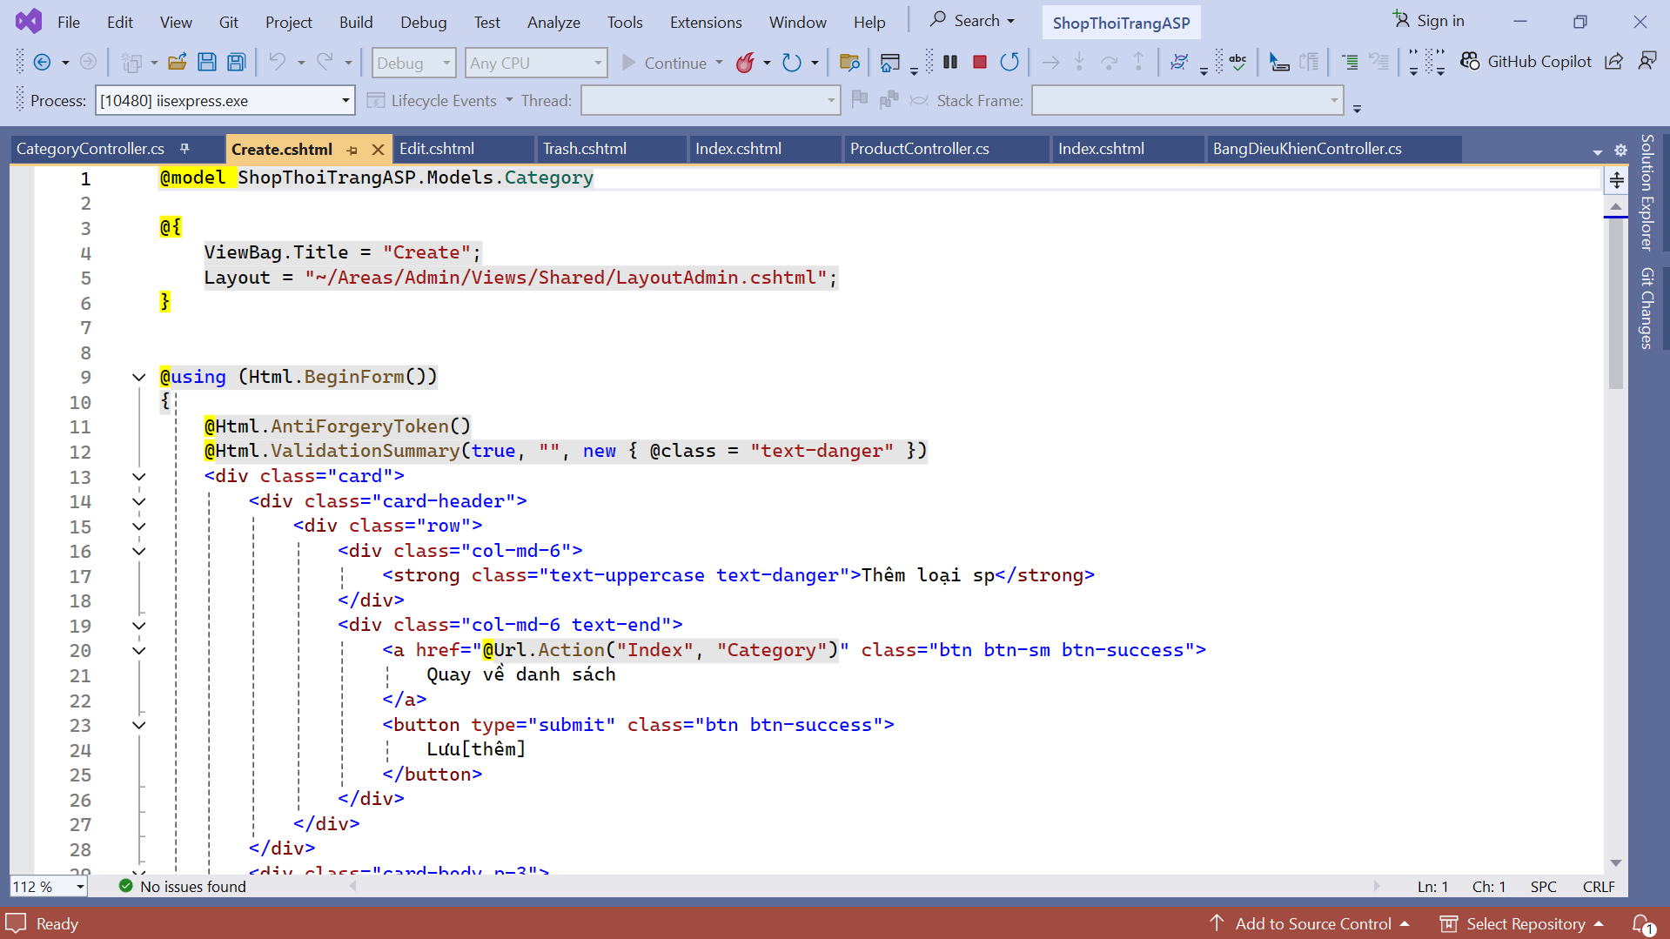

Hình 52: View Create

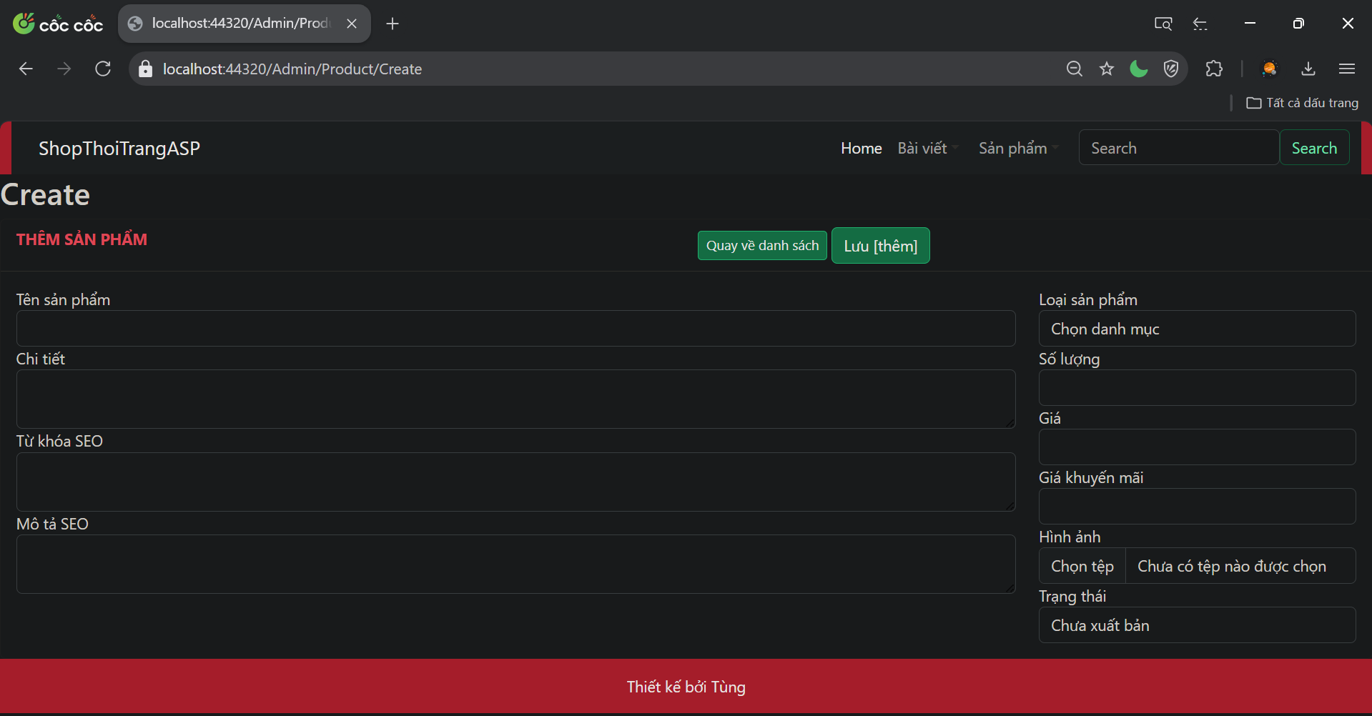

Hình 53: Kết quả hiển thị Create Page

**Delete View**: View này thuộc khu vực Admin, liên kết với action Delete của controller Category, được sử dụng để xác nhận xóa loại sản phẩm. View hiển thị thông tin chi tiết của loại sản phẩm, bao gồm tên, slug, danh mục cha, từ khóa SEO, mô tả SEO, thông tin người tạo và thời gian tạo, người cập nhật và thời gian cập nhật, cùng với trạng thái. Người quản trị sẽ thấy thông tin đầy đủ về loại sản phẩm và có thể xác nhận việc xóa bằng cách nhấn nút "Delete", hoặc quay lại danh sách các loại sản phẩm bằng liên kết "Back to List". View cũng có cơ chế bảo mật với AntiForgeryToken để tránh các tấn công giả mạo yêu cầu.

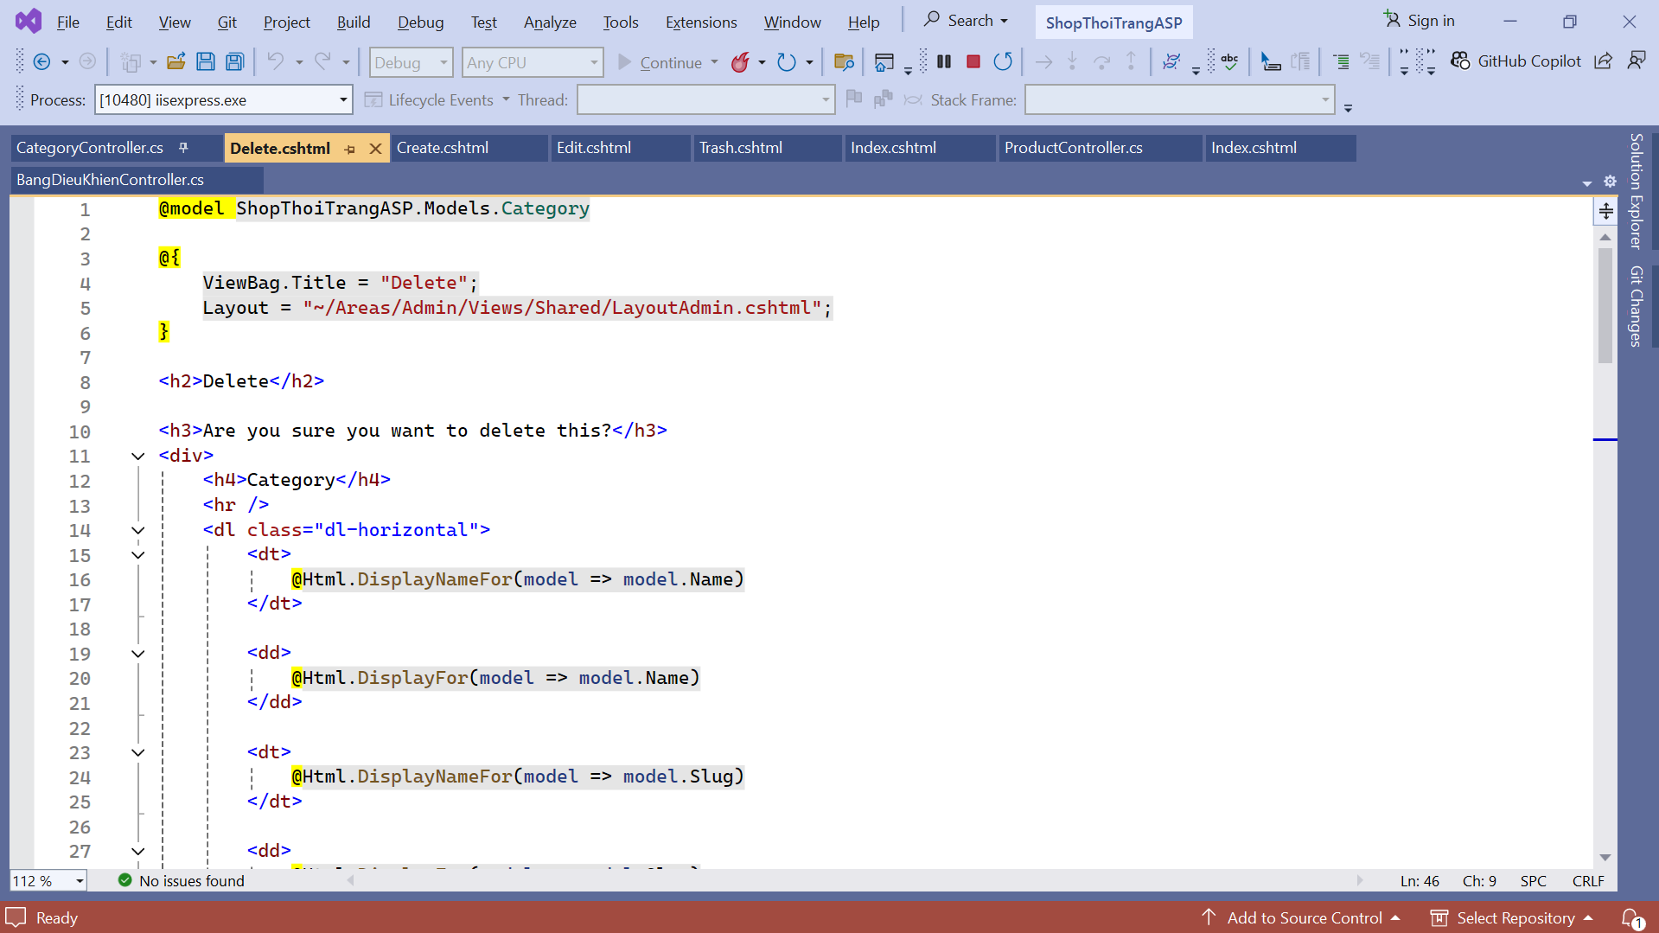

Hình 54: Delete View

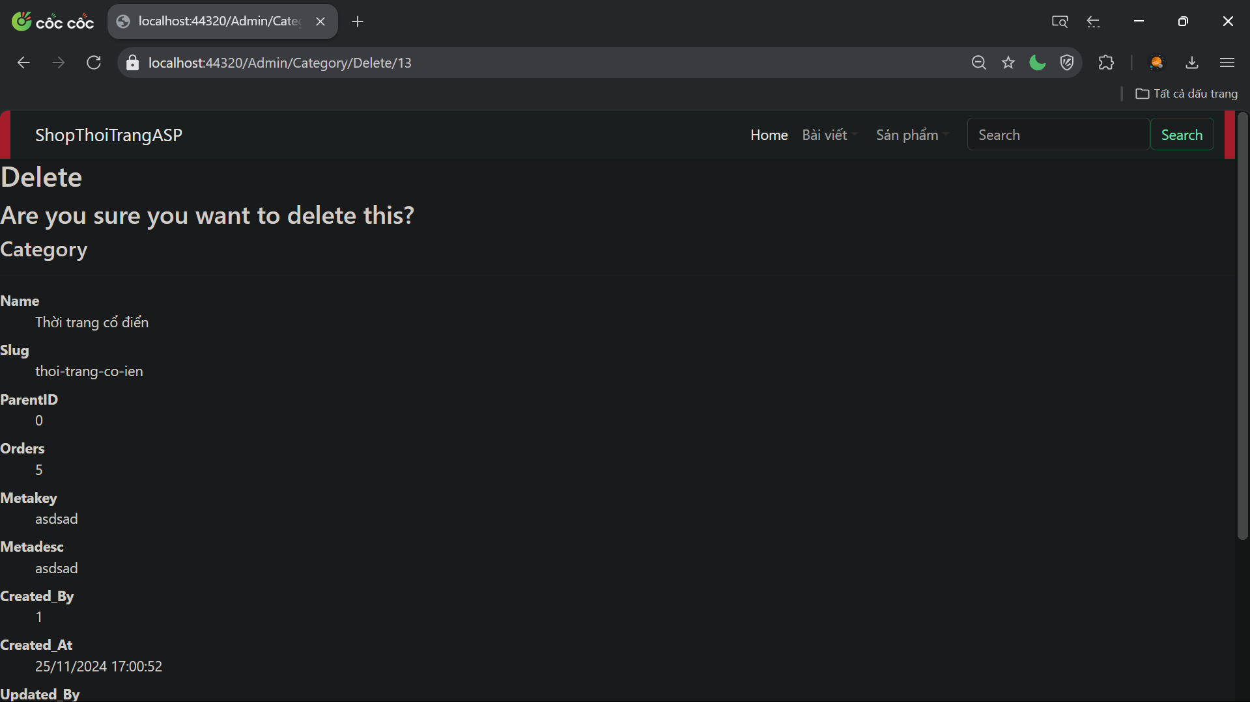

Hình 55: Kết quả hiển thị Delete Page

**Details View**: View này thuộc khu vực Admin, liên kết với action Details của controller Category. View hiển thị thông tin chi tiết của một loại sản phẩm, bao gồm tên, slug, danh mục cha, từ khóa SEO, mô tả SEO, người tạo, thời gian tạo, người cập nhật, thời gian cập nhật, và trạng thái. Các thông tin này được hiển thị theo dạng danh sách (definition list - dl). Người quản trị có thể chỉnh sửa thông tin loại sản phẩm qua liên kết "Edit" hoặc quay lại danh sách các loại sản phẩm qua liên kết "Back to List". View này cũng duy trì giao diện chung của các trang quản trị thông qua việc sử dụng layout LayoutAdmin.cshtml.

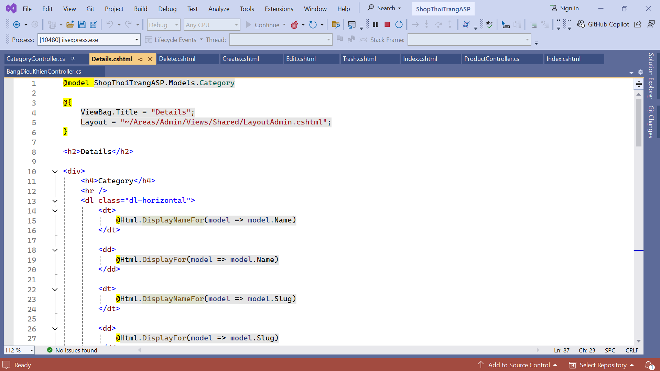

Hình 56: Details View

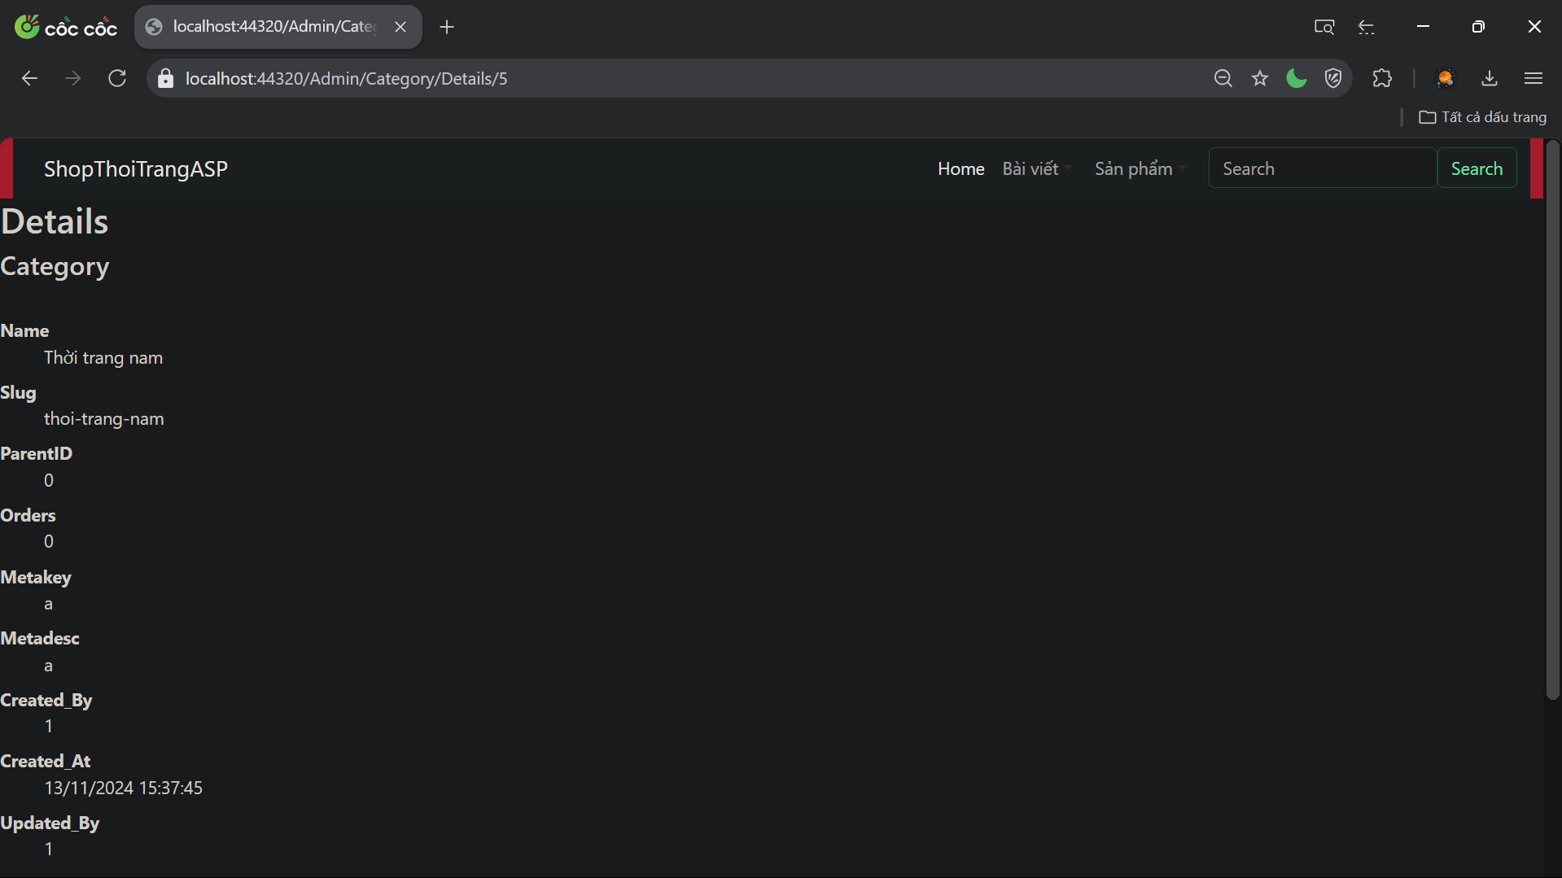

Hình 57: Kết quả hiển thị Details Page

* ProductController

**Index**: Hiển thị danh sách sản phẩm chưa bị xóa, kết hợp dữ liệu từ bảng Categorys để lấy tên danh mục sản phẩm. Sắp xếp theo ngày tạo và lọc theo trạng thái khác 0.

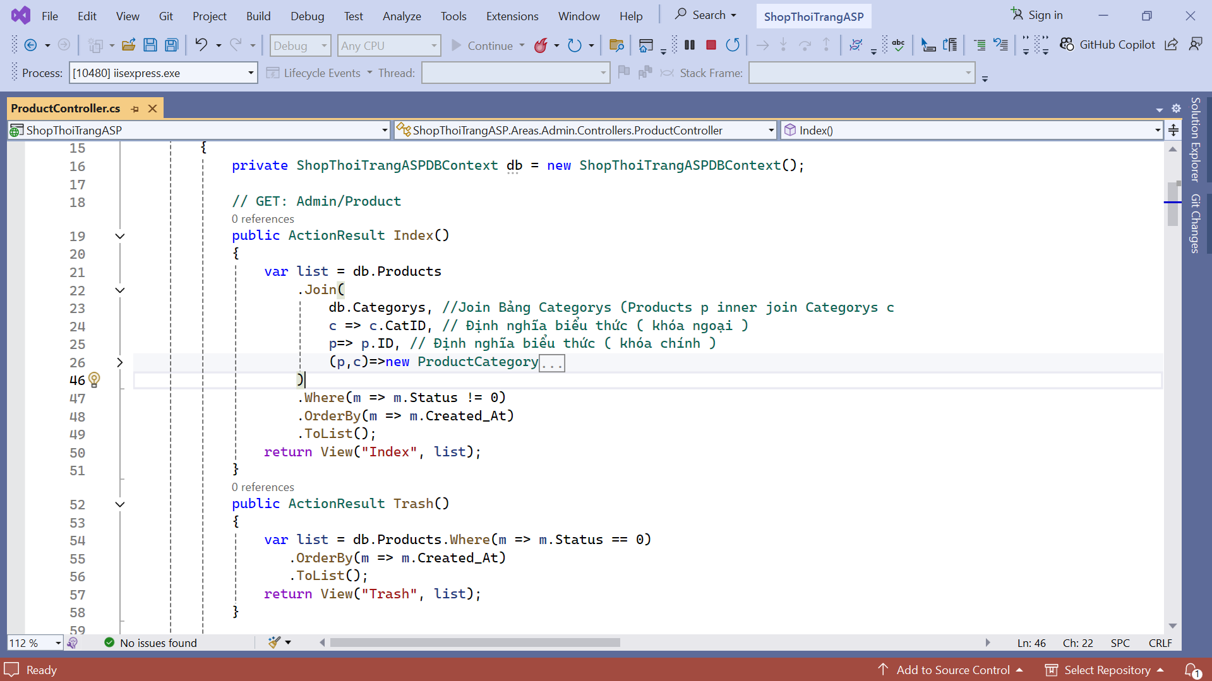

Hình 58: Index Action

**Trash**: Hiển thị danh sách sản phẩm đã bị xóa (trạng thái = 0).

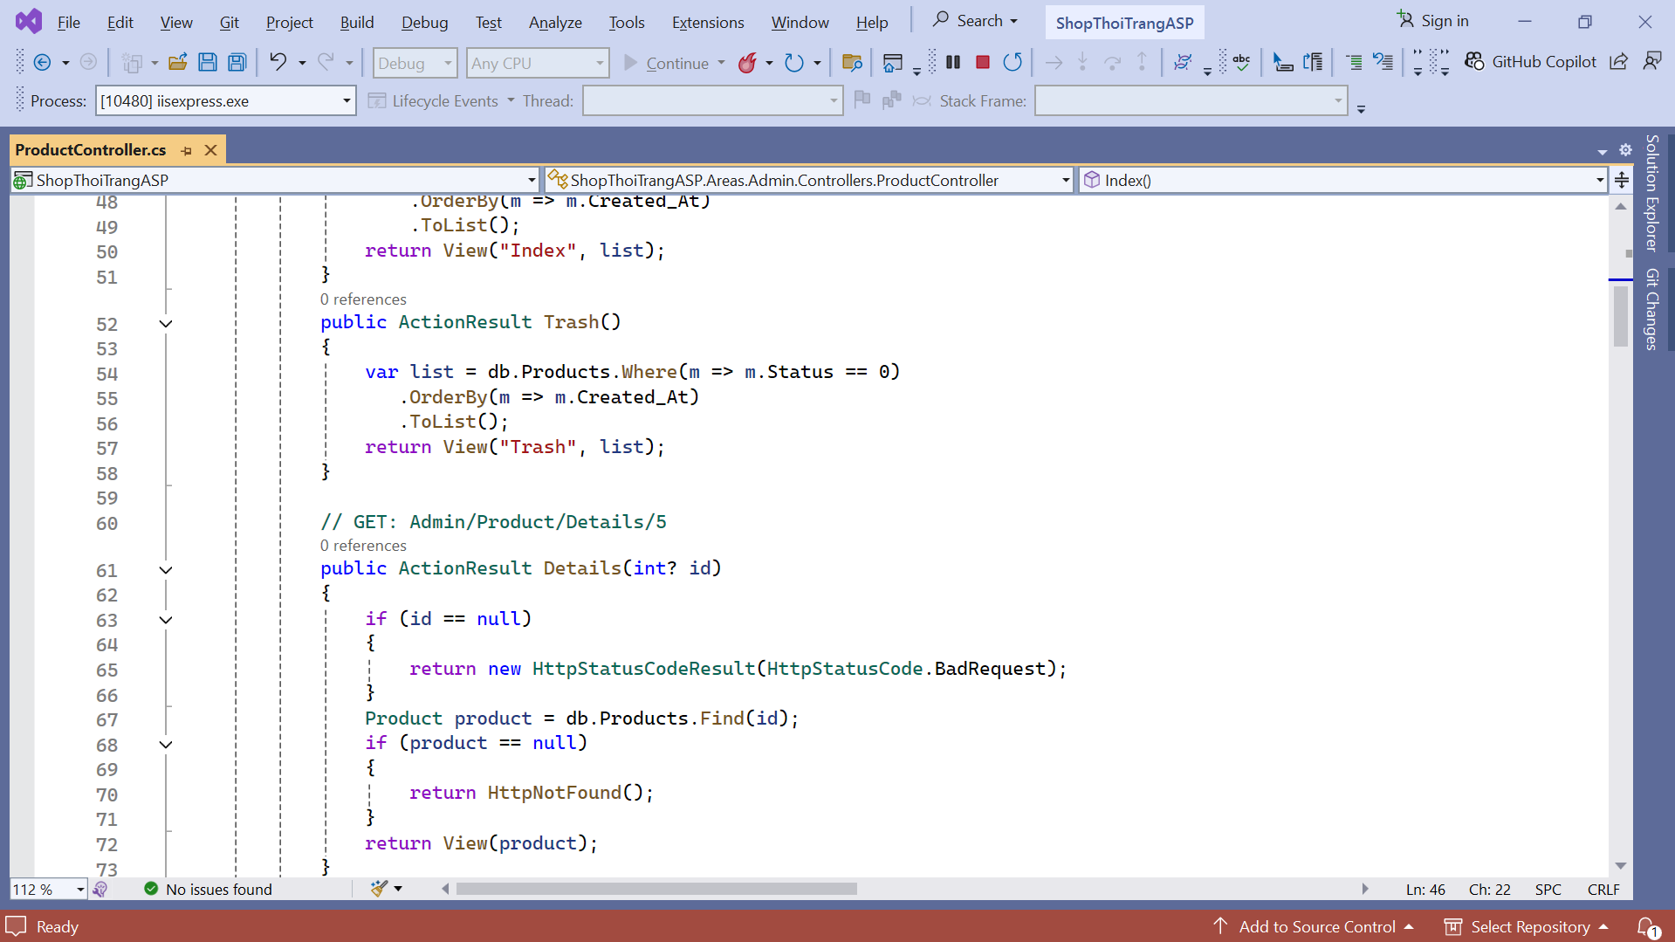

Hình 59: Trash Action

**Details**: Hiển thị chi tiết của một sản phẩm theo ID.

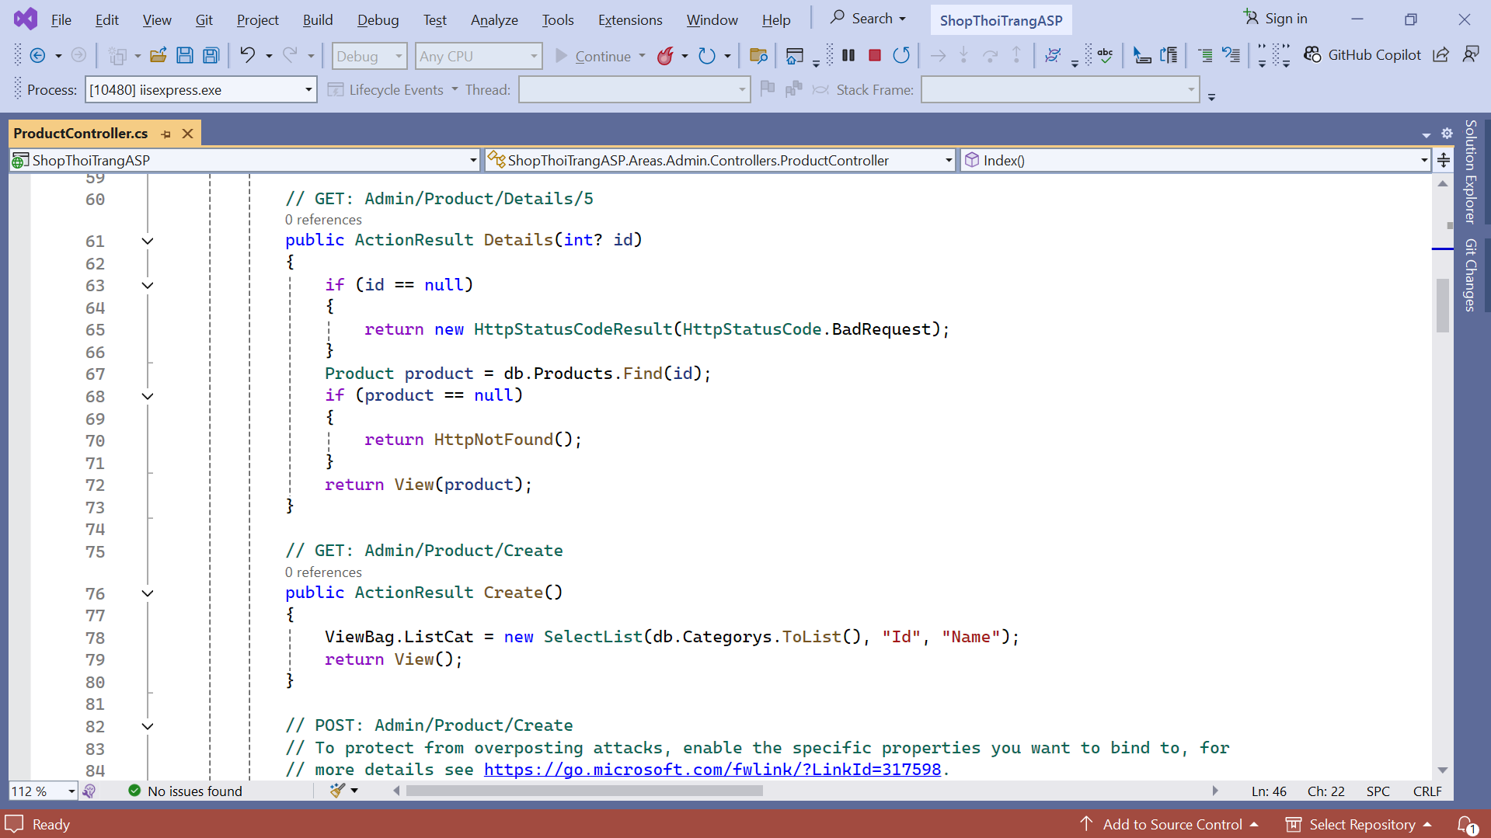

Hình 59: Details Action

**Create (GET)**: Hiển thị form tạo mới sản phẩm, bao gồm danh sách danh mục.

**Create (POST)**: Xử lý việc tạo mới sản phẩm, tạo slug từ tên sản phẩm, xử lý hình ảnh và lưu thông tin sản phẩm vào cơ sở dữ liệu

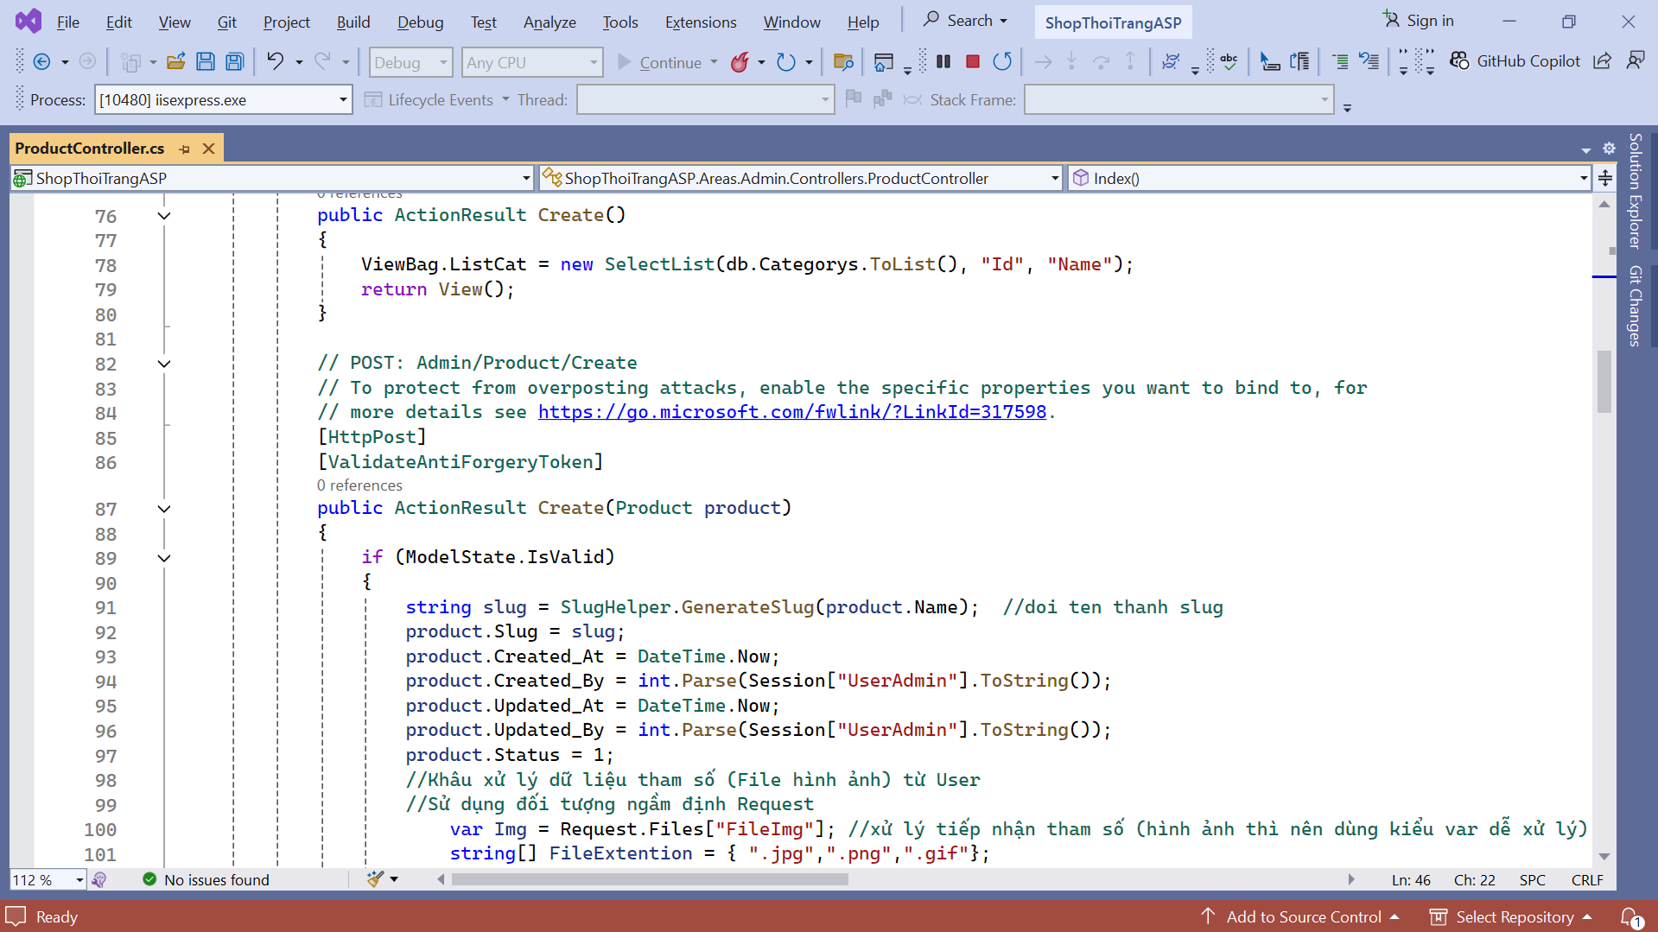

Hình 60: Create Action

**Edit (GET)**: Hiển thị form chỉnh sửa sản phẩm với dữ liệu hiện tại và danh sách danh mục.

**Edit (POST)**: Xử lý cập nhật thông tin sản phẩm, thay đổi hình ảnh nếu có và lưu lại thay đổi vào cơ sở dữ liệu.

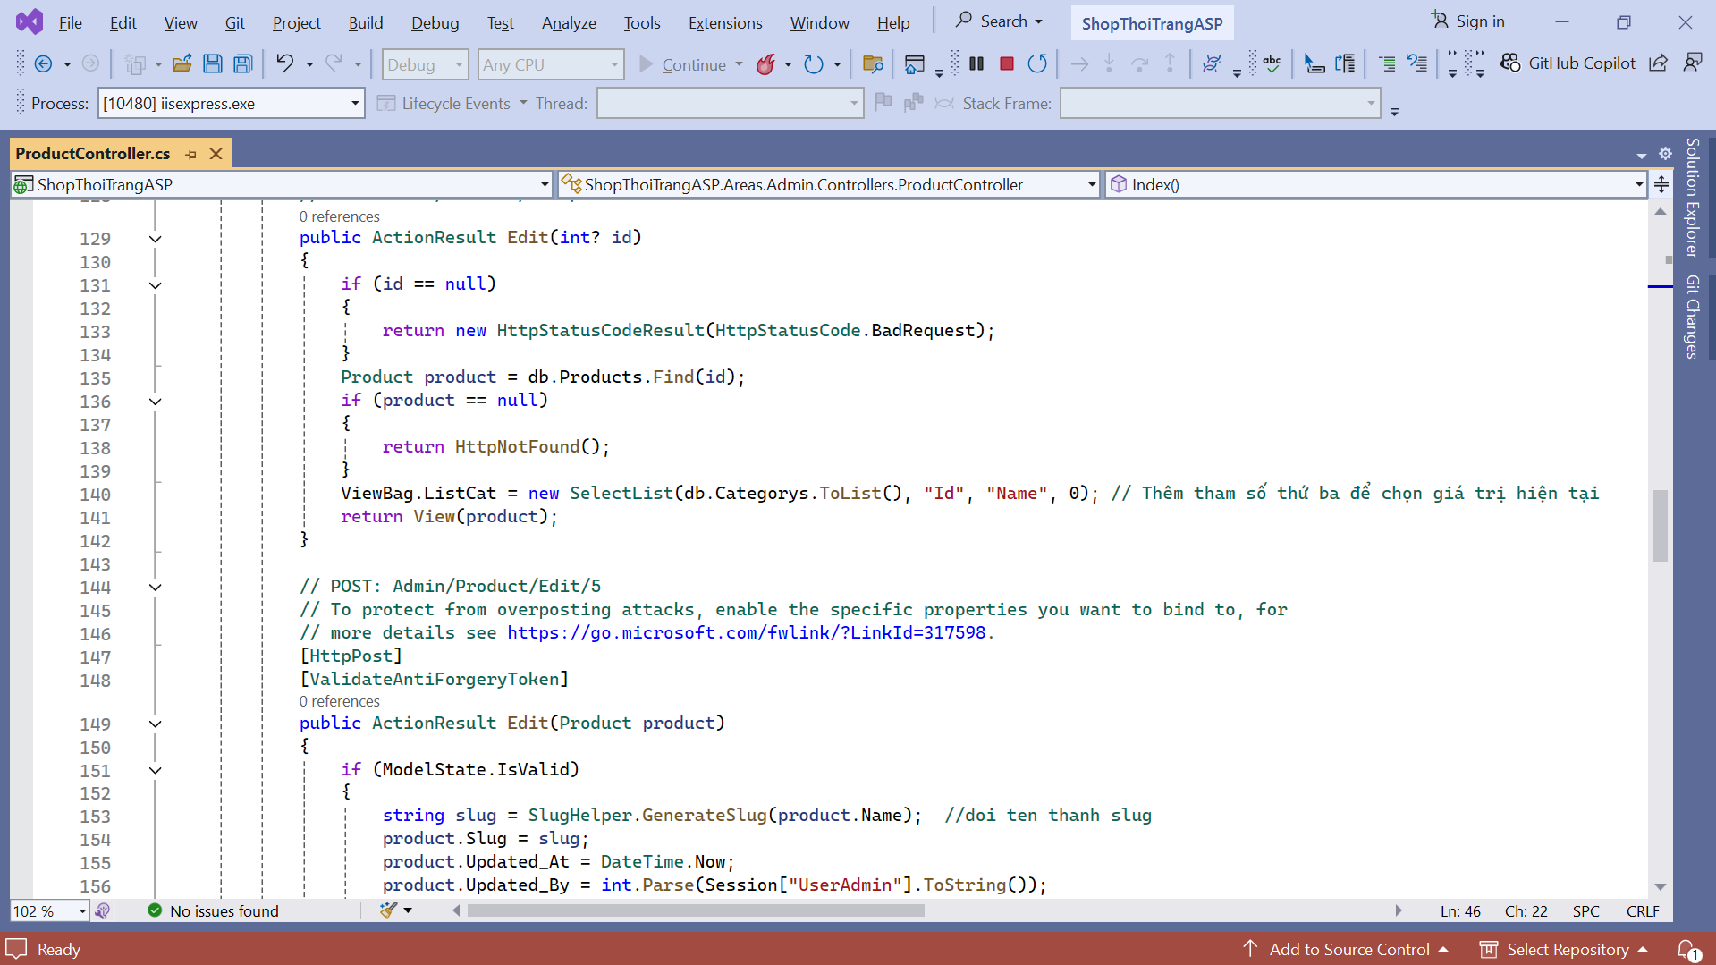

Hình 61: Edit Action

**Delete (GET)**: Hiển thị trang xác nhận xóa sản phẩm.

**Delete (POST)**: Xóa vĩnh viễn sản phẩm khỏi cơ sở dữ liệu.

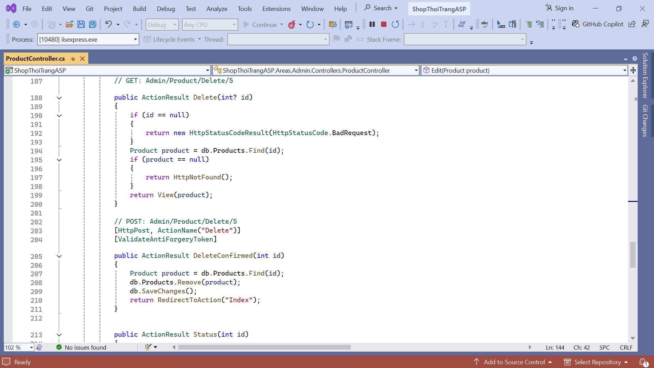

Hình 62: Edit Action

**Status**: Chuyển đổi trạng thái sản phẩm giữa trạng thái "hoạt động" (1) và "không hoạt động" (2).

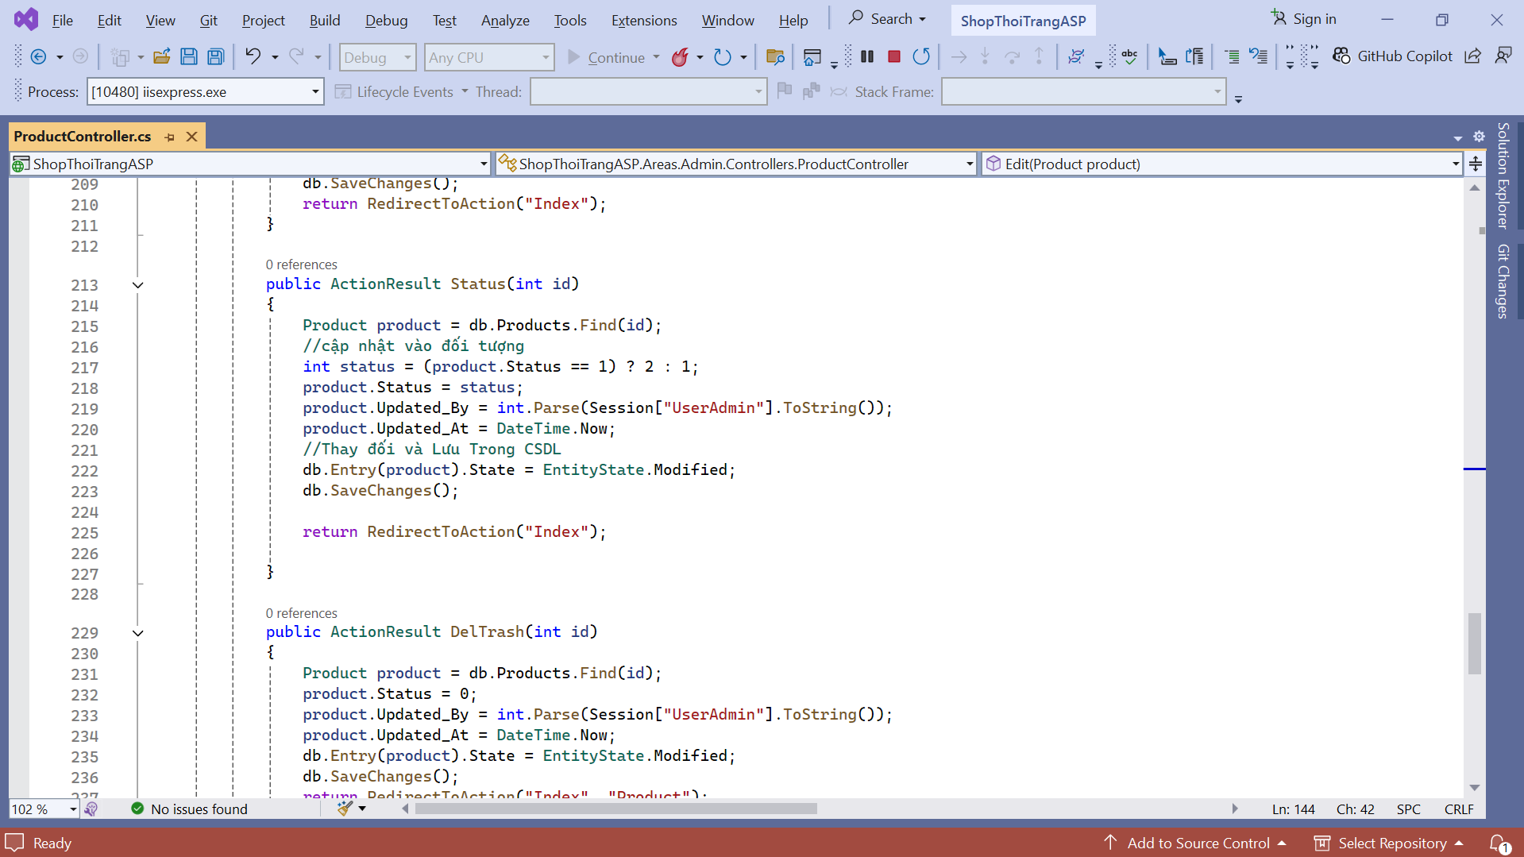

Hình 63: Status Action

**DelTrash**: Đánh dấu sản phẩm là đã xóa (trạng thái = 0) và chuyển sản phẩm vào thùng rác.

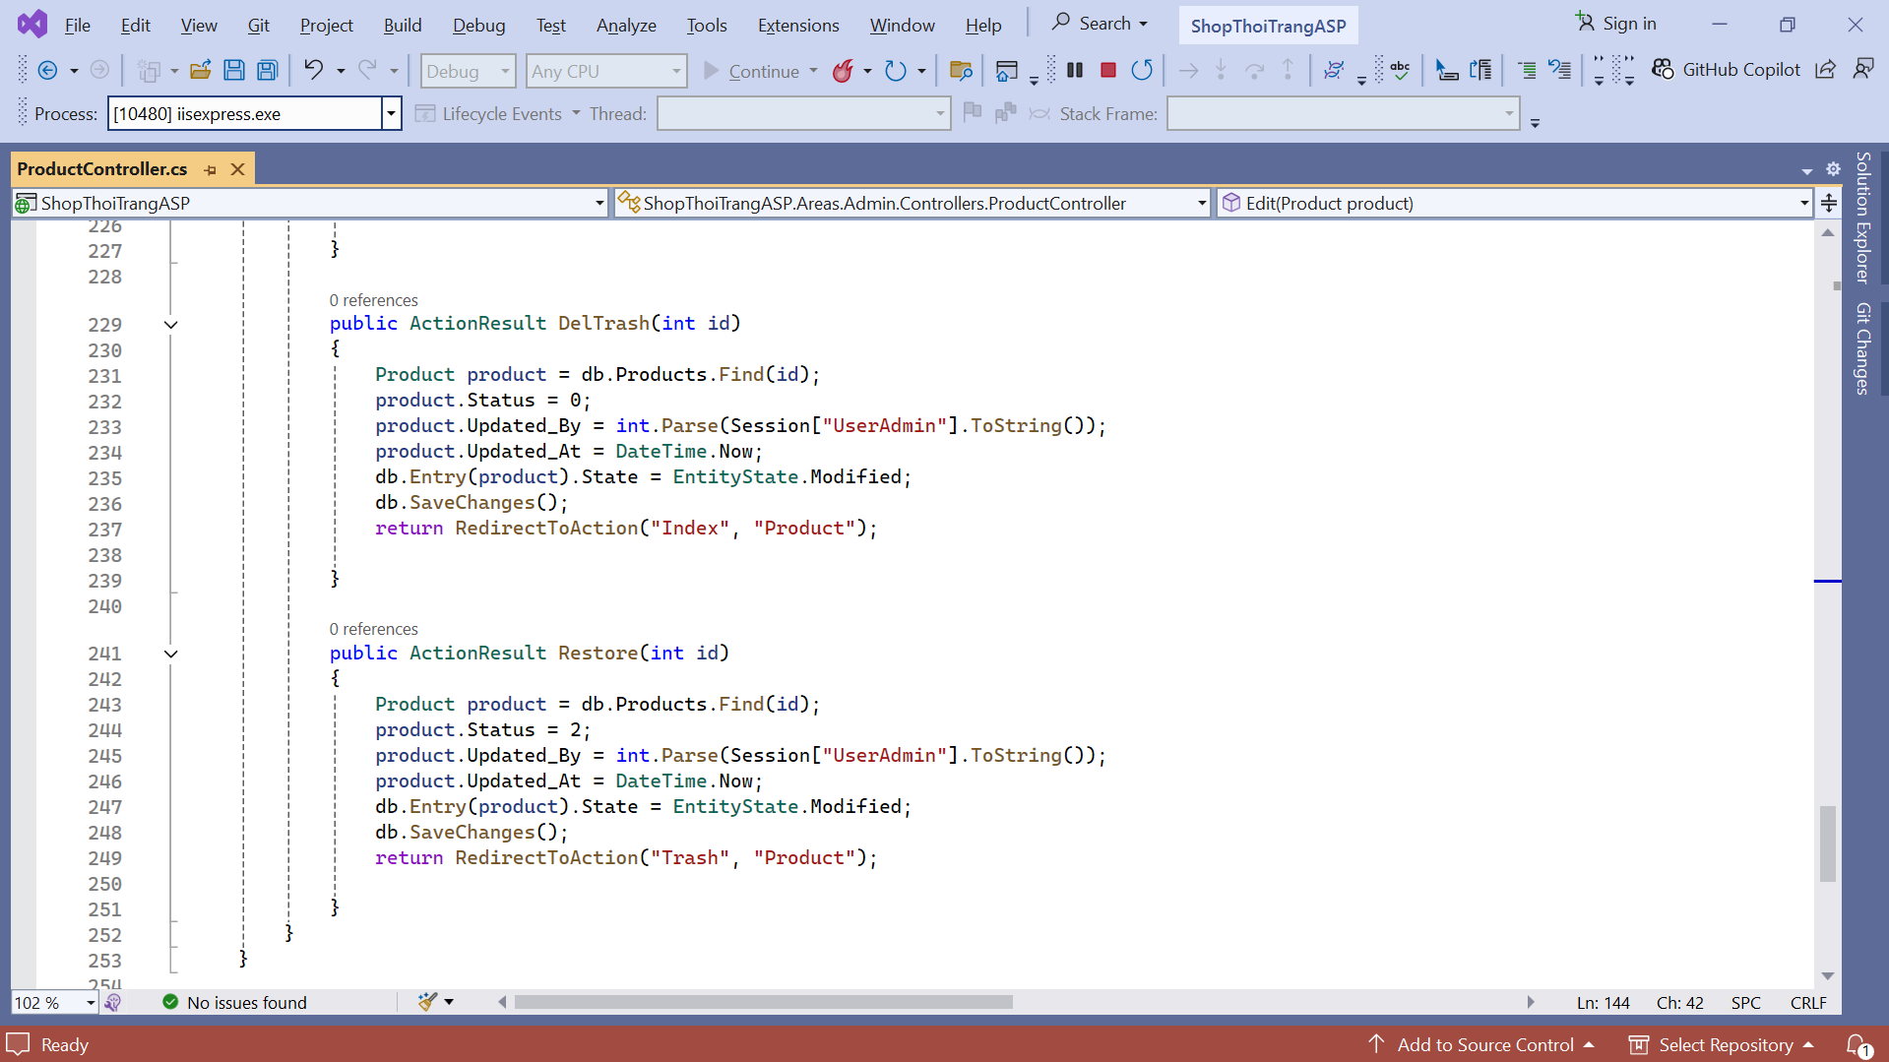

Hình 64:DelTrash Action

**Restore**: Khôi phục sản phẩm từ thùng rác bằng cách thay đổi trạng thái về "không xóa" (trạng thái = 2)

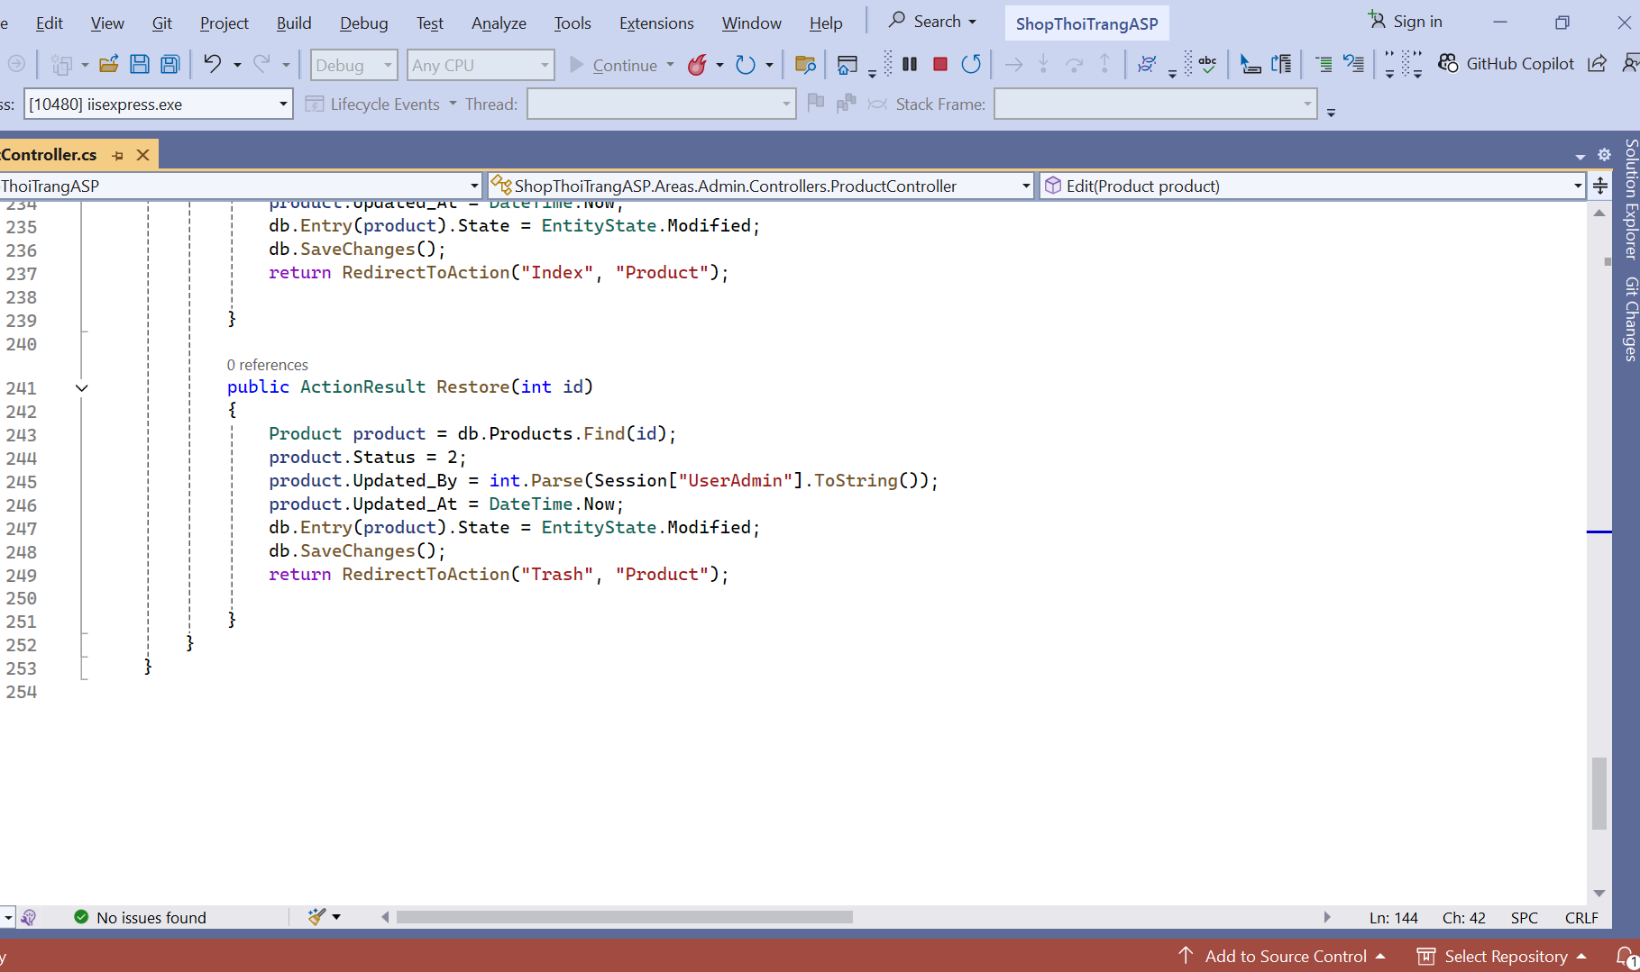

Hình 65: Restore Action

* View

**Index View:** Hiển thị danh sách sản phẩm với các thông tin như ảnh, tên sản phẩm, loại sản phẩm, và ID. Các chức năng cho phép thay đổi trạng thái (On/Off), chỉnh sửa, xem chi tiết, và xóa sản phẩm. Có nút "Thêm" để thêm sản phẩm mới và "Thùng rác" để xem sản phẩm đã xóa.

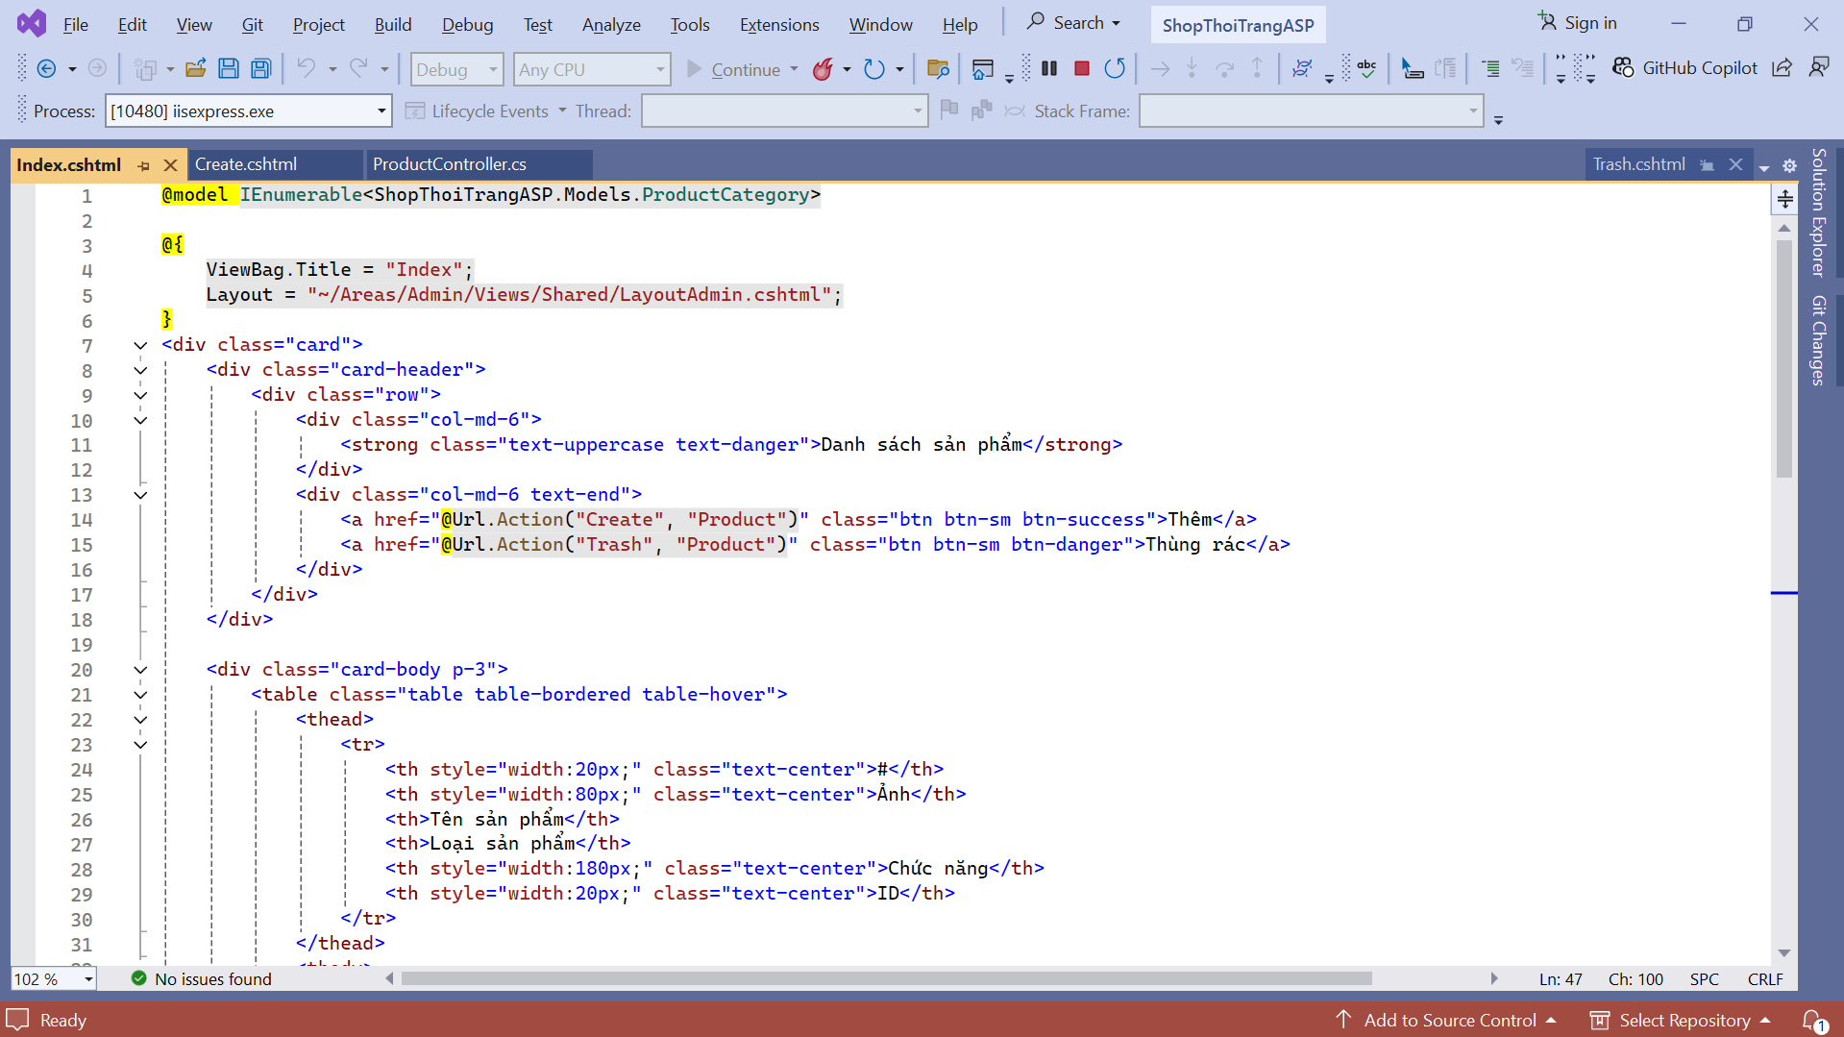

Hình 66: Index View

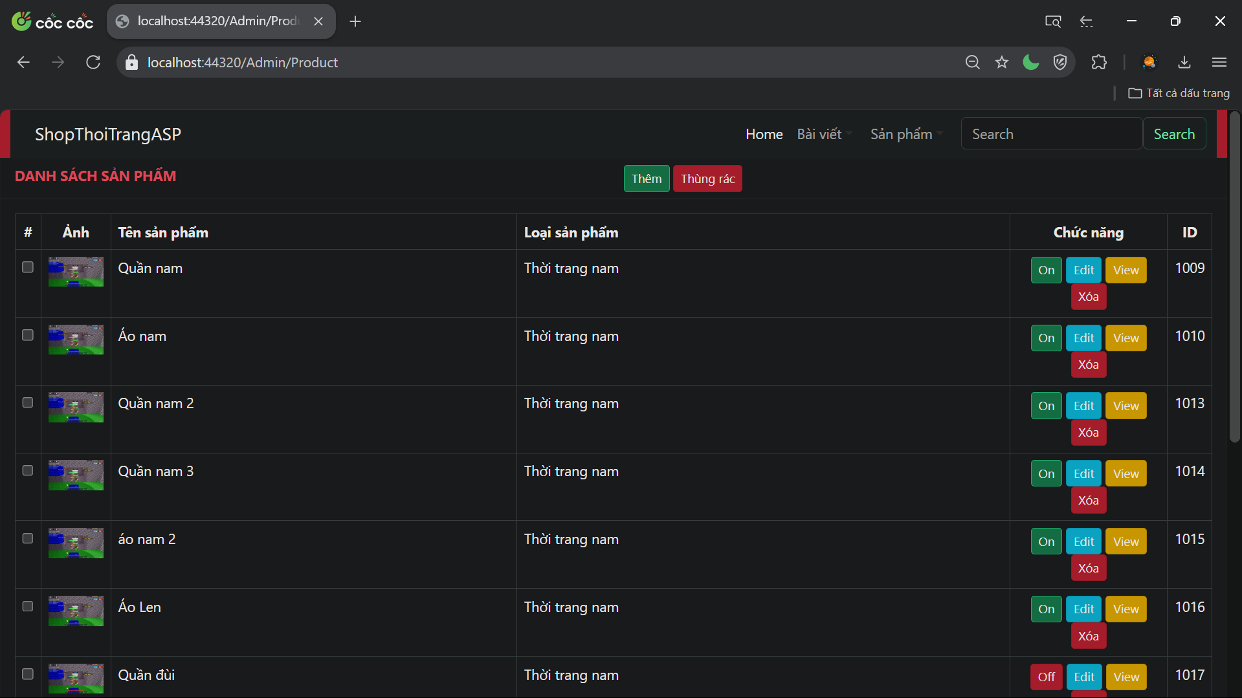

Hình 66: Kết quả hiển thị Index Page

**Create View:** Là form để thêm sản phẩm mới vào hệ thống. Nó bao gồm các trường nhập liệu cho tên sản phẩm, chi tiết, từ khóa SEO, mô tả SEO, chọn loại sản phẩm, số lượng, giá, giá khuyến mãi, tải lên hình ảnh và trạng thái. Form được gửi với phương thức multipart/form-data để xử lý việc tải lên tệp hình ảnh. Các thông báo xác thực được hiển thị cho từng trường, và có các nút để lưu sản phẩm hoặc quay lại danh sách sản phẩm.

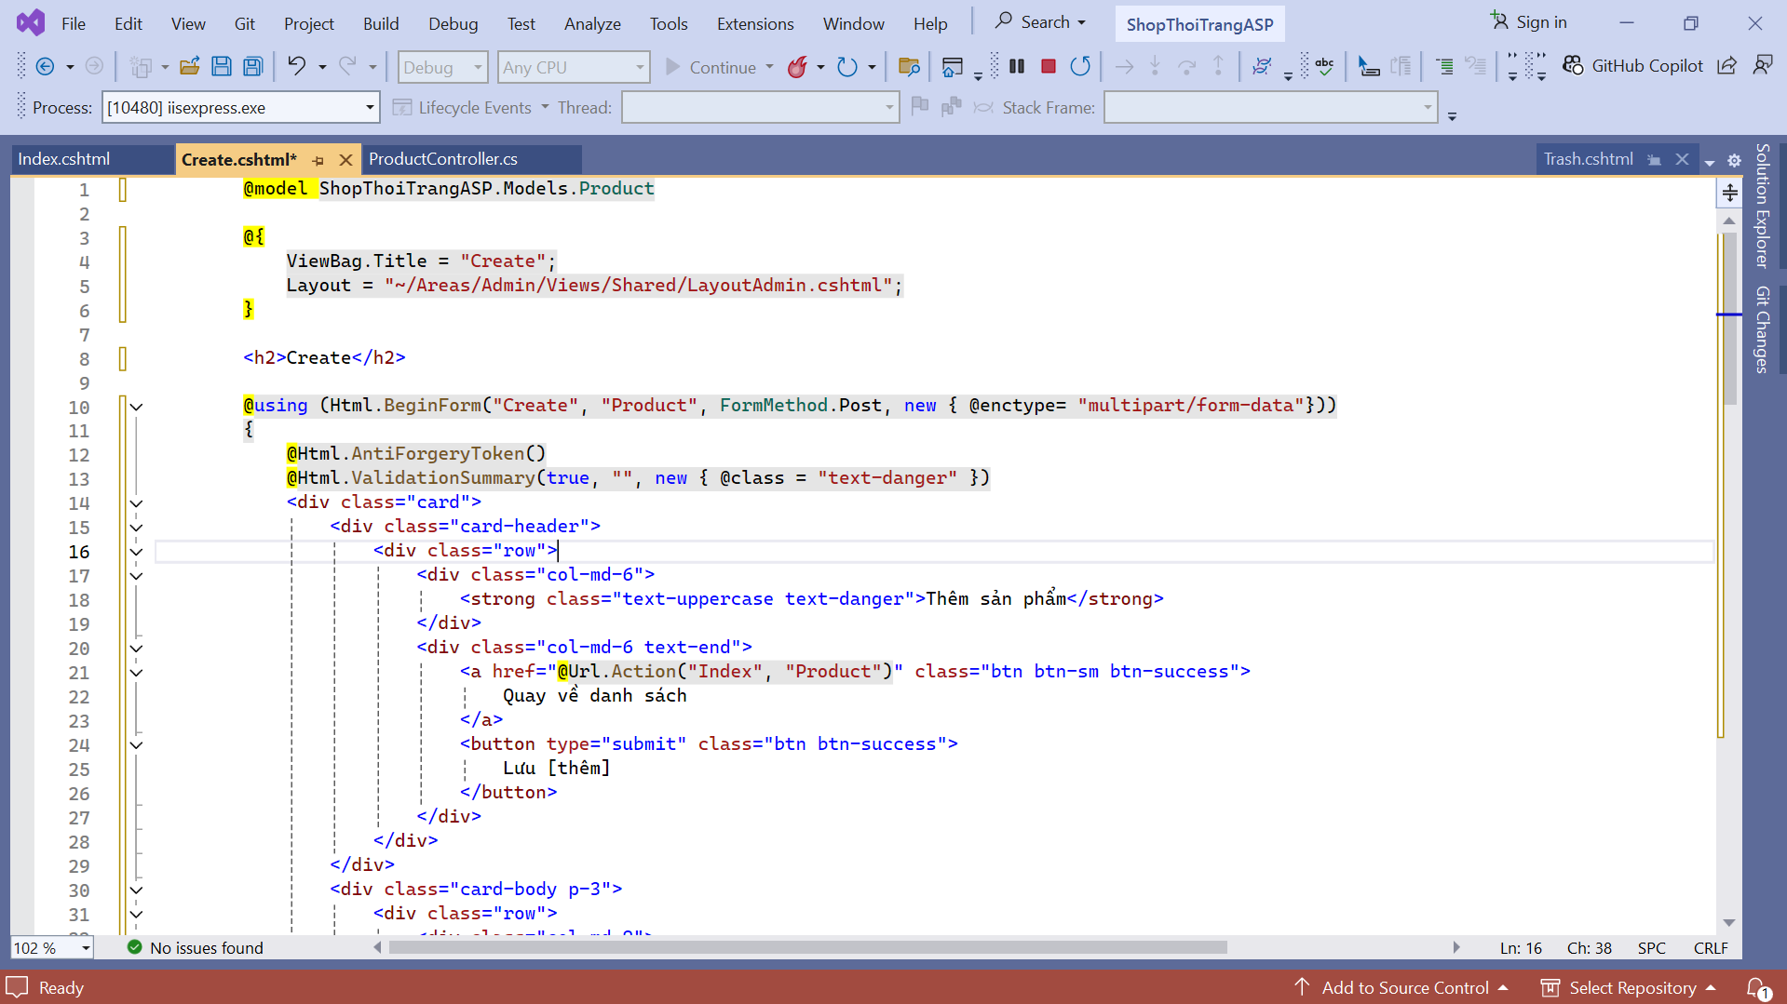

Hình 67: Create View

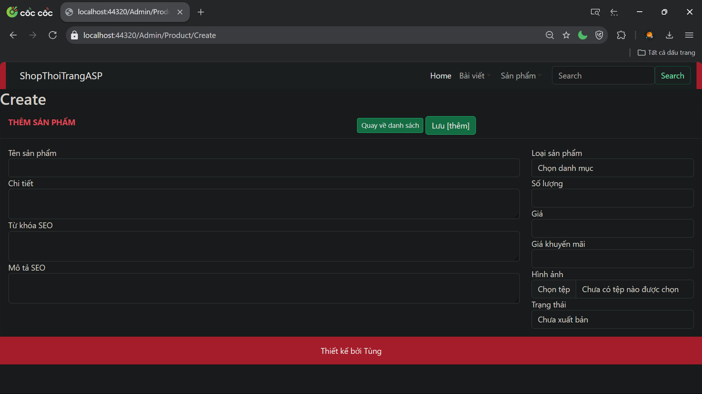

Hình 68: Kết quả hiển thị Create Page

**Delete View**: Đây là trang xác nhận xóa sản phẩm, nơi người dùng có thể xem thông tin chi tiết của sản phẩm trước khi quyết định xóa. Các thông tin bao gồm loại sản phẩm, tên, slug, chi tiết, từ khóa SEO, mô tả SEO, hình ảnh, số lượng, giá, giá khuyến mãi, người tạo, thời gian tạo, người cập nhật, thời gian cập nhật và trạng thái sản phẩm. Nếu người dùng chắc chắn muốn xóa, họ có thể nhấn nút "Delete" để xóa sản phẩm, hoặc quay lại danh sách sản phẩm bằng liên kết "Back to List".

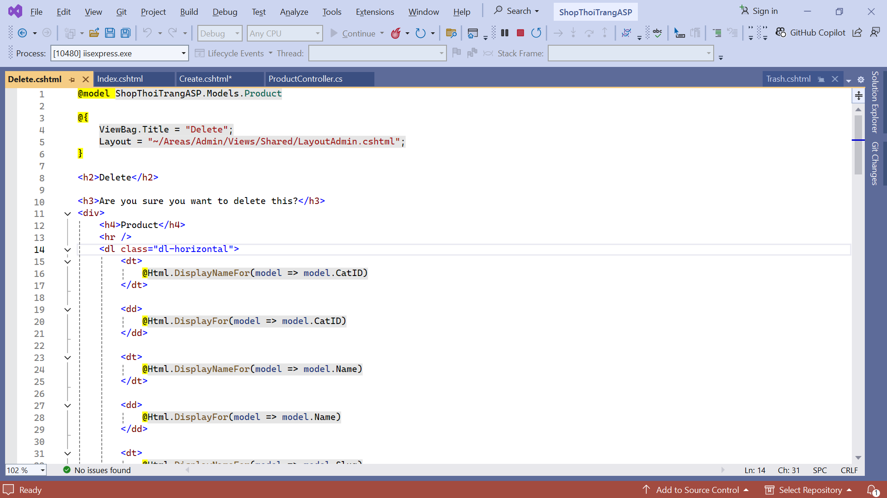

Hình 69: Delete View

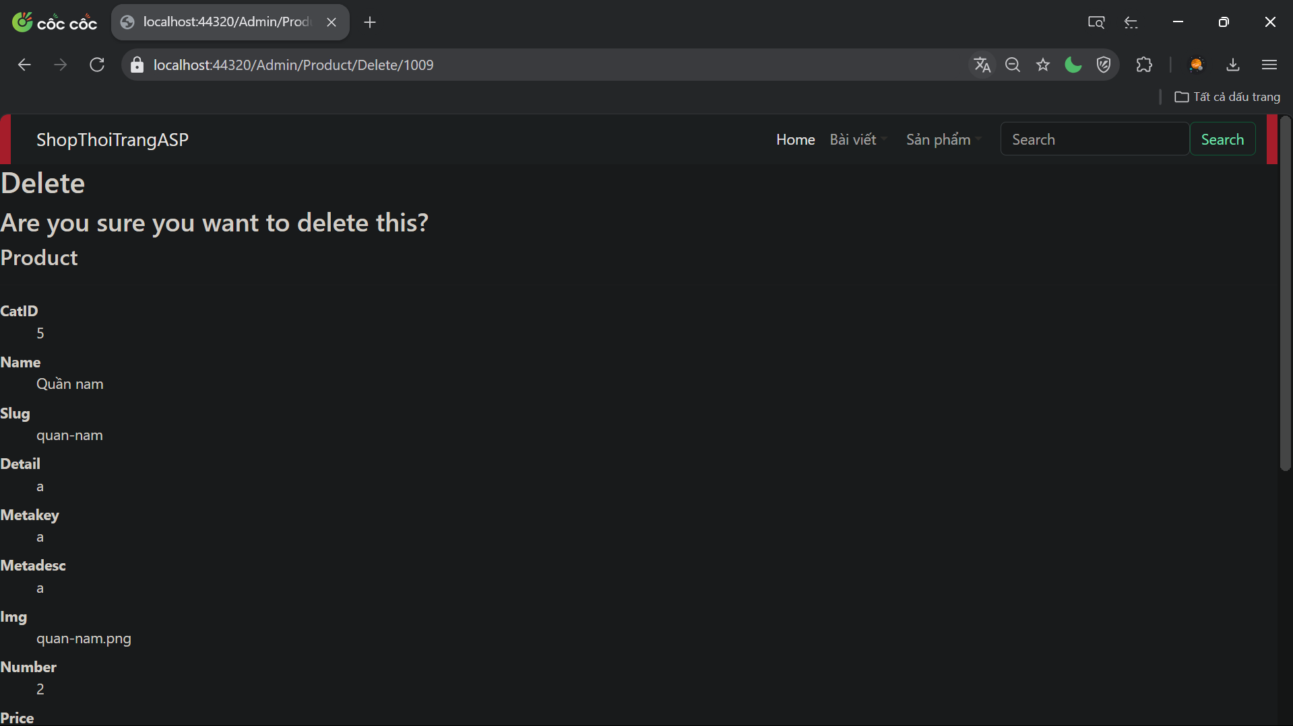

Hình 70: Kết quả hiển thị Delete Page

**Details View**: Đây là trang hiển thị chi tiết thông tin của sản phẩm. Các thông tin được liệt kê bao gồm loại sản phẩm, tên, slug, mô tả, từ khóa SEO, mô tả SEO, hình ảnh, số lượng, giá, giá khuyến mãi, người tạo, thời gian tạo, người cập nhật, thời gian cập nhật và trạng thái của sản phẩm. Người dùng có thể chọn chỉnh sửa sản phẩm bằng cách nhấn vào liên kết "Edit", hoặc quay lại danh sách sản phẩm với liên kết "Back to List".

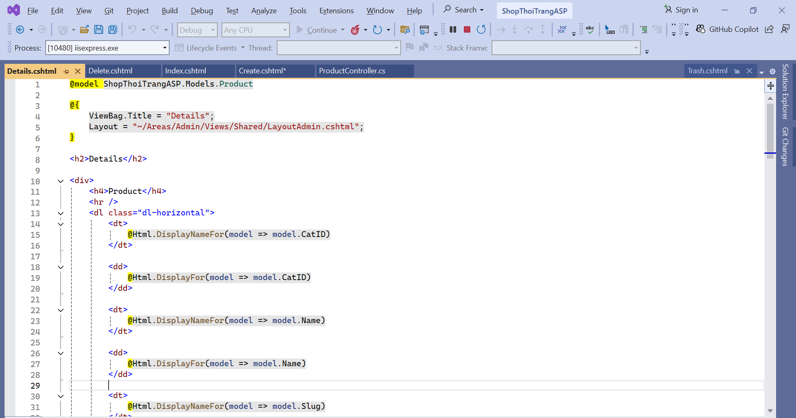

Hình 71: Details View

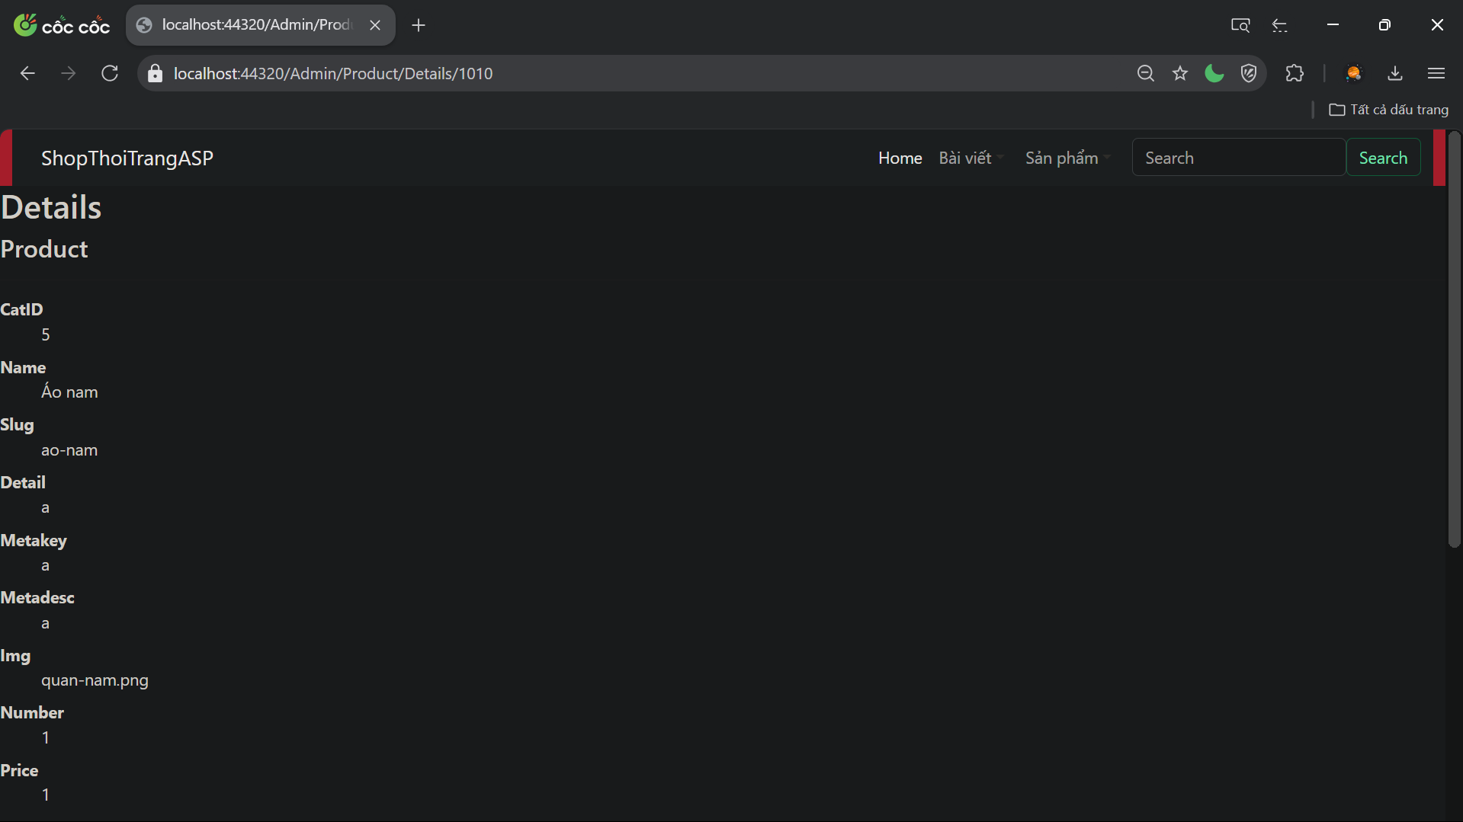

Hình 71: Kết quả hiển thị Details Page

**Edit View**: Đây là trang dùng để chỉnh sửa thông tin sản phẩm. Người dùng có thể chỉnh sửa tên sản phẩm, chi tiết, từ khóa SEO, mô tả SEO, loại sản phẩm, số lượng, giá, giá khuyến mãi, trạng thái, và tải lại hình ảnh. Các trường dữ liệu được điền sẵn từ sản phẩm hiện tại, và người dùng có thể sửa đổi chúng. Sau khi chỉnh sửa xong, người dùng có thể nhấn nút "Lưu [Cập nhật]" để lưu các thay đổi, hoặc quay về danh sách sản phẩm thông qua liên kết "Quay về danh sách".

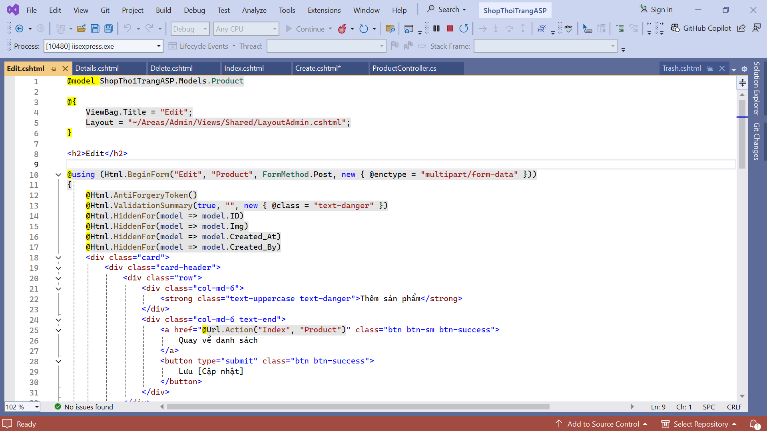

Hình 72: Edit View

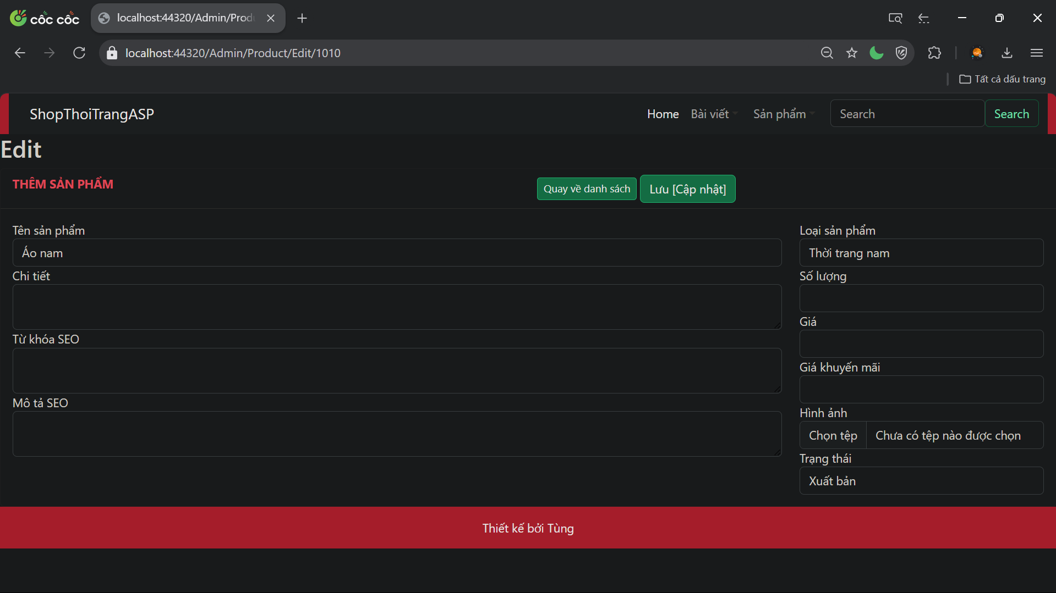

Hình 73: Kết quả hiển thị Edit Page

**Trash View**: Hiển thị danh sách các sản phẩm đã xóa, cho phép người dùng khôi phục hoặc xóa vĩnh viễn sản phẩm. Các thông tin hiển thị gồm ảnh sản phẩm, tên, loại sản phẩm, và ID. Ngoài ra, có nút Quay về danh sách sản phẩm.

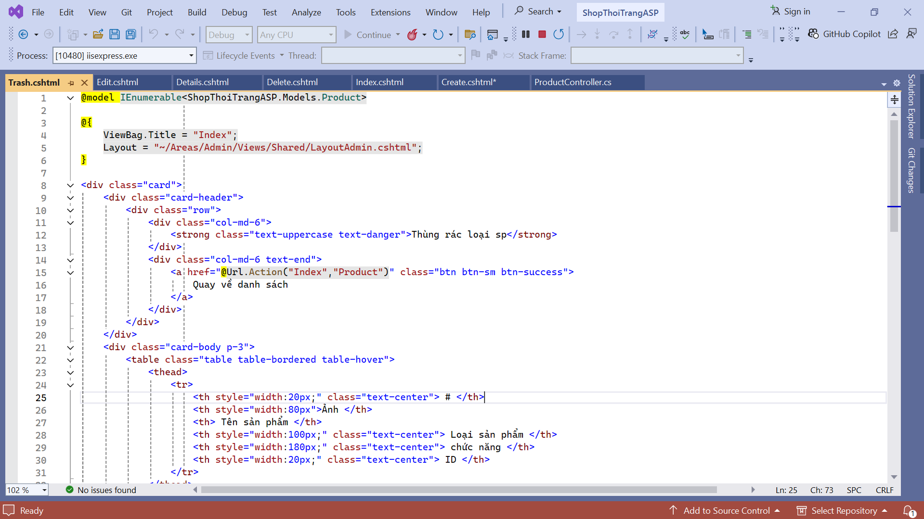

Hình 74: Trash View

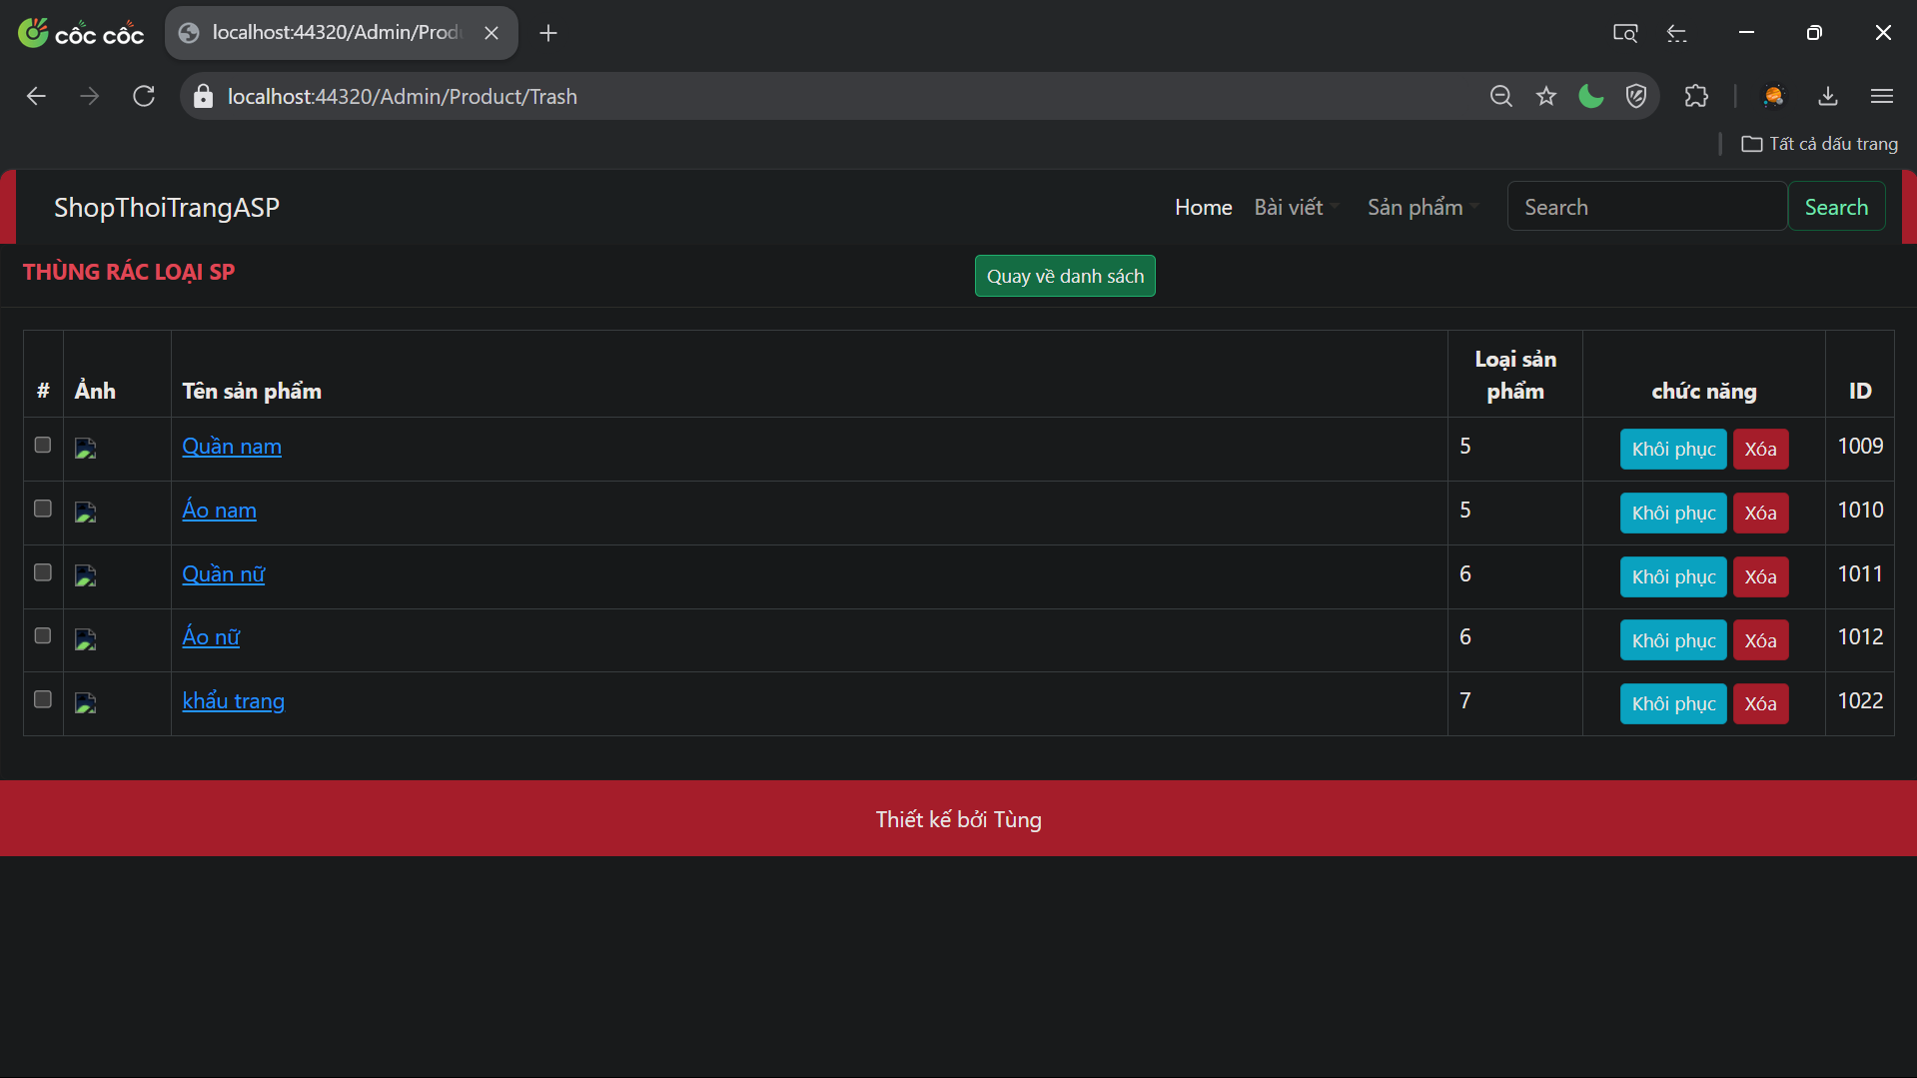

Hình 75: Kết quả hiển thị Trash Page

* StatisticalController

**GetStatistical Action**: Đây là một phương thức GET nhận hai tham số là FromDate và ToDate (có thể là ngày bắt đầu và kết thúc). Phương thức này thực hiện một truy vấn kết hợp giữa các bảng Orders, OrdetDetails và Products, lấy thông tin về số lượng, giá bán và giá gốc của sản phẩm trong các đơn hàng. Sau đó, truy vấn sẽ được lọc theo ngày và nhóm lại theo ngày để tính tổng doanh thu (TotalSell) và lợi nhuận (LoiNhuan) theo mỗi ngày. Dữ liệu kết quả sẽ được trả về dưới dạng JSON để có thể hiển thị trên giao diện người dùng thông qua Ajax.

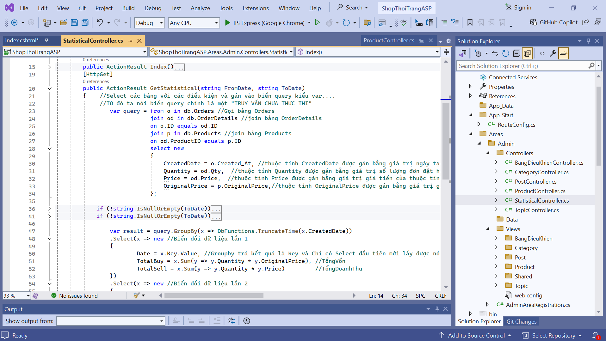

Hình 76: GetStatistical Action

* 1. Bảo mật website
  2. Kiểm tra và xuất bản website
* Kiểm tra giao diện các trang khi thể hiện trên các trình duyệt web thông dụng
* Kiểm tra các chức năng của website (thể hiện thông tin, quản trị, …)
* Hosting website lên internet (yêu cầu mở rộng)

1. **Kết luận**
   1. Kết quả đạt được
   2. Những hạn chế và hướng mở rộng

**TÀI LIỆU THAM KHẢO**